【華玉講堂】
愚徒誠邀鄧家宙博士為講堂講講師:
題目: 香港佛教史
時間: 星期一，7-9晚
4月23日, 5月7日及21 日, 6月11日(共4講)及3月28日客串玄道風水之《香港墓銘歷史》,乞求師評!

鄧家宙博士
香港史學會總監及創辦人之一。珠海書院中國歷史研究所碩士，新亞研究所博士。熱愛研究香港歷史包括墓銘及佛學史，常親身帶人遊墳場及田野考察，尋找相關的香港歷史。著有《香港佛教史》及《香港華籍名人墓銘集（港島篇）》。 熱愛游泳、熱愛看書。

鄧家宙，Billy，一位三十多歲的年輕人，香港史學會總監及創辦人之一，他要尋找的另一個世界，充滿神探破案feel，正是穿越時空環境，重組割裂的史料，最後，來到一片滿載遠見的大草原。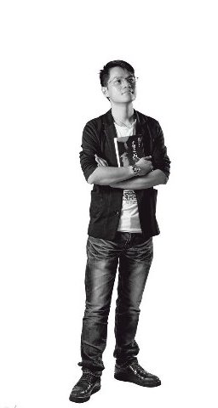
得諾斯人垂刀拔
相助猶殷年青人
因其瞻持及玄古
講堂得遇睿嘉賓

此吾喜也，君能招攬時人振乎玄道者亦一甚盛壹機之顯彰是也，猶乎年青人焉，加持甚甚是矣。呂祖仙師降示

丁酉將近尾聲,前來還老願.年復一年,有不足之處懇請師父及九天玄女師父體諒.未來可求精進.
人生求全為帝子
庶民與道隨志緣
講堂新建剛近歲
已感功行著先鞭

望十全而無所缺者，古之帝皇家矣。所謂帝以以德存而道務誠摯是也。講堂達標矣。歲籣可譽而戊戌更應努力之加加是也。加持之哉。

美國古琴家唐世璋John Thompson將在華玉講堂於3月4日介紹古琴給予一班外國人.
美國古琴家唐世璋演奏的絲絃古琴錄音達150首，應該是現時古琴界中最大量的絲絃作品，他亦是今天網上最多聽眾的古琴家之一，自2007年5月起，他上載70多首絲絃古琴作品到他個人的古琴網站後，平均每天擊點達一萬次，很多知音從中國大陸的音樂網站下載他的琴音，卻往往以為是中國古琴家在彈奏他們最古老的音樂。到現時為止，唐世璋已從15和16世紀的琴譜中重建（打譜）了200多首古琴曲，而他的網站在每首琴曲中更附上深入詳盡的音樂歷史、理論和哲學研究，因此他亦是著名的「復古風格演奏」的古琴家。

唐世璋大學本科是西方早期音樂學，碩士研究是人類音樂學。1974年他往臺灣學中文，跟從古琴大師孫毓芹學習古琴。1976 年他定居香港，並向香港著名的古琴家唐健桓請益。此後他日益專注最早期之古琴譜，並逐漸以演奏之純粹、流暢和情感充沛而知名。1992年唐世璋更受中國音樂家協會的民族音樂委員會邀請去北京參加了「明朝《神奇秘譜》學術交流會——從現存早期古琴手本重建音樂」的研討會，並成為會議的焦點之一。
在香港担任亞洲藝術節顧問期間，唐世璋亦同時在亞洲各地演奏古琴，出版了7張絲絃古琴CD和4本古琴五線譜。2001年他回歸美國紐約，2009年又遷居印度孟買，而他在古琴方面的演奏、教學、研究和演講工作從未間斷，又持續創作新的音樂。他的網站www.silkqin.com是有關古琴研究和欣賞最深入豐富的英文網站，其中不少部份都譯成中文。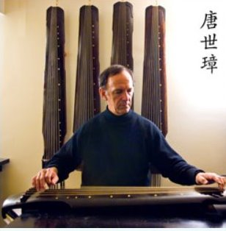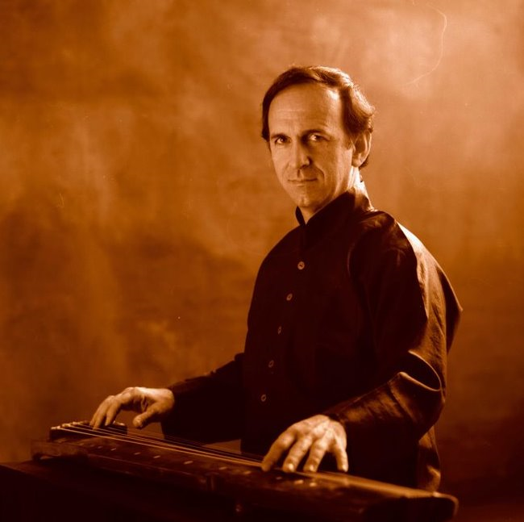
古琴為物家譽勞
西客東來說究竟
駿采星馳時至便
講堂衣香麗賢影

今之舉者，雖非絕後也但已屬空前西來雅客細說華厦之琴弦者，講堂之異彩矣，恆可嘉嘉也。此類外域之交流者於道之顯興益益可甚，賴君之功德是矣，加持！

昨晚為玄道風水班第三界首堂,附上名單,乞求九天玄女師父及呂祖師父賜良言勉勵及加持愚徒免出錯.

玄道互涵與互衍
方得至妙至無邊
今既知遇知與用
守德遵慈志務堅

學以致用是也。否則便是空談玄無所得著是矣，而乎通達人情理遵賢善者，堪輿家之秉持是矣，此勵！～九天玄女師父降示

人生始末是求福
富貴興亡福與緣
玄術務憑基於道
兩能合壹效自喧

古諺云云：士之有志者終竟成也，人生如礪石矣，焉不有學也哉。今乎講堂善便於玄道之可求而乎深為究學者，自可發微是也。願乎衆志勉旃是矣。～呂祖仙師降示

除了常堂的星期三玄道風水及星期五之國學班,呈上講堂下半年之課程及講座.

(一) 7月19及26（星期四晚）共2講
題目 : 香港道教,講者 : 葉長清道長
(二) 10月16,10月30,11月13日及11月27日（星期二）,共4講
題目 : 明清小說道教科儀,講者 : 葉長清道長
(三) 10月8日,10月22日 ,11月19日及11月26日 （星期一）,共4講
題目 : 佛教儀式及戒律簡介,講者 : 鄧家宙博士
(十一) 10月30、11月6、13、20日（星期二），共四講。
題目：易經入門之八純卦（暫定）講者：黃江海副教授
(十二) 9月3日及9月17日 (星期一),共2講
題目 : 唐古體詩四首,講者 : 何文匯博士
(十三) 2018年12月3日及12月10日 (星期一),共2講
題目 :陳子昂〈感遇〉詩選講,講者 : 何文匯博士

博宏三教掦可譽
益喜大德博學者
亢忙能得抽時暇
演説妙理與瓊章

此甚善是矣，亦眾生之福也焉。猶以科儀衆範之軌式者以正視聽合矣。此也本仙殊感殷嘉便是並頌遐福也哉。

呈上2019年常規班(星期三晚)之暫定計畫,乞求九天玄女師父及呂祖師父鑑閱及評.

2019 玄道風水初
日期：3月6日至5月15日，逢星期三，7-8.30時（共10堂）
日期：9月4日至11月6日，逢星期三，7-8.30時（共10堂）
2019玄道風水中班
日期：5月22日至7月24日，逢星期三，7-8.30時（共10堂）＋5堂行山，另行通知
2019 人仙言談
日期：11月13日，11月27日，12月4日及12月18日，星期三，7-8.30時（共4堂）
廣益包羅涵玄道
拾階沿進始善逢
不揆巒頭務實意
撫脈尋龍點穴好

諸班次之秩序井然猶及乎玄談之譜韵矣，講堂壹週而弍日之授者尚有大量時間空間可發揮是。但唯喧道與修道之間得一暇逸之平衡為乎至善是矣，加持！

呈上2019年常規班(星期五晚)之暫定計畫,乞求九天玄女師父及呂祖師父鑑閱及評.

題目 : 儒釋道經典
講者 : 葉天發道長2019 第一個星期五
1月4日/3月1日/5月3日/7月5日/9月6日/10月4日/11月1日/12月6日(共8堂)

題目 : 佛教文化
講者 : 鄧家宙博士2019 第二個星期五
1月11日/3月8日/4月12日/5月10日/6月14日/7月12日/9月13日/10月11日/11月8日/12月13日(共10堂)

題目 :孟子/莊子
講者 : 朱冠華博士2019 第三個星期五
1月18日/3月15日/5月17日/6月21日/7月19日/9月20日/10月18日/11月15日/12月20日 (共9堂)

題目: 道德經與世無爭
講者: 禤世聰道長2019 第四個星期五
1月25日/3月22日/4月26日/5月24日/6月28日/7月26日/9月27日/10月25日/11月22日(共9堂)

題目: 投資
講者: 涂國彬老師, 2019第五個星期五
3月29日，5月31日，11月29日 (共3 堂)

錦上添花枝上葉
譽讚學者喜襄臨
箇中涵博乎三教
更益歸納妙智思

本仙極舉衆有心之學者發宏發微乎三教妙善之音是矣。希冀廣博多來，襄成宣普是也。本仙一概加持便是。呂祖仙師降示

葉天發道長八十一章上星期五已完滿！未來將演繹其它的道佛經典籍！乞求師加持葉道長!

志與天齊得感天
自增壽冊添永年
戊戌本無刑尅事
謹屬勾陳力繼喧

志於道而修者，自得遐齡，及宏道而猶勝修也，此君有志，本仙定肯加持，但唯風門巽信之疾感者或乎偶難免矣，小心便是！

昨天見過葉長清道長,初步已經同意為華玉講堂演說,題目有關香港道教(今年7月下旬)及香港道教科儀(只說理)(9月)
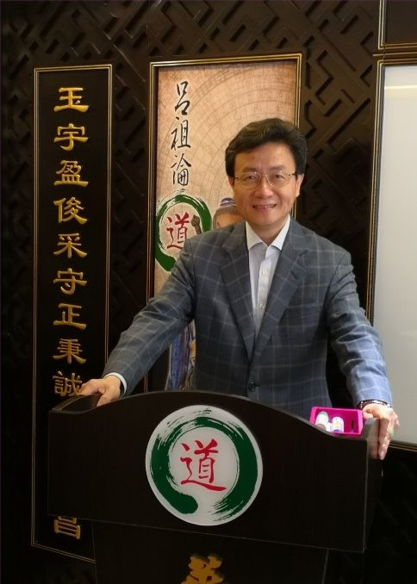
說理談玄是所宗
道長博識志猶濃
得列講台吾當喜
各方賢士務聚衆

回道人降示：
偈後語～
聚眾匯賢為務需
說理談玄堂旨宗
所殷長清遇

徐尚智,稱呂祖弟子，也是扶乩手,將為華玉講堂設四節課『清淨氣功』及四節課『圍棋』.下為2019 上半年之短期課程.乞師評.

2019年正月短期課程.為養生之月
1月7日,星期一, 7-8:30晚,黃業雲老師 【養生之道】
1月8日,星期二, 7-9晚,徐尚智老師 【清淨氣功】
1月14日,星期一, 7-8:30晚,黃業雲老師 【養生之道】
1月15日,星期二, 7-9晚,徐尚智老師 【清淨氣功】
1月21日,星期一, 7-8:30晚,黃業雲老師 【養生之道】
1月22日,星期二, 7-9晚,徐尚智老師 【清淨氣功】
1月28日,星期一, 7-8:30晚,黃業雲老師 【養生之道】
1月29日,星期二, 7-9晚,徐尚智老師 【清淨氣功】

3月4,11,18,25(共四堂)星期一,7-8:30晚, 葉錦明博士,題目【未定】
7月9日,16日23日,30日(共四堂),星期二, 7-9晚,徐尚智老師 【圍棋】
本仙弟子遍天下
猶乎充數在嶺南
招賢納士為妙旨
有講無類垂才德

能乎多邀高士以俊彩講堂斯是宗旨矣。琴棋詩畫，其亦美焉，今見附表所列之課堂者，其乎合矣。

昨晚鄧家宙博士已經成功演繹《香港佛教史》(共4講),穫益良多,另10月鄧博士將演繹4節課《佛教儀式及戒律簡介》,乞求師賜鄧博士良言為勉勵.
佛籍量浩如淵海
壹邑史蹟亦牘尺
能悉眾苑沿始末
可悟成住壞與空

鄧君者罕有之彥士是矣。若乎繼學究究，績必驕人。儀軌與戒律者，已成大宗矣，可知深奧今也願乎鄧君繼發乎微，以惠衆士之益者，功德無量是矣～回道人呂祖仙師

乞師評2019 年新增的以下課程:
- 講者 :伍法語道長，純陽呂祖仙壇
題目：扶乩文化 (現場降筆乩鸞)
2019年3月5日，星期二，7-9時

- 講者:鄧家宙博士
題目：新界宗族發展（內容包括；祠堂及書院建設，墟市之成與敗）
2019年10月15及29日，11月5日及19日
（星期二），時間7-9時晚

- 有待確實
講者: 黃江海/何文匯/葉長清

乩若佛之聖義諦
離言法性與名相
講者自講講迺是
箇中妙相那人知

~此新增之課程者其猶可也。小心陷入識神，名相之境便是，餘無咎矣，加持！
~又家宙之演說掦乎宗祖者善也，文化之傳承課程亦善！
~第三課待增者繼緣可以！～回道人降示
葉長清道長昨已經完成二節課香港道教,非常管用及受益,乞求師賜其良言於示鼓勵. 10月有下之4節課

2018 年10月16,10月30,11月13日及11月27日（星期二）,共4講
題目 : 明清小說道教科儀-(已滿)
講者 : 葉長清道長
時間 : 星期二，7-9晚
有所歸納與思索
體系煌然集彙成
不屬說小與言大
唯乎統攝正視聽

此兩節之課程佳矣。序說源流明彰派系使眾得知吾教之源流及乎發掦之體系是矣。今事暫竣矣效彰昭殊，故乎發文一小帖者以勵道功之深銘矣，幸其勉旃繼行。回道人降示

華玉講堂已近兩週年,有所不足,有所不是,有望兩師鑒察鑒核賜教!
玄道合壹為秉旨
説理論道是初心
兩載功行昭盛譽
導使從玄抱正真
談玄說道之為講堂之宗旨者於今既未不足亦非過餘是矣。世人喜玄務術，便取致富之方者，法門不弍，唯乎玄方風水之用矣，但佛謂之出世入世者，皆不免因果之律行，其乎玄方之士者，術用於世，恆需抱正心而遵因果是也。講堂授教揭彰因果之理以明脩身立德之需焉。玄風大振是矣！玄女誕上，本仙惠作嘉言之勉旃哉！

為配合慶祝師父明年之誕,下為加插短期課程
題目 :《呂祖之月》（闡述呂祖之史蹟及著作），
日期 : 2019年5 月6日，20日及27日星期一晚,7-9時，共三講
講者 ：葉長清道長
有幸誠邀黃成益博士成為2019年之嘉賓講者
題目:《易經的智慧》
日期: 2019年9月2日,星期一,7-9晚

黃成益博士簡介：
黃成益博士早於1969年便開始積極投身國際貨運物流業，並先後獲得英國候城大學工商管理學碩士學位（MBA）、英國市場學學會及英國管理學學會之會員資格、林肯大學榮譽管理博士學位。作為國際物流領域的精英，黃成益博士亦熱心於服務慈善團體及弘揚道法，更於中國廣東省協辦興建學校、醫院等設施。

名銜：
鼎信仙觀主席
香港道教聯合會副主席
易學大師游自在教授傳人
香港運輸物流學會院士
英國特許管理學院資深院士
英國特許市場學院院士
加拿大特許管理學院院士
英國侯城大學工商管理市場碩士
美國林肯大學榮譽管理博士
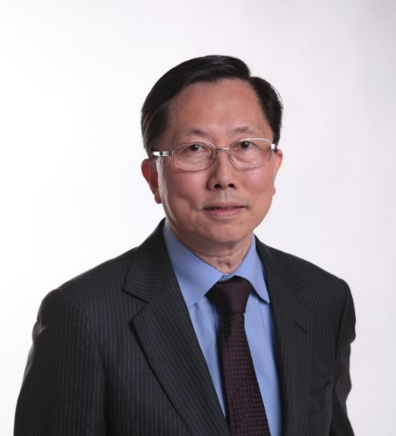
殷商慕道邑中罕
能言善教屬骨幹
君幸邀臨為說易
壹新耳目話驚堂

在道而能說道者，敢謂斯人自成其益而眾生亦承其益是矣。可好！君真有慧眼殊機，邀得其臨道玄合壹可譽是矣。～回道人降示

【修行與道】
乞師從因果論評『自殺』與『安樂死』之別
自殺當為較粗暴
安樂死則尋人協
死後因果不弭消
輪迴繼後報復來

此弍事等同壹矣。無法消弭前因惡果且將之延緩至輪迴後之下一世焉。脩者應慎以教。
黃帝古訪驪龍珠
得之唯遣是『象罔』
…
罔象得珠
無道得道

愚昧,乞師再細述上之道句
黃帝既欲得驪珠
遣衆臣屬無功還
唯獨後遣象罔後
手揮驪珠喜自返

驪龍之珠難得，眾臣無功而還後遣象妄者得之矣，後人諭之無法得法，無道得道。俱乎萬象皆空珠亦空也而應空萬有，此諭明焉。

乞求師評《阿難七夢經》預言著未來佛教的衰頹
第一：他夢見廣闊的海水，竟燃起熊熊的烈火，火燄直沖天際。
第二：他夢見太陽西沈，整個世界被籠罩在一片漆黑之中，天上沒有任何一顆星星。
第三：他夢見比丘及比丘尼都墜入大坑洞中，在家人踩踏在他們的頭上。
第四：他夢見一處茂密的森林，林間有許多山豬，正挖掘著大樹的樹根
第五：他夢見自己頭頂著巨大的須彌山，但不覺得重。
第六：他夢見大象拋棄小象。
第七：他夢見向有百獸王之稱的獅子垂死，獅子的頭上有七根豪毛，許多名貴又美麗的花遍灑在獅子的身上。其它的野獸雖覬覦著獅子，卻仍忌憚獅子的餘威，不敢放肆。 真正害死獅子的元凶，竟是其體內的寄生蟲，這些蠧蟲正蠶食鯨吞獅子的血肉，獅子正漸漸地死去。
阿難驚醒，心裡很不安，他決定去求教佛陀，想要瞭解這七個夢境有何啟示？

佛說諸法終必滅
最揚久是楞嚴經
獅吼為攝佛法威
終滅咎因自內腐

夢獅之亡於蠹虫者如道之謂乎人身上之三屍虫矣。教非外亡諦乎亡於六識之敗壞，如蠧虫於身是也，今漸見之矣，末法之世無上人心之殘敗，如獅身內之自起蠧虫，終自歿矣！

乞求師賜示;外星人知道呂祖等一衆神仙的存在嗎??他們如何看待人的飛升或輪回問題的??
斯為衆生之壹種
與吾境界絕不同
佛有四州分衆域
各司其類色界眾

彼等，亦色界之眾生矣。屬佛謂之諸部州中之壹隅。聞佛有情，豈止於南瞻部州便是。諸部州皆統攝於因果之下，焉無輪迴？飛昇，脩行，等事者，另有其所認識，猶曰佛之所謂邊地語說四諦者，庶幾近矣！

乞師評《玄珠歌》-《玄珠歌》-原題通玄先生，當爲唐道士張果。底本出：《正統道藏》洞玄部衆衍類。
玄珠歌 -通玄先生撰
解采玄珠萬惡除，盡今得道入清虛。乾符顯出真金行，備在逍遙三卷書。
宮闕樓臺表道軀，不留命本敵洪爐。元神散走枯庭在，拋盡玄珠一物無。
塵心不識體中天，空敬靈儀擬覓仙。自有玄珠不知處，何年歸命入丹田。
多恃聰明强是非，縱聞法要亦相違。若能不出長生寶，結作玄珠透紫微。
謾求土塑及丹青，空看經文道豈成？自有玄珠無價寶，幾時覺悟駐神精。
明暗同源人不知，若能曉了自幽奇。玄珠定是含光主，永住真宮月魄池。
落崖溪畔整神機，解把金關閉命扉。爲得玄珠鎮靈府，一真行處一光輝。
元真散走不能扃，積毒縱橫壞百靈。豁盡玄珠無上寶，醉中生死幾時醒。
沖和海裏育元精，中有玄珠壽命成。不煉不凝拋欲盡，何如黑處頓教明。
解通神息體藏珍，與道相違便失真。若遇玄珠結中道，自然成就化金巾。
凡情積濁污天門，豈識玄珠性命根？生處莫令流浪去，當時清淨不迷昏。
玄珠振動破魔群，照著生門白黑分。向裏修持堅固後，道成方識九霄君。
采玄珠日月奔，先須火發制靈根。朝元萬過金精結，此是登真第一門。
玄珠常處洞房居，日月融來渾太虛。真遣瓊環隨液化，光明不絕照神廬。
玄珠玉樹有根苗，水際連天永不雕。真火含虛如赤日，金華結魄六時潮。
早須烹取太陽酥，吃著元神永不枯。若要形超化金骨，玄珠向裏有醍醐。
逍遙常飲月魂津，灌溉靈根道德新。留寶去塵光不散，玄珠照曜五通身。
往來出入改嬰孩，順逆參差致禍灾。盡有玄珠同一處，因師與指住丹台。
玄珠鼓吹法雷霆，雨滿中池變八瓊。從此光明徹天上，五雲行駕到蓬瀛。
用心萬種事多端，何似歸元向裏觀。捉得玄珠令換骨，形超碧落駕金鸞。
安閑日夜不曾奔，裏有玄珠開一門。蕩盡塵勞分日月，直交至寶入昆侖。
因師傳秘頓無爭，抽却玄關一道明。天樂至今聲不絕，玄珠果滿赤龍迎。
點檢光芒八道分，解吞真火體中焚。玄珠開决三清界，待了齊驅五色雲。
未悟真元恍惚驚，任心貪欲恣三彭。玄珠到處無能染，寶滿瓊池達上清。
玄珠得了永無爭，不出丹元結寶成。因轉淘澄輪似月，尋常清淨顆中明。
玄珠失却落址墟，流浪輪回錯卷舒。魂魄若凝如日月，體同天地合清虛。
玄珠結魄一時沖，送入瓊樓最上宮。恰似蟾光能出沒，自然輕舉入雲中。
從前搬運幾多人，只把凡形頓出塵。千萬天仙行此術，玄珠照耀一元真。
因師指動日光隨，解把玄珠化羽衣。功滿得成無上道，未登雲路沒人知。
逍遙著述顯虛無，不出身田指道軀。內秘分爲上中下，尋踪盡道得玄珠。
玄珠歌竟 （道教之音整理轉載請標注來源，編輯/校對：蓬萊外史 校對參考《涵芬樓道藏》、《中華道藏》）

黃帝古訪驪龍珠
得之唯遣是『象罔』
『玄珠有象』為丹法
壹歌無妨作梯航

此歌為人脩煉內果之訣，既屬內果亦及內丹，法訣是緲緲冥冥中自然而取涵養元精復化元神，猶若吾著之太乙金華宗旨是矣。

師云: 《楞嚴》。說根塵，息氣雖修至聲聞境地，仍能受其牽引，所謂天魔女之外道，其應於因果！《金剛》，乃了自相之外，還須削貪嗔癡之餘毒，總結福德，立於真空。《圓覺》，則問一心之起，著於何處？應於何境？應不忘真修而下及三種觀也，不使墮於狂禪如夢寐妄意，而陷於縱橫反復，若能覺圓明，便一切法相，總無相也，性功大乘之境矣。再悟《維摩》白衣之士顯無疾而有疾之相，洞文殊解其詰而語類萬箭穿革，破迂塞之迷；其間法寶句義，如『須彌納芥子，毛孔受四溟。眾皆見驚心，實出真法地。更論不二門，昭昭一真理。』
- 《楞嚴》離攀緣心，正念真如地指導並提昇自己，是轉凡成聖的關鍵。
- 《圓覺》永斷無明”的理論，以及“修業”、“修觀”、“修禪”的修行方法。
- 《金剛》如來,諸相諸相非相，是心非心。
- 《維摩》以眾生病，是故我病。

雖早前師已賜,乞師再論《楞嚴》《圓覺》
楞嚴經彰大乘法
百種神仙其不譽
切志務脩正印果
斬斷無始與無明

圓通妙覺斬斷無明者俱兩經之演義，佛其說法四十九年未著一字祇演人心即佛是矣。楞嚴圓覺，旨揚大乘，眾道子無妨以它家之法寶彰行妙玄之同鑑！～呂祖仙師評《楞嚴經》及《圓覺經》

雖早前師已賜, 乞師再論《金剛》《維摩》
相非相亦心非心
已心是佛語明欽
所病在心皆無明
見性成佛是一心

直指人心，見性成佛者兩經之義矣。金剛者無相，維摩者非心，道子修命宮行炁之餘，得取頓悟自匯融通，真乎法門不弍大中觀中統攝是矣。～呂祖仙師評《金剛經》及《維摩詰經》

104歲泰國高僧圓寂前自言自語 留下神秘數字,乞求師評其人及神秘數字!
龍婆考亨大師圓寂前一晚不願入睡，一直在打坐，還自言自語。(泰國網圖片)
泰國素林府一名備受尊敬的高僧上星期六圓寂，享年104歲，他死前留下一組神秘數字，民眾視作彩票的吉祥數字，盼望中獎。當地民眾表示，大師製作的符文聖物能招財招好運，曾有人跪拜他祈求中彩票頭獎，結果心想事成。

留下吉祥數字
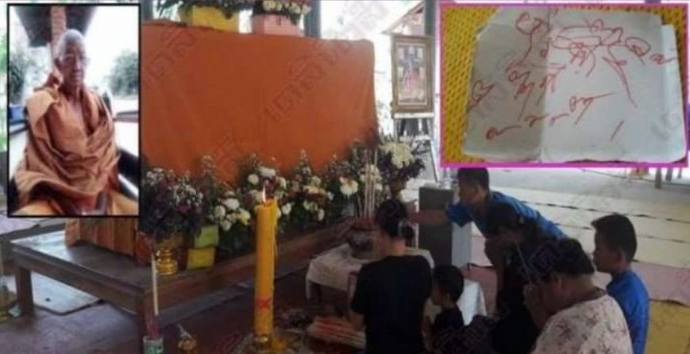
泰國網報導，據悉，龍婆考亨大師圓寂前一晚不願入睡，一直在打坐，還自言自語。天亮才回復正常，到了中午說有點累，於是睡覺，隨後安然離世。他離世前曾用筆畫畫，但沒有人知道當中意義，不少人認為是吉祥數字。大師生活簡樸，喜歡徒步修行。平時當他收到民眾送的財物，會轉送給窮人。

皇室聖僧備專數
斯為彼邦之教情
教必有宗佛有法
佛法僧參寶明徵

彼邦之佛義者有異於中華所承傳之諸宗是矣，佛雖同稱號也。但法與僧之所遵其義及乎修行之楔式不同，唯此僧所示者未必是偈，亦未必是番，是號，而世人誤以其為此矣！

乞求師評下之轉世是否屬實? 因果輪迴 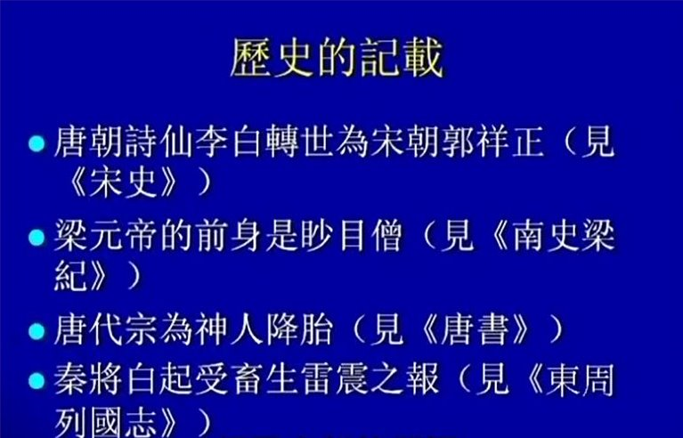

轉世乃歸宗乎密
民間所歷幾全無
君記孟婆茶也否
但確恩果殊功報

轉世此事祇乎稽驗於密教之靈童是矣，歷代民間傳說俱訛。但天律之因果者亦於事有報是矣。民俗之傳者不實乎然矣。

乞求師評神異經
神異經
(漢)東方朔

東方荒外有豫章焉（樟木），樹主九州。其高千丈，圍百丈，本上三百丈，本如有條枝，敷張如帳，上有玄狐黑猿。枝主一州，南北並列，面向西南。有九力士操斧伐之，以佔九州吉凶。斫復，其州有福；遲者州伯有病；積歲不復者，其州滅亡（亡言州伯死，復者木創復也）。

東方有桑樹焉，高八十丈，敷張自輔。其葉長一丈，廣六七尺。其上自有蠶，作繭長三尺，繰一繭，得絲一斤。有椹焉，長三尺五寸，圍如長（此桑是間桑，但樹長大）。

荒外有火山，其中生不晝之木，晝夜火燃，得暴風不猛，猛雨不滅。

南方大荒之中有樹焉，名曰祖、稼、■〈木匿〉。祖，柤梨也；稼，株稼也；■〈木匿〉，親■〈木匿〉也。三千歲作花，九千歲作實。其花蕊紫色，其實赤色，其高百丈，或千丈也。敷張自輔，東西南北方。枝各近五十丈，葉長七尺，廣四尺，色如綠青，禾皮如桂，樹理如甘草，味飴，實長九尺，圍如長，無瓤核，竹刀割之如酥，得食復見實即滅矣（張茂先注曰：言復見後實熟者，壽一萬二千歲）。

南方大荒有樹焉，名曰如何。三百歲作花，九百歲作實。花色朱，其實正黃。高五十丈，敷張如蓋，葉長一丈，廣二尺餘，似菅苧，色青，厚五分，可以絮如厚樸材理如支九子，味如飴，實有核，形如棘子。長五尺，圍如長，金刀剖之則酸，蘆刀剖之則辛。食之者地仙，不畏水火，不畏白刃（刃刀之屬。言地仙者，不能飛在地，從人去也）。

東方有樹焉，高百丈，敷張自輔。葉長一丈，廣六七尺，名梨，如今之柤梨，但樹大耳。其子徑三尺，剖之少瓤，白如素，和羹食之，為地仙。衣服不敗，辟穀，可以入水火也。

東南荒中有邪木焉，高三千丈，或十餘圍，或七八尺。其枝喬直上不可■〈冉〉也。葉如甘瓜，二百歲葉落而生花，花形如甘瓜，復二百歲落盡而生萼，萼下生子，三歲而成熟。成熟之後，不長不減，子形如寒瓜（似冬瓜也），長七八寸，逕四五寸。萼復覆生頂（言發萼而得成實），此不取，萬世如故。若取子而留萼，萼復生子如初，年月復成熟，復二年則成萼，而復生子。其子形如甘瓤，少■〈柬見〉，甘美，食之令人身澤。不可過三升，令人冥醉，半曰乃醒。木高，人取不能得，唯木下有多羅之人，緣能得之（多羅國名）。一名無葉，世人後生不見葉，故謂之無葉也。一名倚驕（張茂先注曰：驕直上不可那也）。

東方有樹，高五十丈，葉長八尺，名曰桃。其子徑三尺二寸，小核味和，和核羹食之，令人益壽。食核中仁，可以治嗽。小桃溫潤，既嗽，人食之即止。

北方荒中有棗林焉，其高五十丈，敷張枝條數里餘，疾風不能偃，雷電不能摧。其子長六七寸，圍過其長，熟赤如朱，乾之不縮，氣味潤澤，殊於常棗，食之可以安軀，益於氣力。此棗枝條盛於常棗，亦益氣安軀。赤松子雲，北方大棗，味有殊，既可益氣，又安軀。

南方荒中有涕竹，長數百丈，圍三丈五六尺，厚八九寸，可以為船。其筍甘美，煮食之可以止創癘（張茂先注曰：子筍也）。

南方山有邯■〈甘庶〉之林，其高百丈，圍三尺八寸。促節多汁，甜如蜜，咋嚙其汁，令人潤澤，可以節蚘蟲。人腹中蚘蟲，其狀如蚓，此消穀蟲也，多則傷人，少則穀不消，是甘蔗能減多益少，凡蔗亦然。

不晝木火中有鼠，重千斤，毛長二尺餘，細如絲。但居火中洞赤，時時出外。而毛白，以水逐而沃之即死。取其毛績紡織以為布，用之若有垢涴，以火燒之則淨也。

北方層冰萬里，厚百丈。有磎鼠在水下土中焉，形如鼠，食草木，肉重千斤，可以作脯，食之已熱。其毛八尺，可以為褥，臥之卻寒。其皮可以蒙鼓，聞千里。其毛可以來鼠，此尾所在鼠聚。今江南鼠，食草木為災，此類也。

西方山中有蛇，頭尾差大，有色五彩。人物觸之者，中頭則尾至，中尾則頭至，中腰則頭尾並至，名曰率然（張茂先注曰：會稽常山最多此蛇。故孫子兵法「三軍勢如率然者」是也）。

北海有大鳥，其高千尺，頭文曰天，胸文曰侯，左翼丈曰鷖，右翼文曰勒。頭向東正，海中央捕魚。或時舉翼而飛，其羽相切如風雷也。

北方荒中有石湖，方千里，岸深五丈餘，恆冰，惟夏至左右五六十曰解耳。有橫公魚，長七八尺，形如鯉而目赤，晝在湖中，夜化為人，刺之不入，煮之不死。以烏梅二枚煮之則熟，食之可止邪病。其湖無凸凹，平滿無高下。

南方蚊翼下有蜚蟲焉，目明者見之。每生九卵。復未常有孵復成九子。蜚而俱去，蚊遂不知。亦食人及百獸。食者知言蟲小食人不去也。此蟲既細且小，因曰細蠛，陳章對齊桓公小蟲是也。此蟲常春生，以季夏藏於鹿耳中，名嬰蜺，亦細小也。

八荒之中有毛人焉，長七八尺，皆如人形。身及頭上，皆有毛，如獼猴。毛長尺餘，■〈生毛〉■〈麗毛〉，見人則瞑目，開口吐舌，上唇覆面，下唇覆胸。喜食人。舌鼻牽引共戲，不與即去，名曰髯公，俗曰髯麗。一名髯狎小兒，髯狎，可畏也（字未詳）。

西海之外有鵠國焉，男女皆長七寸，為人自然有禮，好經編跪拜。其人皆壽三百歲。行如飛，曰行千里，百物不敢犯之。惟畏海鵠，過輒吞之，亦壽三百歲。此人在鵠腹中不死，而鵠亦一舉千里（張茂先注曰：陳章與齊桓公論小兒是也）。

西北荒中有玉饋之酒，酒泉注焉，廣一丈長，深三丈，酒美如肉，澄清如鏡，上有玉尊玉籩。取一尊，一尊復生焉。與天同休，無乾時。石邊有脯焉，味如獐鹿脯，飲此酒，人不生死。此（闕）間人與天生同，雖男不（闕）婦，故言不生死。

西荒中有人焉，面目手足皆人形，而脅下有翼，不能飛，名曰苗民。《書》曰：竄三苗於三危，西裔，為人饕餮淫泆無禮，故竄於此。

西北荒中有小人，長一分。其君朱衣玄冠，乘輅車馬，引為威儀。居人遇其乘車，抓而食之，其味辛，終年不為（闕）所咋並識萬物名字。又殺腹中三蟲，三蟲死，便可食仙藥也（一分字恐有誤）。

南有人焉，周行天下。其長七丈，腹圍如其長，朱衣縞帶，以赤蛇繞其項，不飲不食，朝吞惡鬼三千，暮吞三百。此人以鬼為飯，以露為漿，名曰尺郭，一名黃父。

西方曰宮之外有山焉，其長十餘里，廣二三里，高百餘丈，皆大黃之金。其色殊美，不雜土石，不生草木，上有金人，高五丈餘，皆純金，名曰金犀。入山下一丈有銀，又入一丈有錫，又入一丈有鉛，又入一丈有丹陽銅，似金可鍛，以作錯塗之器也（張茂先注曰：淮南子術曰「餌丹陽之為金」是也）。

西荒之中有人焉，長短如人，著敗衣，手虎爪，名貘■〈為〉。伺人獨行，輒食人腦。或舌出盤地丈餘，人先聞聲，燒大石以投其舌，乃氣絕而死，不然食人腦矣。

南荒之外有火山，晝夜火燃。火中有鼠重百斤，毛長二尺餘，細如絲，可以作布。恆居火中，時時出外而白，以水逐而沃之乃死，取其毛緝織以為布。

南方之獸如鹿豕頭，善依人求五穀，名無損獸。人割取肉不病，肉自復，其肉惟可作鮓，使■〈米審〉肥美，而咋肉不壞，吞之不入。■〈米審〉盡更澡肉，復作鮓如初，愈美，名不盡鮓是也。

西南荒中出訛獸，其狀若菟，人面能言。常欺人，言東而西，言惡而善。其肉美，食之言不真矣。

東海之外荒海中，有山焦炎而峙，高深莫測，蓋稟至陽之為質也。海水激浪投其上，吸然而盡，計其晝夜嗡攝無極，若熬鼎受其灑汗耳。

大荒之東極至鬼府山臂沃椒山腳巨洋海中升載海曰，蓋扶桑山。有玉雞，王雞鳴則金雞鳴，金雞鳴則石雞鳴，石雞鳴則天下之雞鳴，悉鳴則潮水應之矣。

西南大荒中有人焉，長一丈，其腹圍九尺，踐龜蛇，戴朱鳥。右手憑青龍，左手憑白虎。知河海斗斛，識山石多少，知天下鳥獸言語，知百穀草木鹽苦，名曰聖，一名哲，一名賢，一名無不達。凡人見而拜者，令人神智。又西北海外有人焉，長二千里，兩腳中間相去千里，腹圍一千六百里，但曰飲天酒五斗（張華注曰：天酒，甘露也），不食五穀魚肉，惟飲天酒。好遊山海間，不犯百姓，不干萬物，與天地同生，名無路之人，一名仁，一名信，一名神。

西荒中獸如虎，豪長三尺，人面虎足口牙一丈八尺。人或食之，獸斗終不退卻，唯死而已。荒中人張捕之，復黠逆知。一名倒壽焉。

東方外有東明山，有宮焉，左右有闕而立，其高百尺，畫以五色，青石為牆。高三仞，門有銀榜，以青石碧鏤，題曰「天地長男之宮」。

西北荒有遺酒，追復脯焉。其味如鹿獐，食一斤復一斤。東南荒中邪木，高二三十丈。葉如甘瓜，子如寒瓜，蔓覆其頂，子味甘如蜜，食之令人身有澤。不可過三升，令人冥醉，半曰乃醒。惟多羅氏之民緣能得之。

東海滄浪洲生強木焉，洲人多用作舟楫。其上多以珠玉為戲，物終無所負。其木方一寸，可載百許斤，縱石鎮之，不能沒矣。

木梨生南方，梨徑三尺，剖之少瓤白素。和羹食之地仙，可以水火不焦溺矣。

木栗出東北荒中，有木高四十丈，葉長五尺，廣三寸，名栗。其實徑三尺二寸，其殼赤，其肉黃白，味甜，食之令人短氣而渴也。

崑崙山上有柰，冬生子，碧色，須玉井水洗之方可食也。

刀味核生南荒中，樹形高五十丈，實如棗，長五尺。金刀剖之則甜，若竹刀剖之則飴，木刀剖之則酸，蘆刀剖之則辛。食之地仙，不畏水火白刃。

東南隅大荒中有樸父焉，其高千里，腹圍自輔。

西方深山中有山臊，長尺餘，犯人則病，長爆竹聲。

西北裔外有大夏山，有宮，以金為牆。南方裔外岡明山，有宮，以赤石為牆。西南裔外老壽山，有宮，以黃銅為牆。東南裔外闠清山，有宮，以青石為牆。西方裔外西明山，有宮，以白石為牆。

北方異國有銀盤，大五十丈，中有明珠，大數丈，照千里。

窮其獸似牛，而色狸，尾長曳地。其聲似狗，狗頭人形，鉤爪鋸牙，逢忠信之人嚙而食之，逢奸邪者則擒禽獸而飼之。迅疾亦食諸禽獸也。

東方荒中有木，名曰栗，有殼徑三尺三寸。殼刺長丈餘，實徑三尺。殼亦黃，其味甜，食之多，令人短氣而渴。

東南海中有烜洲，洲有溫湖，鰩魚生焉。長八尺，食之宜暑，辟風寒。北方有石湖，其水恆赤。

西北荒中有二金闕，相去百丈。有明月珠，逕二尺，光照二千里。

東方裔外有建山，其上多橘柚。

經其名神異
所說許屬怪
比較作相論
山海經亦優

其猶如山海經之附翼是矣
但體系之縱橫物種異人歧仙之羅列者尚所有過於山海經焉，唯本仙不覺其殊彪炳是也。推於人世者印證其實亦難未若山海經之所說者，能溯乎源而尋乎跡是～回道人降示

乞求師評《大成捷要》呈上附本. 據知為氣功內丹術著作。3卷。清代著作，作者不詳。此書原爲托名諸仙的修道練功的乩降筆記，亦有可能是民國時人精選各種丹經要語彙編而成。

此亦可歸書可讀
箇中無甚是差錯
書為歸納盡稯羅
看作氣功修編史

此書畧有可讀性也，不揆為氣功之編年史焉。韜韜大畧者俱是古人諄諄之說，則為今世矣，清末民初道社仕子所彙之品矣，亦有心得是書所說者雖無精宏之得著但亦有眾典之可依矣，批其所值幾何者，則若君所版梓之禤君釋道德經之大概是矣！

乞求師評下之文章!愚昧,她內心之苦，是否還未深明「無明」及「因果」？
德蕾莎修女 也有信仰危機- 鍾玉玨／綜合報導
廣受愛戴的德蕾莎修女，竟然也有信仰危機？英國《泰晤士報》25日報導，德蕾莎修女生前的書信透露出，她心底隱藏著對上帝與信仰的疑惑，以及被上帝遺棄的痛苦，甚至自覺是表裡不一的「偽君子」。
德蕾莎修女自願前往印度加爾各答貧民窟濟貧，靠著信仰與源源不絕的愛將人性光輝發揮到極致，1997年過世後，6年就晉封真福之列，係羅馬天主教會歷來封聖過程最快的神職人員。
雖然外人看到的是她陽光般的笑容以及源自信仰的堅定力量，不過她寫給親友與屬靈導師的信函，卻揭露出完全不同於外在印象的心聲：「內心深處除了虛無與黑暗，一無所有。」
自覺被遺棄 戴面具掩飾空虛
這是她在加爾各答扶貧濟弱之初的心聲，8年後情況亦無改善。書信透露她「強烈渴望上帝眷顧」，感覺「被遺棄、內心空虛」，少了「信仰、熱情與愛」。 她說，世人熟悉的招牌笑容是「面具」與「幌子」，藉以掩飾內心被上帝遺棄的痛苦。她說：「我辛苦為了什麼？若上帝不存在，哪來的靈？若靈不存在，上帝也不是真的。」
德蕾莎對上帝的疑惑與疏離感，4年前首度被柯羅迪卓神父披露，而今他將書信集結成冊，公開出版，書名《德蕾莎修女：請當我的光》（Mother Teresa: Come be My Light）。
其中一段寫到：「別人告訴我，上帝在我心裡。但我被龐大的黑暗、冷漠、空虛包圍，心靈枯竭，一無所有。我用盡一切心力，希望上帝與我同在，然而雙方依舊相隔甚遠。我飽受失落之苦，苦於上帝遺棄我，苦於上帝未真實存在。」
疑惑上帝存在 飽受失落痛苦
此外，1979年德蕾莎修女獲頒諾貝爾和平獎之前，她向屬靈導師皮特透露：「耶穌對你特別眷顧，而我被無邊無境的靜默、空虛包圍，認真看，卻看不到，仔細聽，卻聽不見，動口卻發不出一語。」
柯羅迪卓認為，德蕾莎修女並未「動搖信仰」，一切痛苦係反映她對上帝存在與否起了疑惑。他說：「我們不能渴望身邊不存在的東西…現在我們對於她內心世界有了新的體悟，我認為這才是最偉大之處。」柯羅迪卓是羅馬天主教廷支持德蕾莎封聖的人士之一。

聖義諦與世俗諦
彼之持行未真如
此為彼教之欠裕
皆意未深演因果

非乎此修人之不彰是也，實其彼教於因果，業報之定欽，一概缺如，因乎聖義諦之修者內在之自修證者，天人合壹其未達致是也。無明其不確明者，則實確然乎矣！

乞求師評鴻鈞老祖,陸壓真人
早前參拜了南嶺古廟,廟內供奉了鴻鈞老祖,陸壓真人,十太上老君等.

有位大神，級別很高，高於天地，但武力和級別劃不上等號，打得過就打，打不過就跑！
他叫陸壓，先有鴻鈞再有天，陸壓更在天地前。

宇宙誕生之初，有一先天混元之元靈，靈竅初開，漸具神智。這元靈無意中於西崑侖得到宇宙之初的造化神器，經過不知幾世修行，元靈功德圓滿，道法得成。在漫長難耐的混沌宇宙中，創始元靈成為宇宙間唯一的一個「清醒者」，忍受着難以想像的孤獨寂寞。仿佛，為了完成某種約定而神秘的使命，創始元靈利用造化神器的無上靈力，分別傳授給四個徒弟一門修行的法門。

老大鴻鈞，修「玄清氣」，
老二混鯤，修「玄靈氣」
老三女媧，修「玄空氣」
老四陸壓，修「玄明氣」
合之則為「清靈空明」。後人分別尊其為鴻鈞老祖、混鯤祖師、女媧娘娘和陸壓道君。
陸壓首次出場是在對陣趙公明時期，那時侯趙公明單挑闡教十二金仙，甚至打殺了燃燈道人的坐騎。陸壓出場後，以法釘頭七箭暗算趙公明致死，為闡教除去一個大患。
同時攻破十絕陣中的烈焰陣，也是唯一一個不需要炮灰就攻破十絕陣之一的人物。後遭三霄姊妹混元金斗擒下，但在泥丸宮被封後仍自破封印化光遁走。由此可見陸壓道人的實力穩勝闡教眾位仙人。
之後陸壓道人單挑孔宣也全身而退，用斬仙飛刀殺死余元，與闡教眾仙攻破誅仙陣、萬仙陣。姜子牙用斬仙飛刀殺死袁洪、妲己。
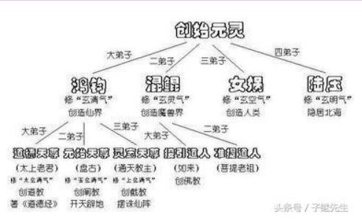
「鴻鈞老祖第一仙，弟子盤古初開天。先有鴻鈞後有天，陸壓道君還在前。」那說的就是後來人的模樣都是出自陸壓道君。創始元靈四大弟子：鴻鈞老祖、混鯤祖師、女媧娘娘和陸壓道君，前三者道法功深、開宗立派功德着實開天闢地，偏是這最小的小師弟陸壓道人，生性胡鬧打混，從無一天正經，卻無什麼名聲留下。其師侄太上老君、如來等，尚尊其為小師叔，知道者也尊其為陸壓道君，小輩神仙之中，卻是聞者渺渺了。

鴻鈞老祖者聖號
實為元始天尊尊
古有封神榜典傳
後人發揮創此號

鴻鈞老祖者實元始天尊也，世人以洪鈞天地之義化成鴻鈞一神而作說書之用矣，所謂鴻鈞混鯤者，俱說書人之創矣，民依俗而奉之實乎此神無是乃元始天尊矣！

乞求師評釋海玉法師
九華山傳奇：海玉肉身菩薩及地藏王菩薩屢屢顯聖的故事
相傳，在海玉菩薩修行之時正值元末明初的交替之時，戰亂不斷且許多寺廟裏面都是空空蕩蕩毫無人氣一派淒涼。而海玉菩薩則不畏艱難尋找着金地藏的足跡，並且在東崖摩空嶺中發現一塊龍頭石下有一洞穴可以藏人，於是海玉菩薩便在此處修煉。因為山上沒有人煙五穀，所以海玉菩薩就在森林的深處採摘黃精或是百合等野果作為食物。

海玉菩薩為了教化世人開始研究佛經，並且用長達三十八年的時間抄寫了一部《大方廣佛華嚴經》，這部佛經是海王菩薩用舌血摻雜着金粉所寫。海玉菩薩每隔二十天（也有說七天）劃破舌頭用舌血抄寫經書，共耗時三十八年終於完成了《大方廣佛華嚴經》。在一百二十六歲的時候海玉圓寂，並且在海玉圓寂三年後託夢給了崇禎皇帝，於是崇禎皇帝派遣兵部尚書王大人前來尋找。在九華山方圓百里之內樹林鬱鬱蔥蔥但是卻無論如何也找不到那個山洞，於是王大人準備放棄尋找第二日返回京城，卻在夜裏的時候見到深處祥光大作。大驚之下王大人前去查看，終於發現了海玉菩薩的屍身與身邊用舌血所抄寫的《大方廣佛華嚴經》。

海玉菩薩即釋海玉（1497—1623）住九華山山洞一百年整，未下山，未見人，未帶徒弟，直至一百二十六歲，九月十四日上午，他把自己一百年歷史寫好，放在身邊，就圓寂了。
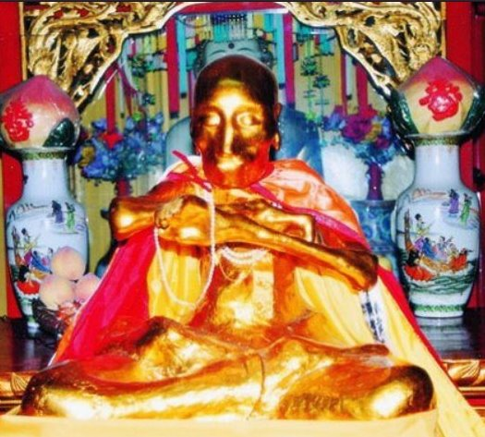
肉身菩薩多的是
今之近朝有假真
唯乎附頁所論者
確屬崖懸獨修人

大雄氏揚教之所倚者佛法僧也，而嚐謂教之興亡者，端賴僧也，僧即僧團是矣，故乎不倡獨修，但乎元末世亂也，彼不尋乎桃花源而結崖山洞者，是異數也，若修之成謄文演世，亦稍有異於釋氏之教跡是矣，猶可！

乞求師評下圖是否稱馬王堆導引術,如是,創始人屬誰?
馬王堆導引術是依據湖南長沙出土的西漢（公元前202-8年）帛畫《導引圖》所創的健身方法。

健身氣功·馬王堆導引術注重循經導引、形意相隨，強調肢體動作的開合提落、旋轉屈伸、抻筋拔骨，在疏通經絡、調和氣血、平衡陰陽的過程中達到健身養心的效果。
健身氣功·馬王堆導引術以其動作柔和緩慢，舒展大方，鬆緊交替，善於變化，適應於不同人群習練。長期習練可改善心境狀態、身體形態、身體機能和身體素質，特別對改善人體肥胖程度等作用明顯。
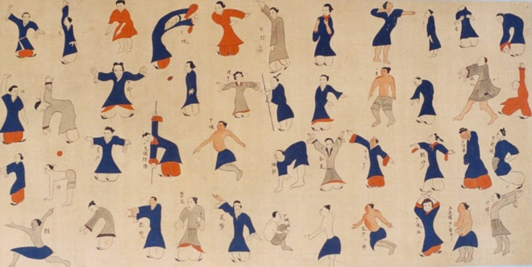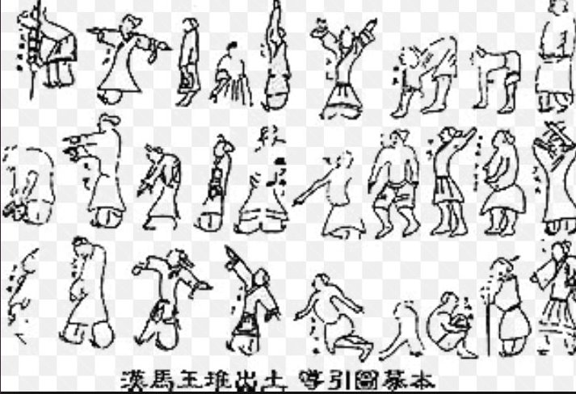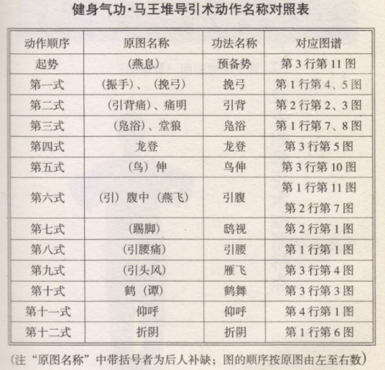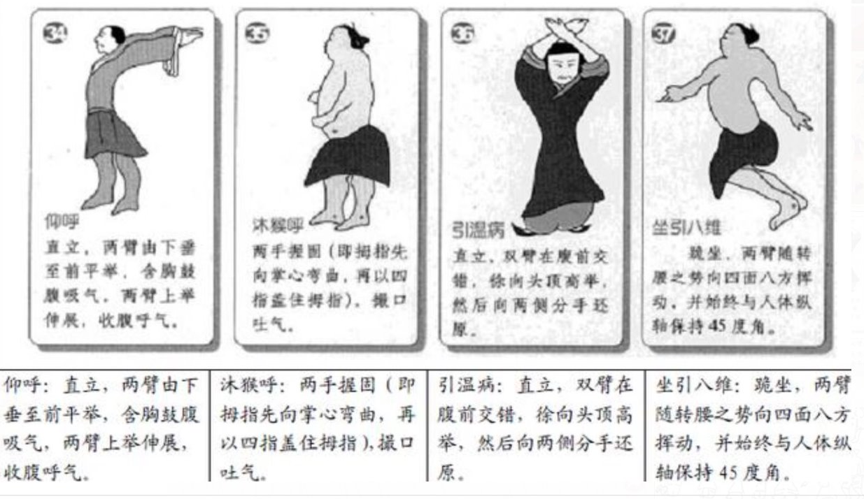
導引壹術始先秦
辛追夫人亦曾煉
不腐形質則不死
豈真葬物顯特喧

此導引者，先秦之品矣，其成創非始乎壹家，實始基於舞蹈，舞者觀鶴鳥形依其翹展頸伸引足而創之體操術也。後東晉初者有道士參其意而兼乎呼吸者引為圖象而乎道土姓胡因非沿道籍之出者，未敢冠名立號，今世自不傳知！！

乞求師評佛教爲什麽會在印度消失呢？
佛教，作爲世上三大宗教之一，起源于印度，曾是印度數個王朝的國教。佛教在古印度曾經無比輝煌，是古印度的文化輸出象徵。 但是自公元十二世紀之後，佛教突然在印度歷史中消失，再也沒有出現過。那麽，佛教爲什麽會在印度消失呢？
教之所宗萃文化
亦猶連涉是皇廟
政教豈能無關係
諸因網上解釋了

印度佛教者，興於王朝，亦猶亡於王朝是也。唯乎種種之因其君於網上之流通 youtube 段落者亦連及於但乎佛之教義揭倡大乘而小乘與婆羅門等教，連牽貴族之基根亦屬於政教文族有所沖突矣，騫然逐亡，教散不過政也，是之！

﻿乞求師評
佛有十種的尊號

佛有十種的尊號，即：一、如來，乘如實之道來成正覺。二、 應供，應受人天的供養。三、正遍知，真正遍知一切法。四、明 行足，宿命明天眼明漏盡明等三明與聖行、梵行、天行、嬰兒行、 病行等五行悉皆具足。五、善逝，自在好去入於涅槃。六、世間 解，能瞭解一切世間的事理。七、無上士，至高無上之士。八、 調御丈夫，能調御修正道的大丈夫。九、天人師，佛是一切天、 人的導師。十、佛世尊，佛是一切世人所共同尊重的人。

【出佛說十號經】 此十號義，若總略釋之，則：無虛妄名如來，良福田名應供， 知法界名正遍知，具三明名明行足，不還來名善逝，知眾生國土 名世間解，無與等名無上士，調他心名調御丈夫，為眾生眼名天 人師，知三聚名佛。具茲十德，名世間尊。 祖師所述經教，皆依此義而釋。今此經中，合世間解、無上 士以為一號，雖開合不同，其義則一，故兩存之。（三明者，天眼 明、宿命明、漏盡明也。三聚者，正定聚、邪定聚、不定聚也。）
〔一、如來〕，如來之義有三。謂法身、報身、應身也。金剛經 云：無所從來，亦無所去。此法身如來也。轉法輪論云：第一義 諦名如，正覺名來。此報身如來也。成實論云：乘如實道，來成 正覺。此應身如來也。
〔二、應供〕，謂萬行圓成，福慧具足，應受天上人間供養，饒 益有情，故號應供。 〔三、正遍知〕（亦名正等覺），謂具一切智，於一切法，無不 了知，故號正遍知。以一切法平等開覺一切眾生，成無上覺，故 號正等覺。 〔四、明行足〕，明即三明也。行足者，謂身口意業正真清淨， 於自願力，一切之行，善修滿足，故號明行足。 〔五、善逝〕，善逝者，即妙往之義也。謂以無量智慧，能斷諸 惑，妙出世間，能趣佛果，故號善逝。 〔六、世間解無上士〕，世間解者，謂世間、出世間因果諸法， 無不解了也。無上士者，謂業惑淨盡，更無所斷。於三界天人凡 聖之中，第一最上無等，故號世間解無上士。 〔七、調御丈夫〕，謂具大丈夫力用，而說種種諸法，調伏制御 一切眾生，令離垢染，得大涅槃，故號調御丈夫。（梵語涅槃，華 言滅度。） 〔八、天人師〕，謂非獨與四眾為師，所有天上人間、魔王外道、 釋梵天龍，悉皆歸命，依教奉行，俱作弟子，故號天人師。（四眾 者，比丘、比丘尼、優婆塞、優婆夷也。） 〔九、佛〕，佛，梵語具云佛阤，華言覺。謂智慧具足，三覺圓 滿，故號為佛。（三覺者，自覺、覺他、覺行圓滿也。） 〔十、世尊〕，謂以智慧等法，破彼貪瞋癡等不善之法，滅生死 苦，得無上覺，天人凡聖，世間、出世間，咸皆尊重，故號世尊。

大乘佛義之統攝
俱理歸不弍法門
所謂兩表之封號
不緣佛理與妙般

君所謂之附弍頁者是世以世間諦而仰言佛之諸性諸德諸功行矣。實乎佛之本質。『真空』『妙有』『離言法性』，教人以功德，智慧，護持，但總言理歸因果，斯為大義，附頁弍章而行功之佛說表是矣。故亦不以錯論尚可！

乞求評【牛圖經】
牢字從牛，獄字從犬。不食牛犬，牢獄可免。
勸人聽我說因由：世間最苦是耕牛，春夏秋冬齊用力，四時辛苦未曾休，
犁耙鐵打千斤重，竹鞭身上萬條抽，泥硬水深拖不起，肚中無草淚雙流，
口渴飲些田畔水，喝聲快走不停留，肚餓吃口田中禾，一家大小罵瘟牛，
我在山邊食青草，種出禾苗你自收，遲禾早糯千般有，番薯芋子滿倉收，
糖米煮來養性命，糯米做酒待朋儔，嫁女婚男成喜事，無錢商酌賣耕牛，
田糧課稅難完納，家貧要貸這條牛，見我老來無力氣，牽出街坊做菜牛，
怕死難言流慘淚，將刀割斷寸咽喉，剖肉抽腸破肚肺，剖肝削骨有何仇，
剝我皮來做鼓打，驚天動地鬼神愁，殺我之人家不旺，食我之人命不修，
仔細思量為惡者，從今猛省回早頭，我今受盡千般苦，莫你來世變成牛，
為善農夫休打我，因為成牛不自由，莫道世間無果報，輪回造化幾時休，
勸君食味將牛戒，無牛亦有好珍饈，人從是處行方便，無量陰功萬古流。
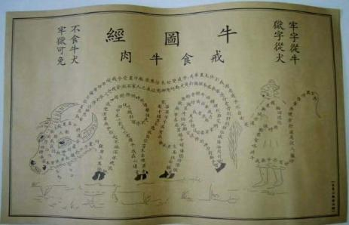
此經圖不古可是
勸世文用圖牛詩
信屬佛道之弟子
悲愍耕牛寫此是

其說法之文是勸戒殺生食畜，猶乎牛也。為出不古，始製於晚清佛界之善士矣。其文流暢，其義憫悲，其旨在慈，但乎今人之畜牛者皆乳牛肉牛是也，耕者皆機器矣，耕牛而食真屬古之流，鮮為之見，在諸道子者亦斟酌參雜持齋較合！

乞求師評《西升經》
道丹迄始道德經
溯源此後多宗派
東升西升皆表表
亦可渡人達聖階

西升經者，亦壹道丹之宗派是也。算是清靜派之伸延，而乎主張集乎儒務，亦也昌舉儒德謹慎修身興行妙道為其主流是矣。經中所說肯肯，但未有訣，一派好弄之文章是矣，猶可！

乞求師評《素女經》及《三元參贊延壽書》
弍經俱屬養生書
素女肯為後人訛
但其流播殊深廣
非真道家真丹石

素女經之行文為甚易誤人之籍，是乎古上無所謂之人扎乎黃帝彭祖素女之筆假道之隅濛混世人丹石修煉之真跡蹊踁是矣。是經本仙不論至三元參贊延壽書壹事者，亦未盡歸黃老醫與黃老道之正途，徒昌壹說是矣，但亦自有其所學可論養生之益，但無丹圭訣要之聞是也，閑來一註參閱自可，總歸作用不大是矣！

師云:『道家之開天闢地論者有此所引，人神屬怡相同，今則非矣，所謂人心不古因果律宏！』如此,色與無色界,道界, 此界超越色（物質）)如何能相通?乞師賜示
人神俱為色界裏
無色戒為別虛清
非想非非想之界
方為無色衍大同

道之開天闢地論所云人神者俱為色界份內事，君所謂之無色界者虛空萬有境至佛地佛性或乎大羅天之大羅仙境地。古之所謂神民皆未登此境，否則何如因果可涉是矣！

乞求師評下觀點
從科學家的觀點來論：
1、著明的腦子專家彭飛博士說：〔我們已經知道腦子的動作，但還沒有找到精神藏在甚麼地方？〕，彭博士所談到的精神，就是我們所說的靈性。
2、神經學家培雯德先生，在他的醫學報告中，他說〔如果將電極插在支配大腦半球的講話部位，病人就沉默了，思想者無法再用語言來表答他的思想，但是電極撤銷時，思想者就會匆匆說出，當電極干擾腦部時，他所無法表達的話。〕
由此我們可以做以下之分析－－〔思想者他是與腦分離的，刺激腦部時，思想者被剝奪了－－表達他思想的機會〕，這個思想，就是我們所說的靈性。
由以上兩位科學家的論述，更可以證明〔靈性是存在的〕

究之在「色」不在「性」
腦子空徒是幻論
若以物轉為主基
那能得探知性準

科學家以適量之電量刺激任何身體一部份時都能忤阻其恆常之運作是，則此部份又存乎靈性乎？本仙覺其未分「色」「性」之端是矣，不準。

乞求師評何謂「天榜掛號，地府除名」？
何謂「天榜掛號，地府除名」？ 這句話是對求道人說的，所謂「天榜掛號」，這句話的真意，就是說你今天求道，就從今天起，你的名字，就被三官大帝登記在天上的「仙佛名冊」裡面，也就是說，從求道這一刻起，你就是屬於天上的修道人，將來你是受天界的管轄，只要妳好好修道辦道，將來靈性都可以回天做仙佛。 那什麼叫做「地府除名」？所謂地府除名，就是說「你從求道這一刻起，閻羅王就將你的名字，從地府的生死簿除掉，今後只要你不做壞事，你就不再受閻羅王的管轄，也不用再受生死輪迴了。」，因為閻羅王掌管生死簿，就是說掌管了六道輪迴之生死大事，如果你的名字，不從生死簿除掉，你就永遠受閻羅王管轄，那你就永遠脫離不了「六道輪迴」，所以說你在還沒有死之前，就要求道，你的名字，才能從生死簿除掉，今後你才能了脫生死輪迴。 求道能 「天榜掛號，地府除名」， 死後不用在陰間做鬼，可以回天做仙佛， 所以說求道真好！

此為里俗打比諭
徒解多死與輪迥
文字用成頗笨拙
恍若天堂説遊經

此若坊間流傳之天堂與地獄遊記中之騰文釋說是矣，文字笨拙意義不精，實乎未通佛性之真空道義之虛無是也。里民俗說解釋生死之作用是矣，不足費神論之！

乞求師評何謂何謂「天命明師」？
何謂「天命明師」？ 天命明師就是奉上天無極老母之命，來救度眾生的仙佛，就是天命「明師」，不是我們所說的「名師」，一般有名氣的修行大師，可說是「名師」，但他絕對不是「天命明師」。 得授「天命明師」的一指點，能讓你的靈性，超脫生死輪迴，而一般有名氣的大師，你皈依他，他指點你，只是知識上的傳授而已，他沒有辦法讓你的靈性解脫輪迴，怎麼會有這樣的差別？關鍵就在於天命明師有「天命」，而一般大師沒有「天命」，這點認知，對我們想修行的人來說，是最基本的認知。 而現在的天命明師是誰呢？就是濟公活佛，天命明師是佛不是人，要搞清楚。

有兩句話這麼說「神通難抵業力、神仙難救無命客」，有些人會遇到這些不可測的災難，這個多多少少和他們累世的因果業力有關，當業力成熟時，連神仙都無法救，所以我們在業力尚未成熟時，我們能及時懺悔改過，多行功立德，那麼仙佛到時自然能救妳，所以我們千萬不要認為現在沒事，而不知道多行功立德，到業力成熟時，遭受了災劫，再來怨天尤人，那對上天或諸天仙佛來說，是不公平的，希望大家能了解這點。

此說源出壹貫道
啟稽道藏無此說
更有世人旁餘者
偽說濟公是類別

壹切道之神祗，流派者，必以道藏所記之為準繩也。道藏輯要一書明後餘教旁附之說者，俱無可稽，旁人聊創是矣，今附頁有天命明師者，壹貫道之所言，無此之可據。

乞求師評〔三佛〕即是燃燈佛、釋迦牟尼佛、彌勒佛。
1.燃燈佛：是第八佛，應運時期是青陽期，為初會收圓，大開蓮池會掌天盤一千五百年。
2.釋迦佛：是第九佛，應運時期是紅陽期，為二會收圓，大開靈山會，掌天盤三千年。
3.彌勒佛：是第十佛，應運時期是白陽期，為三會收圓，大開龍華會，掌天盤一萬零八百年。

仙佛說，現在的天時，已過了九個佛，整個元會只剩下彌勒佛來負責收圓，這是上天恩賜給我們眾生，最後一次超生了死的機會，所以我們必須協助彌勒佛來救渡眾生 。
佛佗掦道無此說
修與不脩亦不論
此非佛史或前瞻
收圓之說何當論

大乘佛法者是需抓緊不弍法門，此壹樞紐是矣。一切法者俱在此不弍大中觀雙運統攝，佛無篇年而人自篇之矣，此說不準便是。君有所興趣者參看壹經《五燈元會》自可是也！

乞求師評濟公活佛!是否人皆為以不死守戒律、飲酒食肉、神通廣大聞名的活佛?
濟公，法號道濟，又稱濟癲和尚、濟公活佛、濟公禪師，俗名李修緣，南宋時浙江台州人。富有傳說色彩的佛教禪門臨濟宗僧人，以不死守戒律、飲酒食肉、神通廣大聞名.

佛有活到弍萬餘
門門皆可登彼岸
濟公實是有其人
但唯其人不成派

佛之修證有弍萬四仟法門之餘並乎十宗同列，唯乎濟公其人者『教外別傳』之輩矣。不成派類，但乎民間廣說流傳，偏多神化是矣，今未有教亦未成宗，民之謂乎臨濟之禪徒者，則其法去宗門之深遠便是，但論佛門於今世者，宗，律，顯，戒，淨為乎然。

乞師評 《通關文》
何文異論是關阻
萬法為心梗六識
真空妙相演法華
壹語道破恆殊益

此所謂千關萬阻之論者，俱為清之素人其所擬說是矣。實唯六識之既意者，便本種種阻障矣，今乎斯人分類之演說者，亦算明乎阻徵，但箇中皆為應緣之強論矣，故算是自墜於轂中而未識真空妙相之真如本性需立是矣，徒增煩惱也焉！～南海紫竹大士降示

「古者神是與人通 人者皆有便是人 人神互演便是!」
鮮為人知矣,愚昧,不知可否細說?如此為天機,徒兒明之!
盤古之演於初者
道之開天闢地論
人神互通可登天
既沿天梯上落是

盤古氏之初者神民多所往遠後因人心迷昧，智德漸失，於三皇五帝前者已不相通於往來矣，道家之開天闢地論者有此所引，人神屬怡相同，今則非矣，所謂人心不古因果律宏！

乞求師評泰國少年足球隊神秘失踪背後神秘因果，高僧古巴文春化解百年的恩怨.
【泰國少足營救】泰國高僧的神預言-高僧為拯救行動祈福源於一個夢
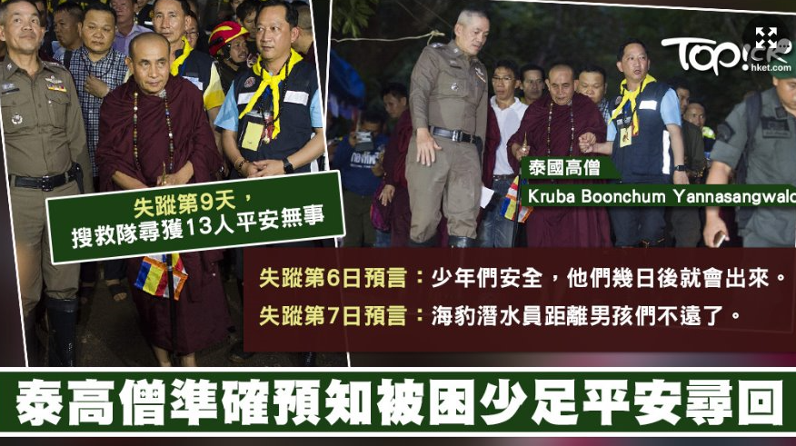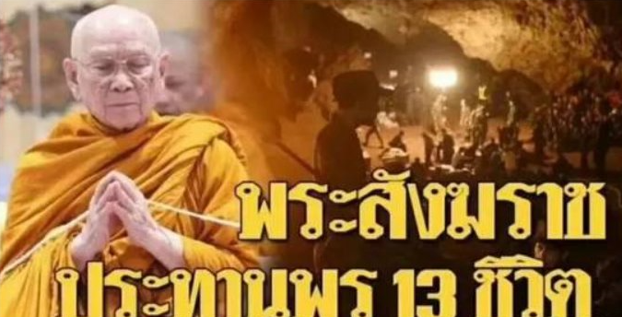
泰國少足隊被困山洞逾2星期，目前已有8人被救出，當局今日（10日）會繼續展開救援行動，以救出餘下的4名少年及足球隊教練。早前搜救行動困難重重，令外界一度以為少足們已遭不測，但高僧卻在受訪時肯定他們平安無事，更會在幾日內獲救。
這名叫古巴文春（Kruba Boonchum Yannasangwalo），在泰國北部、緬甸北部及老撾北部有大批追隨者，曾兩度成功預言今次事件發展。他在少足隊失蹤第六日（6月29日）時，就曾向家屬們說：
不用擔心，少年們安全，他們幾日後就會出來。
到了翌日，即搜救行動的第7天（6月30日）時，高僧又舉行了祈福儀式，並說：
海豹潛水員距離男孩們不遠了。

結果在搜救行動的第9天（7月2日）時，潛水員成功找到少足隊，全數人員奇蹟地平安無事，證實了高僧當初的預言甚準。不過，高僧其後再沒有預測，僅祝願少足隊可以平安離開洞穴，報道亦沒有提及他是否預知有成員在救援行動中缺氧死亡。

今次泰國高僧出手祈福並預言，有指與當地一個餐廳東主有關。當地報道指一位在清萊開餐廳的東主夢見一位女靈，夢中指女靈要求高僧古巴文春為自己祈福，否則不會放人，東主因此把夢境寫上Facebook，事件引來網民熱烈討論及廣傳，高僧後來獲邀到達救援現場並舉行了祈福儀式。

此外，有小販們亦藉今次事件搞生意，在少足隊入住的醫院門外售賣彩票，吸引大批民眾購買。當地民眾普遍認為，少年們大難不死必有後福，可為購買者帶來好運。
有小販更指，多數人買彩票都選擇「13」、「23」及「38」，3個數字均與今次事件有關，例如「13」是被困者人數，「23」是他們失蹤首天的日期，而「38」則是參與救援的海豹
突擊隊之人數。

實乎少年平安好
主要之領隊質素
要知領隊雖年青
曾於深洞久修造

於玄方術說者皆若君附頁之說矣，實乎領隊者是一個曾獨自於深山深洞連績修行八年之久的人。訪淨水湛冥思於抗黑暗派寂之功法者使得少年能渡乎幾旬日也。僧之說是備功而洞穴之異傳是雲南省前曾有一氏族之公主與馬車伕相愛逃至此洞後為王殺其夫，則女亦盡矣，故生靈異而僧感化之，少年自安矣，此事應見泰人之正能量也。

乞求師評猶太升天術. 猶太人秘傳的神車昇天術一直保存在早期基督教,有說猶太曾有 ‘天梯’
所羅門聖殿祭司的昇天傳統
第一聖殿祭司承傳著一種吃下陳設餅在至聖所昇天與神性合一轉化之術，大祭司時穿過龕幔（脫離物質界）進入至聖所（神性領域）與神性結合，臉上發光，稱為「神車秘學」 (Ma’aseh Merkavah) ，源於以諾「與神同行，神將他取去，他就不在世」《創 5:24》昇天之說。

昇天傳統之聖經根據
此外，以利亞先知乘火馬車昇天《王下 2:11》 、以賽亞《賽 6》和以西結《結 1, 8》所見的寶座異象、及但以理人子異象《但 7-8》均為此昇天傳統之根據。

昇天傳統之典外經根據
不少列祖及先知之昇天亦被記錄在正典以外的《猶太典外經》中，如阿伯拉罕昇天記錄在《阿伯拉罕啟示錄》及《以西結悲歌者》和摩西在《摩西的昇天》，摩尼教典籍記錄的阿當及塞特的昇。自《死海古卷》的昆蘭社群、碎片文獻中發現此社群修煉「神車秘學」，可見傳授「神車秘學」教派牽涉甚廣，這與利未祭司傳統暗中承傳不無關係。

豐富的猶太昇天傳統文學
到了二至七世紀，一群不明的猶太社群保存了一系列獨立、神祕及引人入勝的文學，記載以諾被提後轉化成如宇宙般大小，有著七十二翅膀的至高天使長人子梅丹佐榮登寶座，並傳授以神名不同組合作默觀之昇天傳統。當中包括如何召喚及被提至神車、進入飛行宮殿，這些經典稱為《神殿與戰車文學》（Hekhalot and Merkavah literature），是為研究早期猶太秘學非常重要的材料。口傳托拉曾警告，在二人的情況下不宜討論創世奧秘，而在一人的情形下也不該述說神車秘學，可見神車秘學是猶太秘學最神秘且帶有危險，更不願公開傳授。
猶太卡巴拉合一術
耶利米先知與兒子暨孫兒「本西拉」（Ben Sira）按照最早的卡巴拉文獻《創造之書》（Sefer ha Yetzirah）的默觀術，其方法是把廿二個希伯來字母作「全餐式」一字不漏地貫穿，二人合力創造了一頭活牛，其目的純粹是「為要體驗創造主的大能」稱為「231 天門」（231 She’arim）。近代猶太默觀者則視「231 天門」為與先存的宇宙一體完美人重新結合。

聖經的四字神名從來都是猶太及基督教的秘學核心
有說希伯來文輔音 Y-H-V-H 譯作「耶和華 — Jehovah（此字最早可追溯至1530年的英語《摩西五經丁道爾譯本》 ，當時的拼法為 Ieouah）」源自十六世紀羅馬教宗利奧十世要求方濟會神學家彼得加拉太遞上 Y-H-V-H 的拼字以作公式使用，他就將「主」（Adonai）的母音與 Y-H-V-H 梅花間竹式拼湊而成。

古之文明衆民族
俱有天梯一字義
蘇美人所云天門
壹境仍存伊拉克

猶太昇天術者，其初是若古代之外丹是矣。有所以物得聖脫乎俗而超乎凡也，而瑪雅司祭之祭式者亦是直指天梯之義矣，猶太則廣乎基督秘車之隆，印度教之瑜珈者類同坐化矣。開天闢地說中之天梯者是民俗之易乎認識矣。昇天用車者，死海秘傳古秩文化是幾之所謂「幽浮」是矣！

乞求師評猶太人的卡巴拉
雖然其起源可以追溯至遙遠的古代巴比倫時期，卡巴拉智慧在大約4000 年前出現之後，至今卻幾乎一直向人類隱藏著。

卡巴拉可以簡單地分為兩種。
(A) 哲學面的卡巴拉
(B) 魔法面的卡巴拉。

正是這種隱藏使得卡巴拉一直籠罩在神秘之中，持續散發著迷人的魅力。歷史上，很多國家的著名科學家、哲學家，如牛頓、萊布尼茲、米蘭德拉等，都試圖探索並理解卡巴拉科學的奧秘。不過，直至今天，卻仍然只有很少的幾個人真正瞭解卡巴拉到底是什麼。

卡巴拉科學描述的不是有關我們這個世界的事情，正因為如此，其本質使人們很難琢磨。想理解那種無形的，那種感知不到的，或者那些沒有親身經驗的事物是不可能的。幾千年來，人類打著「卡巴拉」名義發明了各種各樣的事物：魔法、咒語，甚至奇蹟等等，但所有這些都不是真正的卡巴拉科學本身。

四千多年來，對卡巴拉科學的通常瞭解都一直被誤解或曲解籠罩著。因此，最重要的是，首先需要給卡巴拉科學以明確的定義。卡巴拉學家，耶胡達．阿斯拉格在其《卡巴拉智慧的本質》一文中是這樣定義卡巴拉的：這種智慧不多不少是一種根源的順序，它以一種固定的，預先確定好的規則，透過因果關係降落下來，編織成一個單一的、崇高的被描述為，在這個世界中，向他的創造物揭示他的神聖的目標。

和傳統科學不同的是，卡巴拉科學並不研究我們的這個世界和存在其中的人類。卡巴拉探索的是超越那個Machsom 壁壘以外的更高世界裡存在的一切。卡巴拉學家耶胡達• 阿斯拉格說：「這種智慧不多不少是一種根源的順序，它以一種固定的，預先確定的規則，透過因果關係降落下來，編織成一個單一的、崇高的被描述為在這個世界上向他的創造物揭示對他的神聖的目標。」除了從更高世界依照精確的法則降落下來的那些力量之外，沒有其他任何東西。此外，這些法則正如阿斯拉格所描述的，是固定的、絕對的、無所不在的。最終，它們都被導引著以便人們可以在還活在我們這個世界的同時，就可以揭示那個操控著自然的終極力量。

卡巴拉科學以一種獨一無二的方式描述我和你，研究我們全人類。它不研究任何抽象的事物，僅僅研究我們被創造的方式以及我們是如何在存在的更高層面上運作的。

諸族部皆有其術
術之異者古稱巫
亦連牽乎衆祭祀
更益可探生命源

盡乎其言者是探乎形而下而歸納之境終乎形而上矣。此點不玄，均為探究三才諸境之相因相關是矣。卡巴拉是一體系但終未達釋氏之謂究竟法至乎無何有，無無有之鄉矣，但不究竟者是仍偏乎巫矣！

西貢四叠潭遇溺事件中,昨天林大德已邀純陽仙壇舉一埸超渡科儀,可惜暫未能安排立碑,以此稟報師.
立碑恐需要申請
知會所需為民政
啟動區議會協助
始得宏志漸達成

法事圓隆者，找交替暫不亟亟是矣，立碑宏志則需乎鄉情景區諸民協乎同心之力方可，今唯運化是笑，有警言句語者亦需善德之一彰是矣，加持！

純陽仙壇已經為四疊潭立了石禆
下為純陽仙壇負責人傳來的訊息:
【剛我們一行10人下午6時到達西貢一帶，車不能再行入去，是禁區，只好折返沿途選址，終尋一馬路邊背海位置🙂.位置在未到禁區之前的，應是大網仔路。

5位師兄們合力抬下，請石敢當真人坐鎮，佈氣上香安座儀式，祈求真人庇佑一帶四海安寧，無災無禍，水陸平安。選址搬運過程艱巨。幸有驚無險，各人幫助完成功德，實屬無量】
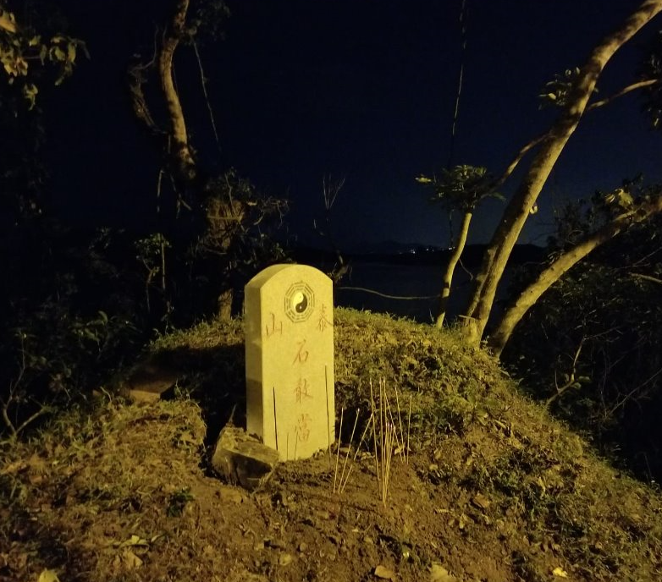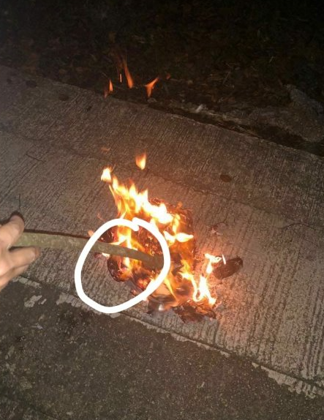
能於疊潭界立石
已算壹番善功夫
希冀政暑無異議
使得域安連眾戶

君等已峻成本仙之囑托之事者，善莫大焉，但此四疊潭者，究竟為凶靈之澗地是也。壹夏之間者興遊慶其乎慎焉，加持是也。

乞求師評西方催眠能回想起在理智狀態下已然忘懷的事情而重新經歷前世經驗故「不但可以去除前世對今生所造成的不良影響，更可以藉由對前世的瞭解，重新規劃今生未來的生涯。」伊恩·史蒂文森博士（Dr. Ian Stevenson 1918-2007）的研究-十個驚人證據揭示輪迴存在:
第十名：兒童前世回憶
第九名：同位胎記
第八名：海倫·瓦默巴赫博士的人口數據研究
第七名：催眠回溯術
第六名：陌生語言習得能力
第五名：神童
第四名：似曾相識
第三名：恐懼症
第一名：愛好，興趣和痴迷

何謂前世回溯？
前世回溯是催眠的技巧之一。利用回溯，被催眠者可回想起在理智狀態下已然忘懷的事情而重新經歷前世經驗。陳一德醫師認為，此舉「不但可以去除前世對今生所造成的不良影響，更可以藉由對前世的瞭解，重新規劃今生未來的生涯。」

以物質的角度而言，人腦內的松果體記錄了我們所有的記憶。以心理學的觀點來談，意識只是冰山一角，整座冰山的龐大底層正是潛意識所隱藏的無限智慧，而新時代思想則相信，所有的意念、語言與行為都被記錄在阿卡西記錄（Akashic Records）中，一個人累世發生的所有事件自然也包括在內，而前世回溯指的就是在催眠狀態下，引導被催眠者讀取阿卡西記錄中的資料。

有時人際關係與情感糾葛可能與前世有關。藉由找出困擾的起因並釋放掉負面的細胞記憶，我們將有機會排除心靈障礙與心理問題。知名靈媒暨暢銷作家蘇菲亞．布朗（Sylvia Brown）便曾在《細胞記憶》一書中直言，「治療，就是放下痛苦與恐懼。」若是能釋放掉累世以來的痛苦記憶，某些今生的身心病痛或許就能得到適當的改善。

開宗明義是論識
六識六塵互顯彰
管它西方何方術
都難慧識演前生

被催眠者是巳失心識矣，迷惘中引導矣，六識則不彰者六塵何究矣，本仙覺彼等之案例俱自圓其境矣，無可慧之論慧乎然。
乞求師評《銅符鐵卷》銅 符 鐵 卷[晉]吳猛
序言
《銅符鐵卷》秘文乃晉朝吳猛真人所傳，此 外丹聖典古來皆秘密傳授，實乃天人重寶！所謂外丹者，即真正的起死回生，長生不老 之藥也。外丹之分類有四，一藥法，此即現 代所謂鍍金術，不能作為服食之用；二、中 草藥礦物藥的煉製，此可作服食之用；三、 黃白術，即世謂點石成金術也，可作為服食 之用；四、神丹術，即長生不死之藥也。世傳之所謂外丹書多假而不實，大多為藥法 或礦物的冶煉，亦偶涉及黃白術。皆不是失 於繁瑣無當，就是隱奧難解。唯此吳真人之

《銅符鐵卷》秘文，抉破精微，掃除繁蕪，直泄天機，外丹中的天地人三元皆有揭示， 對天元神丹之奧秘洩露尤甚，由灰池煉鉛到 神室之設立等，無不悉備，次第井然，其文 較其他丹書通俗易懂。當年攖甯夫子聯絡同 志，累積萬金，費十年心血，並數百次之實驗，研修外丹，實證古外丹術的真實不虛。

如是說矣亙古道
晉之古仙肯屬多
外丹金石猶乎昌
雲母代粟渡日過

此為晉與先秦之外丹功法集成而漢唐益由道士之發揮添附是矣，魏伯陽之功者其始此乎？稍稍亦有其承傳而影響是矣。此派丹法亦稍廣涉乎三茅，但因金石異艸類之多用者，遺毒盛矣，漸不為津，故祇於今人之睿智之中可定其為一金石睿煉之流派是矣！

【堪輿與道】
乞求師評為何長江中心後佈置水流之花園口水池,左側也佈置水池. 下圖:
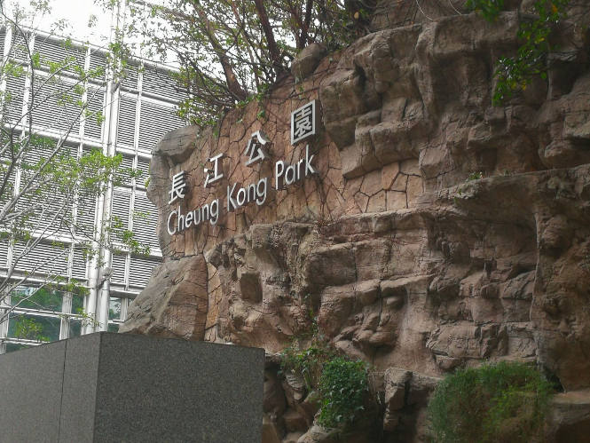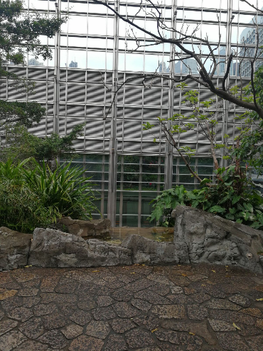
長江公園
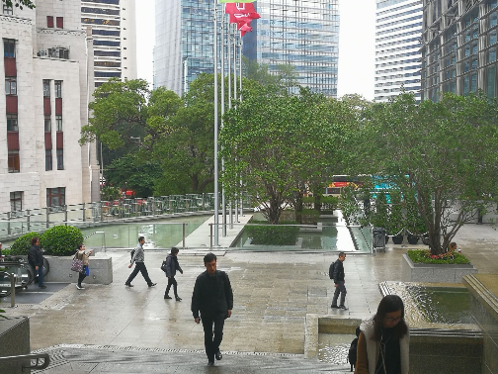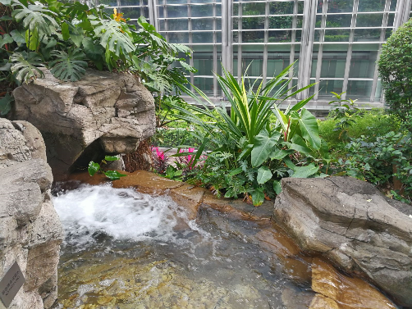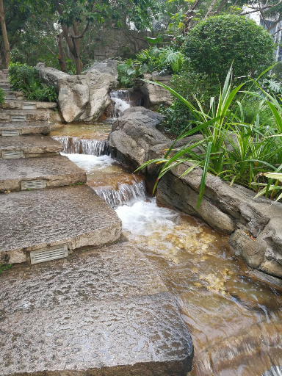
左側為水池 後靠佈水頗急 後靠佈水頗急
斯為造勢美園邱
市中ㄧ境石池秀
水謂生財緩急聚
却猶帶水競背流

水以競背而淌落前池以肖明堂之象者，滙財之意明顯，且乎雖以後落也，但石勢較高。得無前冲競發之象而水滙攸然，局用生位之備至是也。主人發而遊人憇，在所共有樂乎？此非覇圖而意歸王局是也，池中無魚是稍惜矣！

乞求師評香港會展中心,下為大多港風水師之述
靈龜出海
香港會展中心，和尖沙咀香港太空館的造型，一個像一隻靈龜（玄武），一個像是巨蛋。幷且在地圖上看，它們完全成直綫隔海對望。
香港政府在這兩個建築上的用意，是用了呼形喝象以“靈龜出海尋蛋”來呼喝維多利亞港的“迎送合局”大家都知道，香港商業最旺之地是中環，除了以上的“九曲來水”和“迎送合局”之外，最關鍵的是尖沙咀這個由地形上形成的最强三煞位。
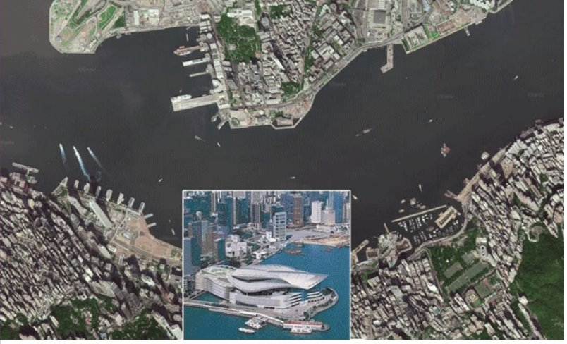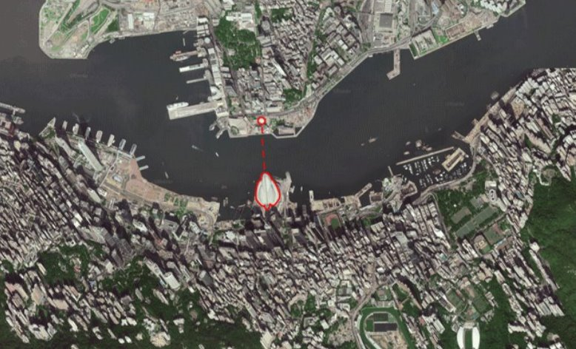

壹灣有情水為財
維港風水絕妙哉
會展隨局建如此
若亀若蛋民擬哉

此說之風水說是巒頭派之栩栩其言是矣。君謂此會展者迎中正之面而觀者判擬乎蟾蜍下海亦許是也或蚌或螺或鮑者俱可象矣。建築配局風水有情，但日後若新增一翼，館者小心注意是矣。«爭販局»，«輔長興»，
無論或龟或鮑或蜍或蚌者，俱猶物相矣，願乎設計者早知之矣。

乞求師評其建築及風水,珍 寶 海 鮮 舫
珍 寶 海 鮮 舫 於 一 九 七 六 年 開 業 ， 由 何 鴻 燊 和 鄭 裕 彤 共 同 擁 有 的 香 港 仔 飲 食 企 業 有 限 公 司 所 擁 有 。

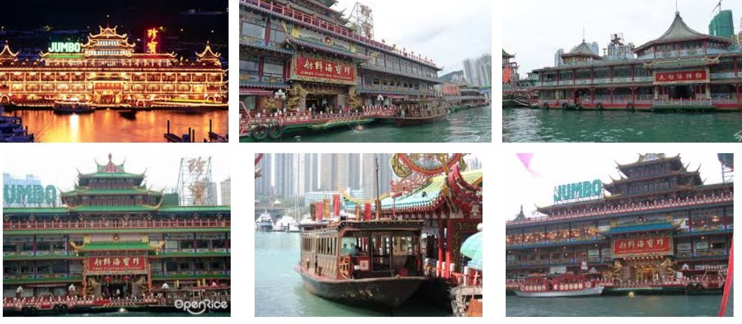
海灣ㄧ胱畫樓舫
建曾烈火焚ㄧ趟
生船固地難比較
若變建築有境況

此舫之建時曾逢回祿之殃也，但此焚已卸退灣中諸煞也。股東亦屢變矣。舫在灣者風水是論灣矣。駐此有藏風聚氣之賢。若舟是動者，則淺水魚龍矣，今乎唯靜則飛閣流橠，備繁華之象是。舟不連地者，難以室樓比富是也！

乞求師評其建築及風水,力寶中心（Lippo Centre）
1989年左右完成，原名奔達中心，位于金鐘地鐵站西側，兩棟獨立大厦構成

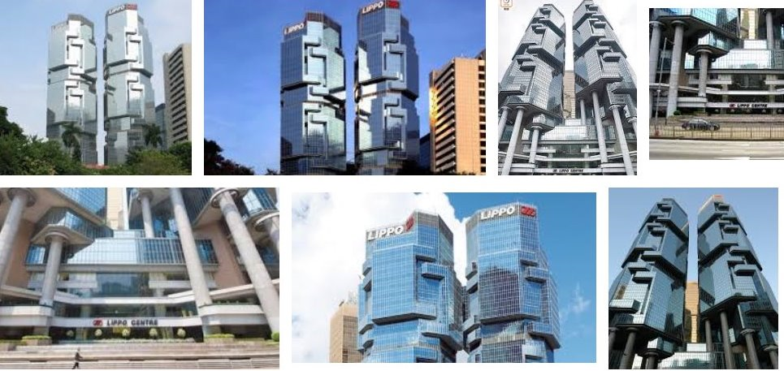
樓如石刻類圖騰
明堂氣破車往還
址真仿偏若孤塊
財露往還氣未慳

本仙不喜觀此厦是也。因其類乎具燭之焚而遇風而凝乎燭淚是也，亦似疙瘩於枯木之斑矣。燭斑淚影可作室照之情而乎電車諸之向方有舊避難之防空洞者若墳是矣。氣晦，發不出富曠之氣是，貴厦中之風水次品之象也！

乞求師評其建築及風水
天壇,其中天壇是號稱「天子」的古代帝王在陰極陽生的冬至日祭天的場所，其目的是祈求來年風調雨順。
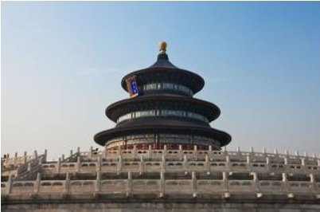
亙古皇朝必祀天
四海八表俱同焉
海外亦同春秋分
中州天子冬至献

皇者之古謂天之子也。遺降人間治四海諸黎民也。皇權奉天承運者則必有與天可通可鑑可祀之所矣。故建天壇以示皇承天命而治民是也。今之紫禁城有ㄧ中軸綫也。風水之玄理極備，而天壇則地位昭然有照所謂宗廟之晧德是矣，可嘉！

乞求師評其建築及風水
新疆八卦城, 八卦城的雛形據說是由南寧嘉定三年（公園1220年）道教龍門派教主長春真人丘處機應成吉思汗之邀請前往西域勘察設定的，700多年後又經精通易理的伊犁屯墾使邱宗浚修建。現在它已成為研究易經如何應用於城市建築的重要基地。
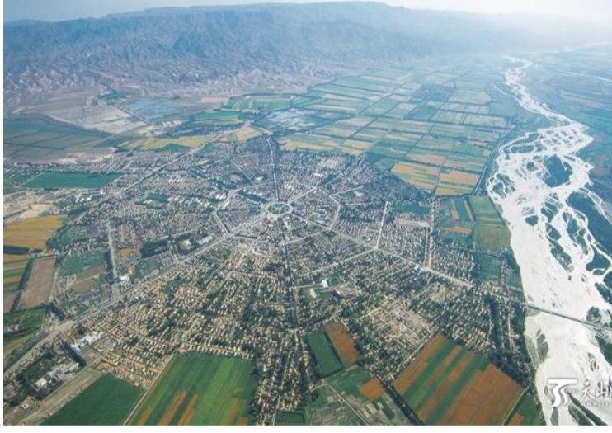
城真依卦圖勘建
但屬方塊不顯卦
隱非要廛涵軍事
却也諸門備至玄

城確為長春子所授意佈建是也。卦內是城，卦外是農耕畋牧諸類是矣。古此域者為荒域而今幾變作華邑矣。滄海桑田非乎關內而物換人潛信猶八表同俱。

乞求師評其建築及風水
深圳地王大廈, 地王大廈位於深圳市深南大道中部蔡屋圍地段。距香港邊界約兩公里。其勢坐東北向西南，風水為「艮山坤向」。故該大廈坐山之命宮為「艮宮」，屬風水學「西四宅命宮」。其樓高三百八十餘米，合易經卦「三百八十爻」之寓，樓層計八十一層，納盡卦氣，有「九九八十一」之意，收天、地、人三才之氣。從風水學論，該地運有一百二十年的運程周期。「七運」之中，旺財為首，吉利為次。
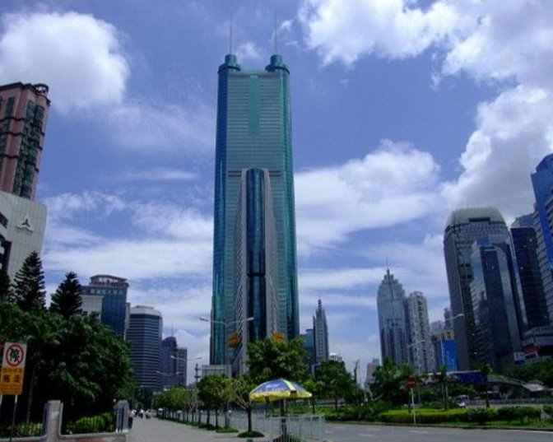
建者佈局政何言
此樓精心從打算
建築質素非絕頂
何如聳立百弍年

樓之整體也，確配乎卦氣爻象且坐艮宮是也，隱謂可安旺壹百弍十年也，但乎似依太歲飛星之變者，生旺之情每乎出入矣。戊戌許有稍之梗櫛之間，但乎無過甚矣！
貓山王榴槤樹林如何佈置風水?上星期回大馬，被邀進入大馬中部文冬山腰食榴槤，因剛才開始運作，被問起如何佈置榴槤山,乞求師賜教!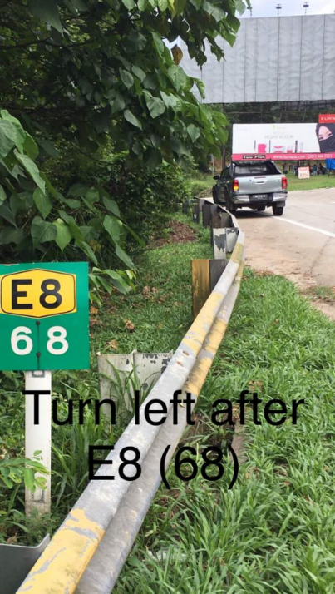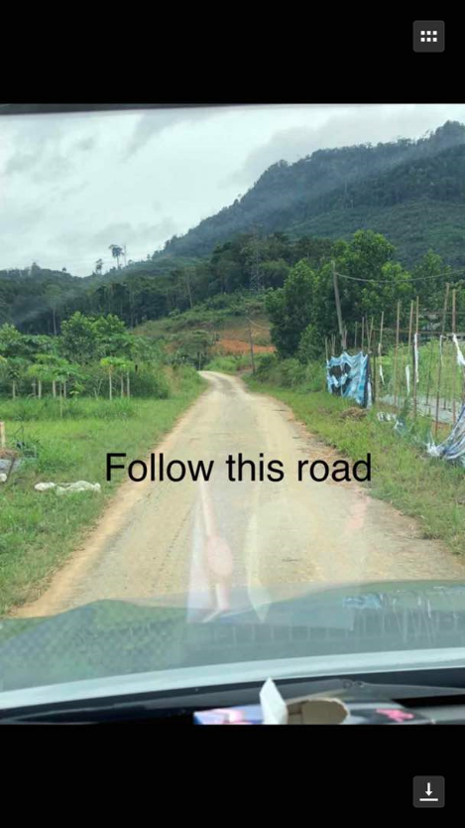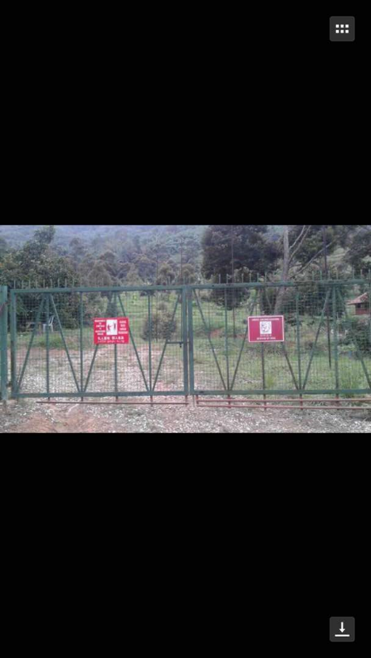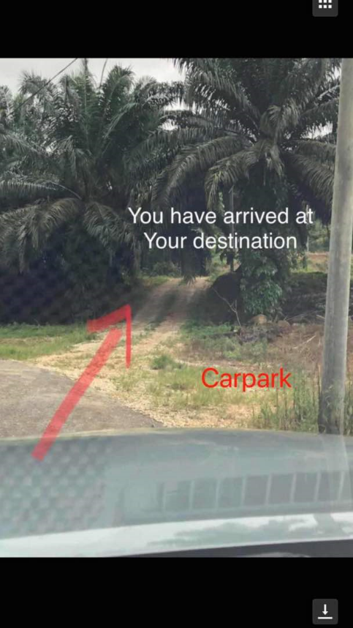
果望豐盈無蟲害
獸為覔食偶爾來
此園春色殊當茂
震宮建厦管理凱

此山園之佈局風水之益者，不在入口或出入上落之路也，園本於山，地亦從坡是也，風水之益在管理之寓得善便是也。一切設施莫置於申位合，逢迎用震為實，君得此能依山園而建園之旺局是矣，加庇！

乞求師評其建築及風水
澳門萄京酒店
葡京酒店坐落於澳門市中心，環境優美，被譽為澳門的「象徵」。酒店正門一個建成獅子口模樣，另一個像虎口，賭客由此進入，如同羊入虎口，萬劫難逃。獅仍萬獸之王，在風水上有吸財鎮邪作用；老虎則是兇猛之物，有守財看屋之用。大多賭客從此兩門入，必輸無疑。

此外，大門有一雙大蝙蝠，形象生動，隨時會飛撲下來吸人血般，此暗合「出多進少」。屋頂有很多小球及一些大球，其下有一個白色圓形的圍邊，寓意「大珠小珠落玉盤」，財富永遠屬於莊家。酒店側旁有個像雀籠的賭場，寓意入場的每一個賭客即為籠中鳥。其頂部四周有很多類似鐮刀狀利器，剌向四面八方，意即天下賭客如羔羊，任其宰割爾。
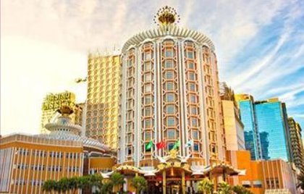
賭是誤人千古語
但唯此業作支柱
小邑生存為斯賴
若論因果意無寓

斯為邑之所依而政之所允者是耶？非耶？本仙不作論矣，但古之聖賢皆厭乎賭而賭主望贏，斯為宗旨是矣，就中一切佈局，最利害者是樑上門檐之蝠鼠是矣，而一切佈局俱忌是"火"。五行火象之物於此建築物之風水佈置，俱可匹敵之哉，但賭者之得失，猶乎運也，小賭為宜。

北京盤古大廈：
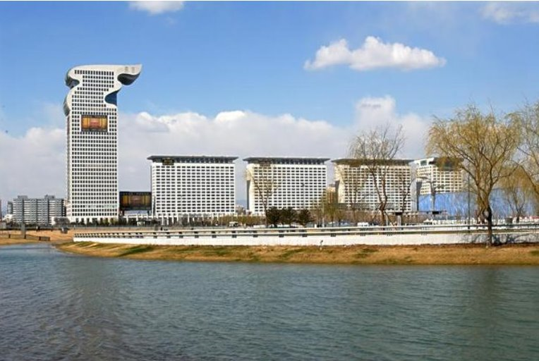
盤古大觀，位於北四環中路、亞奧核心區，距離水立方僅180米，距離鳥巢500米，是千頃奧林匹克公園中心區唯一的地標性城市綜合體。以高192米的寫字樓為龍首，三棟國際公寓、一棟七星酒店由南向北依次延伸近700米，呈「三星拱月」之勢，昂首擺尾，飛龍在天。411米龍廊之上，共有66根龍柱和66顆「龍頭」。六六大順，財旺人順。緊臨「鳥巢」、水立方西側，渾然一體。鳥者，飛也；水者，龍之所棲也。

高者已備龍柱相
亦可笑屬平頭羊
物是寓意千般好
若不臨水變末央

其局確如君附頁所說諸勝象是矣。風水混然，佳成一龍是也，就中最要者是其臨濱域而傲天倉矣，高厦亦可寓為羊是也。此組物建築若乎近有塩鹹之寓象者，則ㄧ切俱敗矣！

乞求師評『2018年7月左右在我們的天空中閃閃發亮, 火星在六萬年最接近地球的一年!』
還記得2003年火星嗎？那是這個紅色星球比六萬年前更接近地球的一年。火星可以是一個明亮的星球。它可以超越大多數恆星。但在2003年的幾個月裡，火星在我們的天空中顯得非常壯觀，除了輝煌的金星以外，所有的恆星和行星都在閃閃發光。 2018年，火星將不會像2003年那樣明亮。但是差不多！

在接下來的幾個月裡，它將在2018年7月左右在我們的天空中閃閃發亮，成為一個亮點。

熒惑古謂之戰神
亦類之意若"梗柯"
恒星繞日黃道面
上下九度有參差

熒惑是捨月外之人類如登探之宿也。研究必深。注意必甚矣。戊戌確是火星之軌跡者近五六萬年之最乎近南瞻部州矣。不兆所飛也。雖星象主戰也，但近矣，無生凶俱之憂也焉。
中國天眼發現銀河系時空裂縫 穿越空間或將成真?-乞求師評
中國天眼是目前世界上最先進的地面射電望遠鏡。前不久，FAST成功觀測到銀河系有一條長達2.3億光年的細絲。這樣的細絲之前也曾被西方天文學家觀測到，他們把類似的細絲稱作「非熱射電細絲」。雖然這些奇怪的結構科學家們目前還不知道它們形成的原因，但是由於多次發現這樣的結構，似也不嫌稀奇。
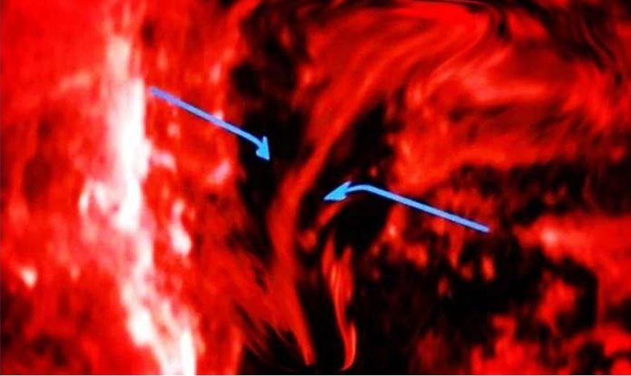
不過我們或許也是想多了，就算FAST這次找到的是一條時空裂縫，但是人類要想去到那裡並穿越到另外的高緯度時空，暫時也是想想而已，根本還做不到。
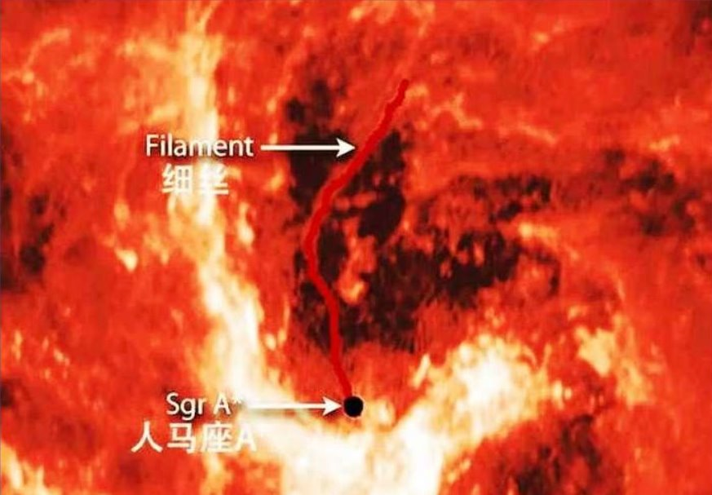
不過我們可以一邊更加先進的宇宙飛船的發動機，一邊繼續觀測和研究這條神奇的細絲會不會有什麼變化，或者變化了會出現什麼神奇的事情。等到時機成熟了，我們一定會親臨其地，或者真的穿越進去，說不定，人類真的就發現了不一樣的時空世界，裡邊藏著萬般奇妙，讓人流連忘返。
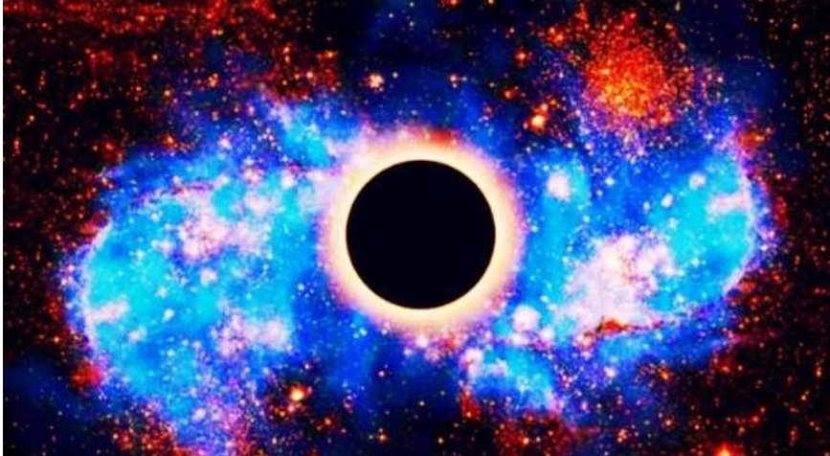
有物不為真境界
無無其無始是眞
時空總仍為物象
可生可滅可瞬無

色界之浩瀚者，今人仍以同觀矣，原乎宇宙俱色，應能摺疊，可想東之一點與西之一點接合者，則無所謂彊界矣，斯者人能探討於後也。稟中之圖所謂裂縫者俱乎是色，變幻無常無恒有無恒存無無恒駐者而此象於衆星系者，彼彼皆有，其無可控可掌之條物性也焉。

乞求師評天津之眼
全稱天津永樂橋摩天輪，坐落在天津市紅橋區海河畔，是一座跨河建設、橋輪合一的摩天輪，是世界上唯一建在橋上的摩天輪。
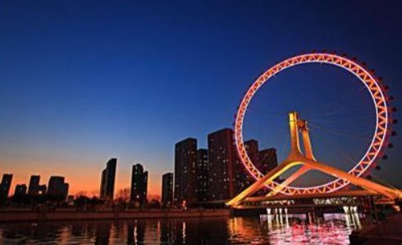
此埠濱海稱英華
變作繁榮富貴家
戰火未見殊殺戮
今真壹眼轉無它

此物者，時人譽為河上明珠也焉，津水多情徊環出海當是，但風水上謂之眼者則屬過乎錯愛是矣。形象如人揮拱武者之烕矣。若論於該市風水之益者，似猶不甚可論徒增津得之吐艶是矣。
乞求師評上海中心大廈
上海中心大廈建築主體為118層，總高為632米，上海市的一座超高層地標式摩天大樓，其設計高度超過附近的上海環球金融中心。
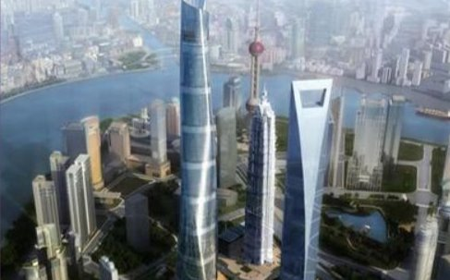
敢尊天下熟比高
狀如春筍竹豪蒲
斯城福地真可慕
日寇侵市未致屠

此厦如春筍之蛻竹矣，風水督定神州此邑之豪勝也焉。既畔灣隅亦競樓勢是也。樓層向厦似軍刀鋼扣者，風水大敗甚致刑尅向廣播塔珠者，則濱水明珠得抱可致富榮，餘者亦君臨天下誰可比美哉！

乞求師評東方之門
位於江蘇蘇州,俗稱秋褲樓，被譽為「世界第一門」，總高度為301.8米，具備高級酒店、酒店式公寓、寫字樓、大型商場等多種功能。
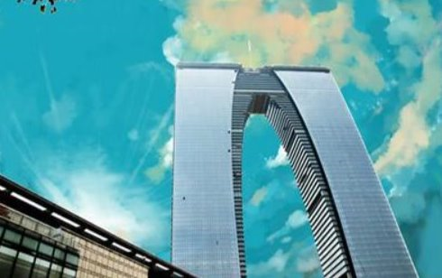

褲樓諧取富為意
此屬民間之擇吉
如此擺設問明堂
沖剎天橋阻運廣

此樓諸室者風水因向架而逈乎異也，上落跌宕之勢甚具而格局喜遇平原百里之宣通而無阻是也。廿四方向另個別論矣。近有建築物之向者謂之"絆腳"，有天橋則為"腰斬""截脚"，風水敗甚。

乞求師評河北發現古墓流出血水 懷疑是「血屍墓」
河北省保定市的村民於本月27日在村內發現一個古墓，但古墓門口流出十分刺鼻的紅色液體，成份不明，大批民眾前往圍觀。當地的民物局已經人到場調查，但仍未知液體究竟是甚麼。

大批村民對着古墓不斷拍照，有民眾懷疑這是血，也有民眾懷疑這是武俠小說裡的「血屍墓」。民物局人員趕到現場，初步發現古墓是明代的，由三合土製成，但不知紅色液體的成份，初步確定這是當地發現首個這類型的古墓。
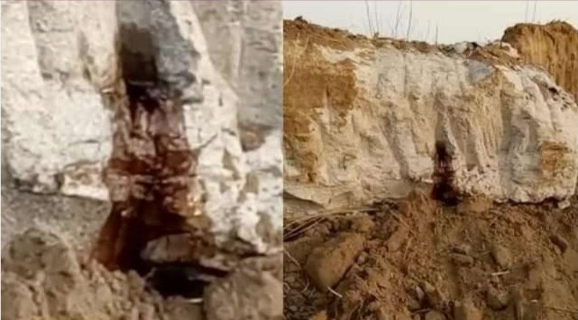紅液端為屬菌藻
若血化驗𣊬秒知
情況猶如南極裡
血瀑布性質同矣

其性質幾與乎南極之血瀑布同也，亦乎因地屬之虹吸作用而於此墓之門基或上壁是矣，成份為礦物與藻類之混合矣，不驚奇亦乎天地踵靈之壹象是矣。濃味則與磷硫稍攸關也。

乞求師評五台山：
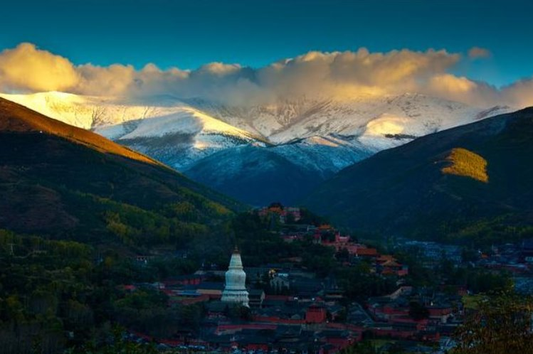
佛教本不重視易理風水，強調「世上本無穴，穴在我心中」。因此寺廟只選擇背風向陽、風景優美、隔離塵俗之地。但是任何外來文化一旦深入中國本土，就必然會受到中國文化的影響。中國古代高僧大德往往具有超凡脫俗的智慧和審美情趣，頗會選擇環境的風水寶地。其建寺之處，或依山臨水，或深山幽谷，由此可不難理解為何天下名山僧佔多，為何中國傳統名山如五台山、峨眉山、普陀山等，早在數百上千年前，便已遍佈佛寺道觀了

唐之寺剎如君論
但後亦受深影響
觀星贊地建梵剎
風色始啟帝主家

實乎梵剎之於唐者，顯彰地理堪輿之用者為文成公主與松贊干布所建諸寺矣。五台山之梵剎者俱為爾爾也，僧之遊而無之者則墓基石矣，但唐皇之中葉或乎後者，建寺焉乎不深湛山川之踵靈也，斯是風水矣。

乞求師評天津津塔：
津塔大樓位於興安路北側，從地理坐標來看，扼京津門戶，守海河入口。在此築一地標建築，西可吸燕山之紫氣，東可以納黃海之狂瀾。正可守基，邪不敢侵。最高的建築是一棟336。9米高的標誌性大樓——津塔，三六九等，盡納其中矣。津塔呈風帆型，塔基略小，中部稍大，上部逐層收縮，取一帆風順之寓意，象徵天津從此騰飛於渤海之濱。

風水在我國民間，是深受人們敬畏的存在，它代表着人們趨利避害的本性，寄寓着人們追求吉祥幸福的希望。而風水與建築相結合，也正是希望建築本身能夠充分發揮其功能，能夠讓它的主人事業成功，更上一層樓。

所謂塔者原非塔
建樓者隨取象意
塔之制式是論層
今乎形制殊表表

所謂塔者亦確如君附頁中所著之山海之象堪輿之用者，是守正基而納殊福矣，但形制與塔迥殊，乃今人之匠生獨運之斤斧是矣，佳也。
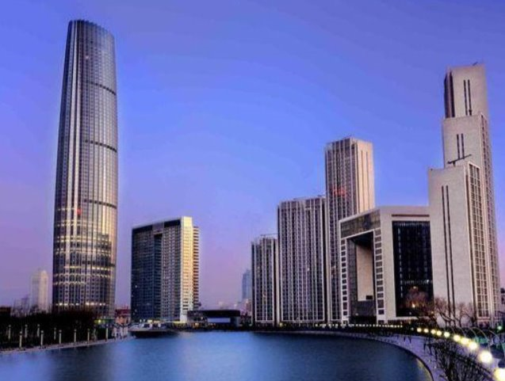

乞求師評塔的層數,師是否一般用九?
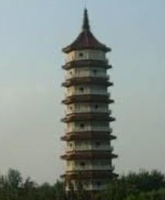
塔的層數一般爲單數，即一層、三層、五層、……十三層、十五層、十七層。而塔的平面形爲偶數邊形，如四角、六角、八角、十二角塔等，絕對沒有奇數邊的平面形式。除了構造上的原因外，其構思乃出于中國古代陰陽對立統一的宇宙觀。數字在中國古代除了它的運算功能外，還被賦予哲學的意義。數字有奇有偶，有陰有陽。天數奇數，爲陽數，數；地數偶數，爲陰數，成數。天在上，是圓的，向高發展要用天奇數；地在下，是方的，平面展開要用地偶數，這是中國人對數的講究。天覆地載，高天厚地，天地合一，“所以成變化而行鬼神”，方才有“博厚配天，高明配地，悠久無疆”崇高境界的追
求。

建築制式依朝代
先秦始奉是七層
九層妖塔秦皇陸
於今傳播也甚盛

古之西域諸國者，塔可如堆矣，而乎制式關乎民族與民之文化是也。今於中華者，塔幾必屬九層，亦蘊象如數之義，而乎建築學中確有附頁之所倡者，塔必多再，無角便是平壹是矣，可合！

乞求師評董建華與林鄭月娥的祖地僅相隔10公里。
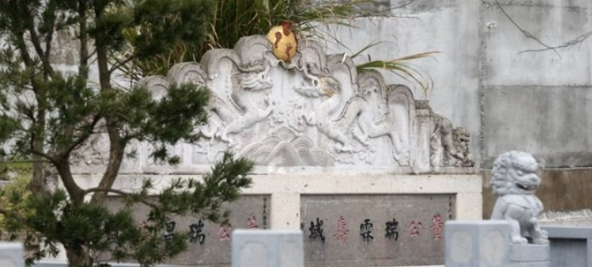
董家祖墳附近曾大興土木，幸後山龍脈無損。

首任特首董建華亦是浙江舟山市定海區人，與林鄭月娥可謂是同一鄉鎮，兩人祖地僅相隔10公里；一個鄉鎮能產生兩個香港特首，有堪輿家指這都是他們先祖墳承受了天台山的龍脈。

1997年，董建華當選特首時，曾專程從香港到舟山定海堪察董建華祖墳的堪輿家林元群，事隔20年，日前帶記者再次舊地留遊。

「董家祖墳位於定海區海龍村的山腳，當年山腳四周幾乎全是田，墓穴所在地，後山呈雙重叠，龍勢跌盪有序，左右青龍白虎勢壯力，一脈伸展，明顯是個獅子滾球格局。」林元群又說，更難得是穴地前方有隔海有個小島做案山，主其後人不但財源滾動，且掌握權勢；惟後來案山因開發炸山劈石，風水受影響，董亦随之落台。

天臺信為佛聖域
拾宗演理此宗彪
龍是東南混出海
但唯十里脈分晁
董氏之祖發蹟於海航，斯乎韓戰之時屬也，因之廣推者，穴早發矣。五台之龍猶乎平淡而天臺之龍者先富後貴矣，但亦止於此代，不甚源遠而流長也。而所謂貳師之距十里者，本無相涉也焉！
乞求師評
- 墓主曾泉是曾子四十八代孫,曾蔭權是曾子第七十四代孫?
- 搬遷太公祖墳使動龍氣? 2014年將太公的祖墳由廣東四會市搬遷回來，與葬在該村的太婆合葬，剛巧翌年10月曾蔭權遭廉政公署起訴
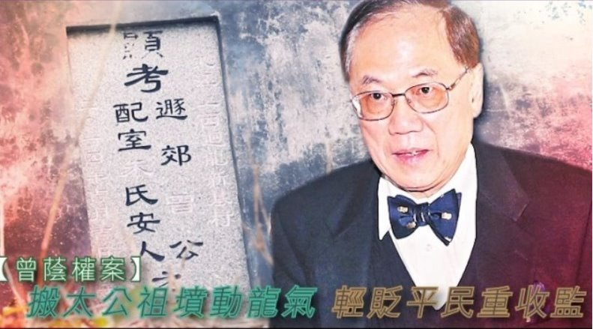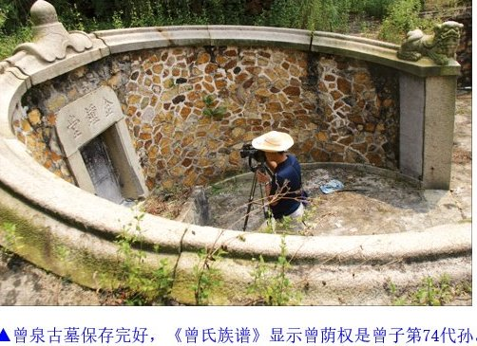

香港曾氏多高官
可知曾泉墳氣貴
移山倒海建工程
古墳湮沒天數兮

香港之曾氏多貴也但總遠欠顯富之時稱矣。曾子古賢庭訓勵之也，而本仙亦覺曾氏之不過乎貪也，獨遺守則是矣。今失之於法現代之觀點矣。苟其貪情置諸清代或乎民國者，實乎里人之謂『小兒科』矣，壹笑！

乞求師評梁振英風水事件
- 梁振英祖父墳墓和祖屋原先所在地坐北朝南、背山面水，負陰抱陽的風水格局極好，但在文革時期被推平修路。
- 「梁氏後人將掌一方命脈」的傳說，亦有一段流傳數百年「一海酒一河鵝換得一地坡」的風水傳奇故事

遠赴山東探訪梁振英的故鄉，除了族譜，還找到梁氏先人的祖墳。那裏不但有一個「梁氏後人將掌一方命脈」的傳說，亦有一段流傳數百年「一海酒一河鵝換得一地坡」的風水傳奇故事。
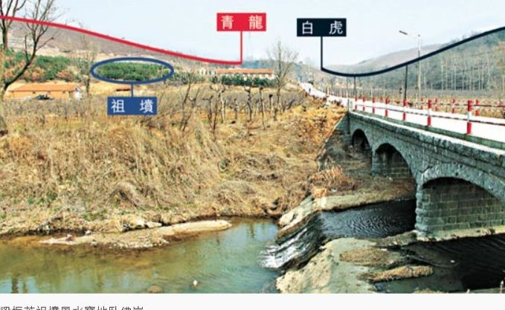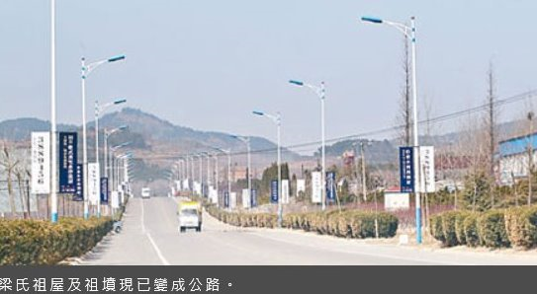
山脈呈左青龍右白虎
梁振英的祖墳位於黑石山西麓一公里處，有600多年歷史，左邊蜿蜒舞動的山脈像一條游龍，右邊的山頭則像頭白虎。左青龍右白虎的山脈有座山崗像一尊卧佛，逾千梁氏先人就葬在那裏。不過，文化大革命時那裏卻被紅 衞兵拆毀。

黑石村中最具名望的族人梁超說：「這個風水寶地名叫『卧佛崗』，可子孫人丁興旺，耕讀兩利；富甲一邑，代代有居官位之人，最高可達布政使；後人亦行俠好義，重友輕財。」30年前有風水名師路經卧佛崗時說：「30年後，威海梁氏必出掌管一方命脈的高官。」

該塊風水寶地有一段神奇傳說，話說該風水寶地原由一風水師為當地宋姓富戶所覓得。後來因宋刻薄風水師，風水師與徒弟合計將其轉送給梁的始祖。當時風水師徒弟佯言，附近的殷文山簸箕掌有穴位，不出都督就出宰相（諧音：宰羊）。並說如不信可在那裏埋幾個雞蛋第二日就可孵出雞仔。宋依指示照辦果然應驗，即將先人棺木遷移。

宋覓得風水寶地後，設宴招待風水師師徒；席間梁氏始祖向東家討舊地。宋因為覓得寶地心情大悅，隨口答允，風水師認為雙方應寫張契約以免紛爭。

翌日,梁始祖買來一大壇海子酒，炒了一鍋蚕蛾；在風水師見證下準備寫契約，當時宋富戶風趣地說，契約就寫以酒及蛾換地吧。風水師的徒弟拿毛筆一揮「一海酒一河鵝換得宋家地一坡」原來該契約另有含意，如反悔就要用一海的酒及一河的鵝才能換回。

「梁振英快當大官」
記者在黑石村找到梁氏家族遺留世上唯一的一套族譜《梁氏家乘》，並揭開梁振英祖墳風水寶地的神秘面紗。

黑石村一名宋姓村民對記者說：「市政府人說啦，梁振英快當大官啦，不要亂說。」記者逐家逐戶向村中老人家打聽，從他們口中才得悉，當地政府要求村民在香港選舉未結束前，不能向外界透露涉及梁振英的事，以免影響梁的形象。

梁振英的祖先，數百年前從黑石村遷移至附近的柴里村，記者在「膽大」村民的指引下，來到柴里村中一名知情人士的家作客，知情人士拉記者一旁悄悄說，近年進出柴里村的是威海市政府宣傳辦的人員，他們除了調查及蒐集梁忠恩（梁振英父親）的背景外，還將梁在故鄉的近親人員記錄在案，以備梁日後回鄉認祖歸宗時用。

擔心上鏡會招來災禍的知情人士透露，宣傳辦人員年前已向村民說，梁振英是威海人的榜樣，是威海人的光榮；同時向村民灌輸梁振英不但是個愛國的香港人，更關心家鄉發展，梁近年頻繁回威海，就是為威海的發展獻謀獻策；希望大家好好維護梁振英及其先祖的形象。

「齊心協力創偉業，艱苦奮鬥謀發展」柴里村一名村民指出，方圓幾里的村莊都不設村牌，去年初市政府竟派人在村口設立了一個村牌。記者細心一看，才想起梁振英的競選標誌「齊心」。

「兩年前，威海市政府己多次派人到村裏調查了；問了梁振英父親以前在家裏做甚麼的，村裏還有甚麼親人。」村中一名70多歲的梁伯說：「我才不怕甚麼，他在外面當官是他的事，我說的都是事實。」
據當地民國時期編撰的梁氏族譜，梁振英祖父為梁葆珣（寶眴），有三子，依次為梁祺（啟）元、梁慶元、梁澤元。梁澤元二十年代應募赴港後改名梁忠恩，此後音訊全無。梁祺元三名兒子為梁景實、梁景安、梁景新，目前僅餘七十九歲的梁景新；梁慶元獨子梁培敏也已去世，他們這一輩的堂兄弟就剩下梁景新和梁振英。
梁景新長子梁瑞凱指小時候祖屋背靠名為廟子的小山丘，前面是蘋果園，不遠處是該村風水河南河蜿蜒而過，再遠處有山相對，村莊處於丘陵環繞的大坳地之內，南河彎環之中，青山翠綠、碧水長流，曾祖父梁葆珣的墳墓就在離屋百米處。

文革時遭推平修路
據說，古時柴里村獲風水先生指點，選擇了該處負陰抱陽的格局，得享安定祥瑞，直到文革的到來。目前，柴里村也建於山坳中，但平地遠不及以往開闊。
研究威海梁氏三十年的橋頭鎮人梁超向本報表示，據他考究，梁振英是威海梁氏第十七世，一世始祖梁壽在六百年前從蓬萊移居橋頭鎮黑石山東麓，此後開枝散葉。黑石山西麓百畝山地則為梁氏祖墳所在，風水亦佳，惟一九六六年文革剛開始時，所有祖墳都被推掉，目前毫無痕迹，變成了一個小村莊。

卧佛崗確有其地
山水之情是確呈
解說如何憑派別
箇中亦多訛傳說

卧佛崗之風水者是富大而貴少是也。本宰羊之傳說者後人依人史依蹟於描繪也，然墓主乎富潤丁益為兆矣。今態尚可但非所謂布政之權而為壹衙之史是矣。

星期二,早晨約了朋友上深圳七娘山觀龍,乞求師佑之及評之
深圳七娘山在龍崗南澳鎮新大村，是大鵬半島南島主要山峰，海拔高869米，是深圳第二高峰;每年都會有不少的登山愛好者前來征服它。經過跋山涉水征服它就能欣賞到山頂上凡美景。
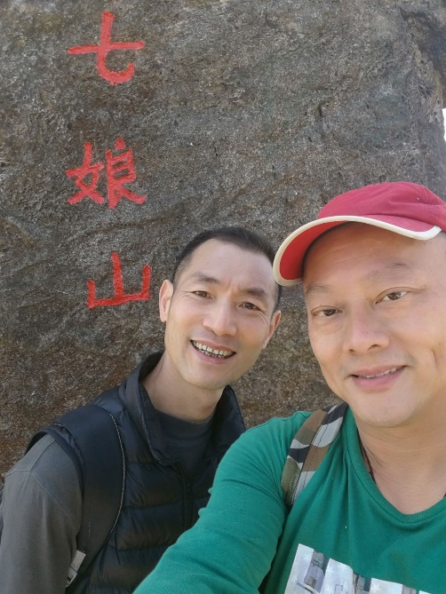
新春登高步七娘
遙眺高岑梧桐山
莫說壹仟公尺矮
顧目風光殊讚嘆

山畔湖際,水色長春,隴瞻鵬海,目及圳灣，四隅不淒涼兮，海天浩浩壹番之步興兮，群朋師友，竅龍藏而説聚氣兮，春色明暉興盡歸來兮，迴吟志勵！

乞求師評三月份的天象有大熊座及獵犬座亦齊有何異樣(加上今年火星近地球)?
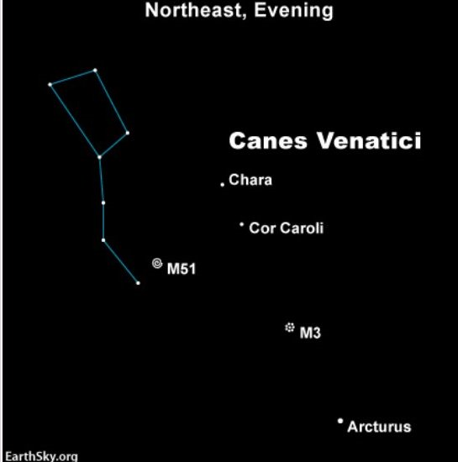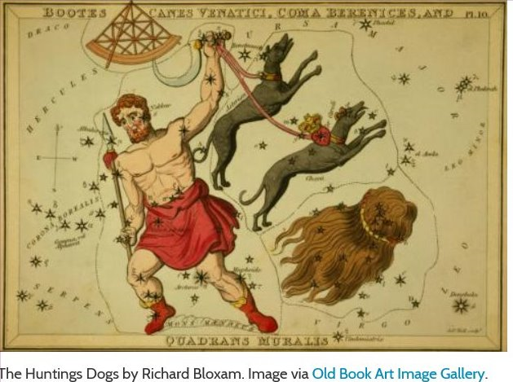
星系相碰甚平常
行星遠近壓力彰
古人觀明所兆之
火金兩星氣暗良

弍兩星座俱非遠遙之星系是也。若有影響則豈止於三月上歸宸也。但乎五星之影響者古之天官司早若著矣，甘石咸巫俱曾演說矣，金星主兵火星戰，近而明者凶，晦而遠則和，今既近也，人間諸邦衆事者那得水靜無波，干戈寧息便是，大旱亦易起也！

乞求師評XX禪師在台灣揚玄,法門奉XX仙師王禪老祖為祖師「XX子」，弘揚易經、風水等固有文化精隨和佛學思想。以養賢 蓄才、振民育德、高尚其志、天下太平為宗旨。

在八十六年與台視簽約，希望為陽宅風水學正名，更希望廣傳天下，讓每個人都有一正法可依循，至今共計二千多集，每日播出，倡導人間佛淨土的環保最高境界。目前，拜師入門學法弟子有數千名，間接由電視上課接受資訊的有緣大眾更難估計，此乃禪師履踐天下太平大願之始，也是大地眾生之福。混元禪師在民國七十一年大病不死之後，以自己所學的易經、風水之學，在台中市租屋為人服務，歷經數年。因為禪師以易經為人勘察陰陽宅、解憂釋疑，都有相當的靈驗，因此來請示的人潮絡繹不絕。每當星期天禪師為小朋友開智慧時，看見擁塞的大殿中，人人汗流浹背，一出大殿卻是大馬路，小朋友的安全甚是堪慮，因此，一幅山中道場的遠景，在禪師的心中生焉。

禪為佛之一妙宗
無言心悟為上法
那裏牽及鬼谷子
易經風水何混雜

此師在禪而非問乎禪，而禪之大義者心悟無言，何過參同諸法而混易而溷玄皆大悖乎禪旨矣，若說其揭彰一新宗者入世行賢則猶可可是也。

乞求師評《武侯百年乩》的驚世預言
『田間再出華盛頓。 造福人群是真命。 此人原是紫微星。 定國安民功德盛。 執中守一定乾坤。 巍巍蕩蕩希堯舜。』
『田間再出華盛頓』坊間認為一是鄧少平,二為習近平,還是未出現?乞師評
不知何所指
斯文稽存疑
彷若懺云句
未彰有表徵

乩者機，實未知乎武侯之懿意也焉。猶未能稽乎神意之所落墨，是說世之方或國之理或人之傑者也焉。田出華，華者花也回間生花盛而頓止者，豈不華國鋒乎？本仙醉語而矣！

呈上玄道風水2018第四屆學員,乞求
- 九天玄師父及
- 呂祖師父賜良言勉勵
玄方物分術演五行，始昭於洪範壹書之演
本神啟迪洪荒而乎燮贊天地，山川河嶽，地理宏勝者，肇始五星之氣降成，今乎尋龍追穴之真功夫者，亦是氣矣。道與玄俱乎氣之精宏體會。今班廣開，子等承教後必得所成，希冀發宏吾學是矣，加持～九天玄女師父降示

以道為體玄為用
方敷玄道合壹旨
道之無為與清靜
有無互演妙玄是

以『至道』而演乎『妙玄』者為『玄道合壹』之發宏碁石是矣。諸子投心於是學者，『法務歸妙』，『行務歸當』而所垂之『守持』與『護持』者，旨津因果便是，吾言盡乎此矣，壹切加持！～呂祖仙師/回道人降示

乞求師評第四屆學生之風水
1. 香港般含道50號，錦翠園X座
2. 香港鰂魚涌康柏徑10號康景花園E座2XloorX室
3. 德輔道430號均益大廈第X期,3字樓X號室
4. 太古城，智星閣，X樓B室
壹其山陰臨轉迴
騰龍旁聚似落星
錦翠園當壹鱗爪
於財論勢總有情

康景之龍者其行氣促稍是，文星聚落居人學風可泰 運與財俱依年程太歲飛星起落不壹而準。均益而海逢迎山巒崗列勢屬有也而財龍水法過而不專，止於小富之寓。智星閣此室不陷空，平陽壹寓算屬有所扶持，居人泰也，但年情進退需依廿十八宿之氣力矣，不俗。

乞求師評第四屆學生之風水
5. 小西灣富欣花園8座X樓XK室
6. 香港北角電器道233號，城市花園第X座廿一樓B室
7. 香港英皇道970號英皇大樓X字樓G室
8. 鴨脷洲海怡半島，X期l7座G室
9. 杏花邨X座04室

富欣此座迎此室
小富之家閒詠吉
堪龍應覺無敗兆
裔人當有榮發日

此邦此廈者旺氣於事業文昌財勢龍駐八運之榮近九運一般般矣。平淡。英皇大廈此室屬七運樓，近九運是居人難沾煥諸之益建議遷之合矣，否則運隨太歲年遇上落 ，止於框框。海怡G室之氣飄猛，旺淡交差快轉西四命人宜居。杏花邨者，迴龍尚有餘情，但乎當權星象猶看躔度之遇者是矣，不一定年皆好焉！

乞求師評第四屆學生之風水
10. 馬鞍山錦泰苑錦富閣X室
11. 馬鞍山富安花園X座七J室
12. 沙田橫壆街2-9號，沙田中心佳寧大廈X樓DF室
13. 沙田欣廷軒第X座三十九樓A室
14. 沙田好運中心桂林閣
山既向迎捌仙嶺
錦泰富安俱傍龍
氣勢高低諸有別
但唯弍者伯仲中

鞍山之富安恆安而錦富比之是文昌較乎勝一籌矣，俱算佳寓。佳寧一室有其財氣之雍華。好運中心之桂林閣者亦兆文昌仁餘俱爾爾中上之宅。依流年飛星而進退也。欣廷軒確如其名，居者欣泰。本局所見為附頁所列之翹首，恆可為居！

乞求師評第四屆學生之風水
15. 沙田第一城X座X樓c室
16. 沙田乙明邨明恩樓X樓室
17. 沙田隆亨邨善心樓2XX室
18. 新界大窩口葵賢苑葵義閣X室
四寓堪輿較前稟
確也氣勢總體遜
第一城如家碧玉
居人沾沾喜緩進

第一城是宅其龍氣慢緩主人一切謀毋取急進之方是也。格類古人之謂小家碧玉矣。明恩樓與善心樓者氣勢幾同財藏厚土，久寓必富，居人多依己運無主凶吉甚焉。葵義閣之格屬破軍星象裕，但年運太歲之力主呈進退，故居人一切依年常異，但總泰頤！
乞求師評第四屆學生之風水
19. 洪水橋洪順路X號溱林第X座2樓
20. 元朗沙江圍221號X樓
21. 元朗公園南路X號
22. 屯門卓爾居5座X樓D室
四寓沙江臨佳輿
溱林稍盛玄武氣
六神玄武是刑官
諸般沖突易生起

沙江寓矮而樓宇連群却為龍安而氣裕，此四宅中之上品也。環境一般，因處鄉圍但風水却猶可得。公園南路者壹般之矣無過盛譽之龍而卓爾居者祇其名如是此宅可泰，且尚殷氣於文昌，餘俱平凡！
乞求師評第四屆學生之風水

23. 粉嶺嘉盛苑嘉明閣X
24. XF 29 Ping Che New Village Ping Che Road Fanling
25. 大坑西民強樓X號
26. 大埔石鼓壟村X號A
寓宅若人之衣披
坪輋路盛郊園氣
無奈天烽多駐此
舍物漫藏殊欠喜

坪輋一宅尚興財於九運，今則一般矣。嘉明閣是東四命人之寓，於適駿富於小商。大坑西則素來爾爾，唯乎久居則易積財，喜者凶星不入人居隨安。石鼓壟者欠蒙山之譽但却龍氣沉穩，居人如載方舟壹波無蕩故稱一字穩矣！

乞求師評第四屆學生之風水
27. 油麻地砵蘭街18-26號億俊大廈X樓B
28. 九龍樂善道28號東匯村匯仁樓X樓X室
29. 九龍亞皆老街180號雅麗居X座五樓D室
30. 九龍深水埗白田邨第X座X室15樓
四盤佳情雅麗居
白田落處猶可許
白屋白田皆可譽
終得富也問志隨

億俊之龍者併乎習氣壹氏之矣。居此者似富貴但後於未富貴也，能遷便遷可是。匯仁樓氣勢整平，大局俊和，但居人健康與年情運景者，流年太歲影響極大是矣。

乞求師評第四屆學生之風水

31. 九龍橫頭磡富強苑富和閣X室
32. 九龍土瓜灣樂民新村c座X
33. 觀塘麗港城X座1D
34. 藍田康柏苑龍柏閣中層X室
莫謂邨屯無秀益
陌裹窮田化富墟
樂民壹寓回者最
富當後遇笙鼓吹

樂民後富而麗港則一切穩平，適居適程當是，宅無凶氣殊可譽也。富強苑亦乎樓如其名之可是。卜居尚泰。龍柏則氣度雍和漸生秀色矣，九運中居人運騰龍閣。人若柏頤。

乞求師評第四屆學生之風水
35. Flat F X Block 4 Metro city phase 1,Tseung Kwan O
36. 10Floor Flat XBlock 2 Universal Mansion 52 Hill wood Road TST
37. Room 1703 X Floor Block B Sheung Chui Court X Sha Tsui Road Tsuen Wan
眾宅紛紛論勝址
荃灣地運末時宜
捌九運裏看佳境
都是西南濱大嶼

諸君置業買樓者，落點是屬東涌與大嶼之西南合矣。荃灣一般旺氣難增新色，此弍宅尚可是也，但第叁拾伍項略較勝焉因乎龍屯之氣較裕。第三十六項者是附表之最佳勝，和龍悅勢一譽之哉！

乞師斧正,香港立極點是於大帽山為中,(圖下),有的說以中環為立極點!
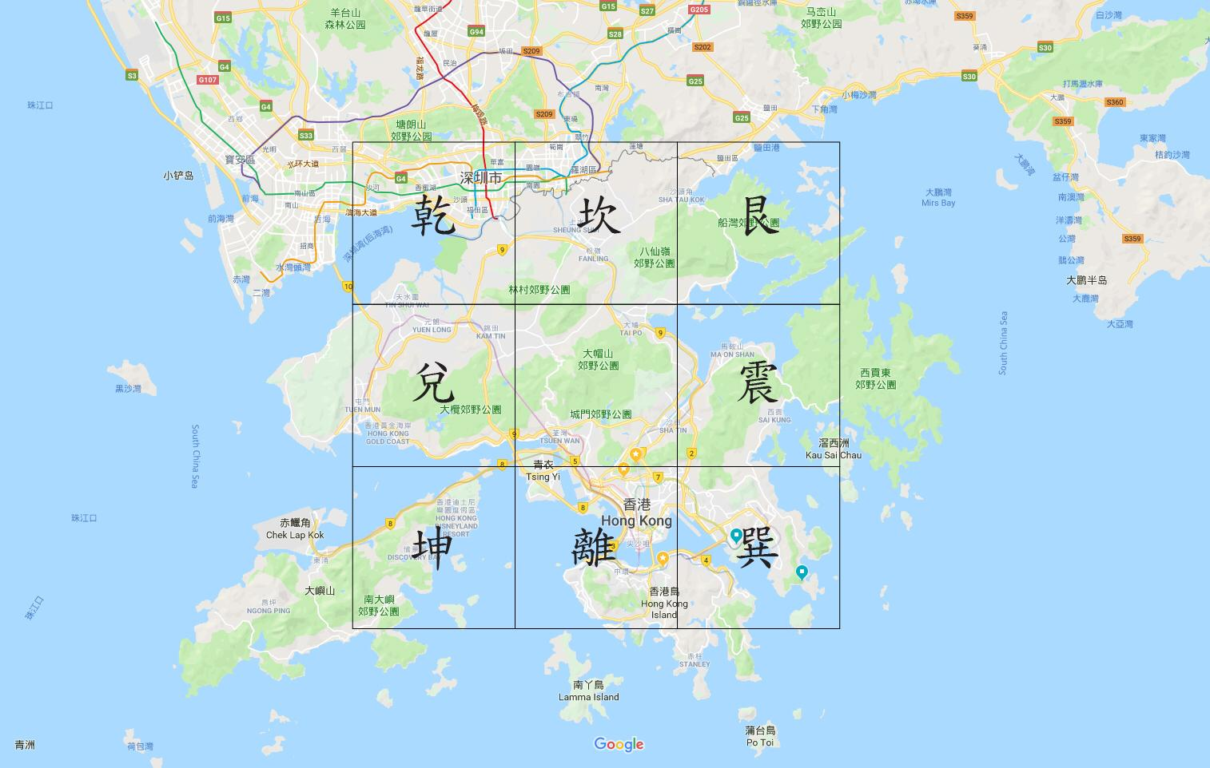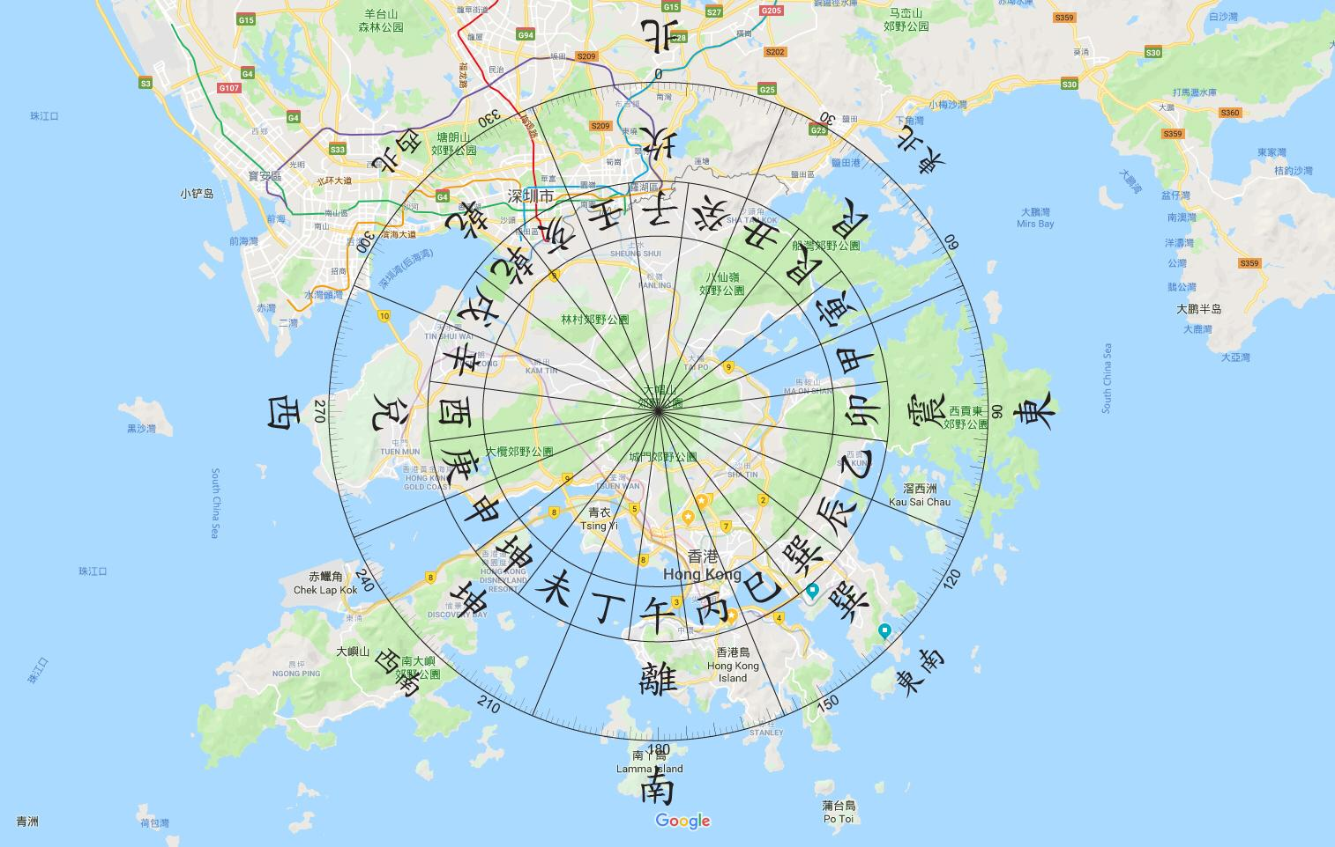
大帽立極是為體
中環立f是言用
祖龍大帽翻山海
勝穴中環寶庫豐

兩皆極也一為體而一為用焉。觀乎大帽之荒源龍乎其出而拔海隅而中環鰲富氣盡在收，兩皆益彰並為乎極。

愚徒愚昧之己亥年一測,乞師斧正無知之徒並提出準確的預測.叩謝師.
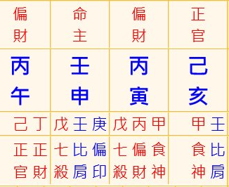
- 立春八字年月合而相刑，月日對沖，月時拱三合。天干月丙時丙與日之壬互爭,該是多事之年.(人事).《三命通會》:煞局,十二宮中皆有欴,寅申巳亥為最….神州及香港股市樓市難有起色.
- 立春流年飛星,飛星：８白年 ２黑月 ９紫日: 火日生旺２黑土,不利健康 (人事)…..神州及香港股可能有瘟疫!
- 2019年7月2日日食是一次日全食，將發生於2019年7月2日, 從智利沿岸登上南美洲，在日落時分結束於阿根廷布宜諾斯艾利斯省東北部….此區天災更彰現.
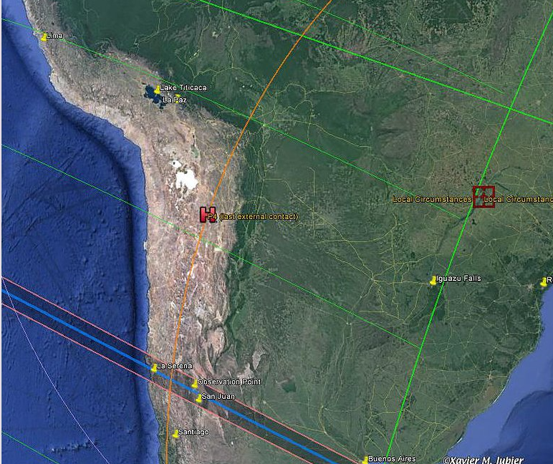
- 太陽黑子活動最急速下降, 天氣異常! (Cold weather warning: Atmosphere SHRINKS as sun cools down for solar minimum)
- 火星在戊戌年最近地球而漸離之的 ‘斥力’及 ‘引力’之關係使天氣及地震頻率有增難減.

此術占神州較準
九州分野定中原
國不成難民有災
諸疫衆疾當增顯

己亥屬土象之樓市確壹般般矣。股市則神州而有拗腰之力。香港自亦泛隨似不應看得灰天暗地是也，安心！

乞求師評坊間「玄空飛星學」是沈紹勛，字竹礽花了一個晚上「抄了下來」而成為當今所流行的一派!

章仲山乃是蔣公(蔣大鴻)學生，也是繼蔣公之後的玄空風水界的擎天柱，玄空無常派的開山宗師。章仲山的風水技法斷驗與運用之神，讓世人驚為天人，在江浙一帶被稱為堪輿第一明師. 沈紹勛，字竹礽，清末浙江錢塘人,沈公花了一個晚上把這本書抄了下來，大家請注意是「抄了下來」！「一個晚上」！

「玄空學」。曾有人評論玄空學：「學者得而精求之，以知卜地葬親，可免上山下水，反吟伏吟及兼向差錯出卦之病。即江湖術士得此之緒餘，不致以三合庸術自誤誤人。」 玄空學是所有風水流派中最玄秘最深奧也最靈驗的派別，它不但能改善命運，使人朝貧夕富、富貴康寧，且還能用以推城邦之興替、國家之興衰。

談到風水玄空學，不能繞過兩個牛人，一個叫「蔣大鴻」，另一個叫「章仲山」。蔣大鴻明末清初之人，據傳蔣介石都是其後人。蔣公可不是一介腐儒，人家可是參加過轟轟烈烈的扛清運動。就連曾冊封他為御史的南明隆武帝朱聿鍵被俘後絕食而身亡，蔣公也不降清。那他幹嘛呢，他披黃冠道服，借看風水的名義，週遊江南、聯絡抗清。我大膽推測蔣公肯定是天地會的一員骨幹，可惜現在已經無法檢查他的腳底板是否刻着「反清復明」四個字了。雖然蔣公忙於抗清，但並不影響他在風水上的成就。蔣公自幼隨父學風水，又得到無極真人的真傳，先後也學習過吳天柱水龍法、武夷道人陽宅法，遊歷十載，印證所學，最後像楊過發明「黯然銷魂掌」一樣，集大成開創了玄空風水學，終成一代地仙。蔣公曾留有豪言：「人葬出盜賊，我葬出王侯」。同樣一塊地，別人葬後人只能出盜賊，而他葬卻能出王侯。可見蔣公掌握的風水技法已經達到了出神入化的境界，我輩只能高山仰止。章仲山乃是蔣公學生，也是繼蔣公之後的玄空風水界的擎天柱，玄空無常派的開山宗師。章仲山的風水技法斷驗與運用之神，讓世人驚為天人，在江浙一帶被稱為堪輿第一明師。

人葬出盜賊
我葬出王侯
玄空無常論
亦感因果疇

是也，蔣人是陳家洛之黨羽是矣。玄空壹派之鼻祖者，確源始如君所附之章頁概説是矣，其義不泥於三合所取向，但亦若餘派之未彰說之盜賊王侯俱津前生宿世之因果便是，天地之勢浩浩，豈真妄妄凡夫能竊乎龍而濫乎福德之穴也哉。君既欲自成派者，以廣玄學之基，宏鳴妙理於玄空派之行使上羼入因果妙義則可大醒人心而掦妙旨矣！

乞求師評東北方位為鬼門, 西北為天門, 西南為人門, 而東南為地户。其出處及風水實用何在?
常聽到居家風水說「鬼門」一詞，指的是什麼？有風水專家解釋，鬼門是鬼道眾生的信道，分為內、外鬼門，東北方為外鬼門，西南方為內鬼門，必須維持整齊，避免設置廚房和卧室在東北方和西南方。又, 有稱東北為男鬼門而西南為女鬼門。

翻查《八宅周書》上說：「艮，北東四十五度，坤西南四十五度為鬼門線。」, 又《宅經》內的「陽宅圖」「陰言圖」均以東北方位為鬼門, 西北為天門, 西南為人門, 而東南為地户。

《周易啟蒙翼傳》云：「大象八，乾天，坤地，離日，坎月，巽風，震雷，艮山，兌澤。四門，乾天門，坤人門，巽風門，艮鬼門。」八象四門，據後天八卦方位，艮卦位在東北，即東北方為鬼門。

古以宅說確如此
奇門陣法更發揚
古言三才涵壹宅
既庇人身神鬼饗

古人以用宅作神鬼之享寧兼乎人居之迪吉矣，三才之論說於宅用者是矣，方合無訛之哉。

科學家發現近年的太陽黑子活動最急速下降, 可能導致地球「小冰河期」來臨,乞求師評!
太陽黑子是在太陽光球層上發生的太陽活動，為太陽活動中最明顯、最顯見的活動現象。不過，美國國家航空暨太空總署（NASA）於 10 月 2 日公佈「太陽動態觀測衛星（SDO）」所拍攝到的太陽影像，指出太陽表面再度出現「無黑子」（Blank Sun）現象，這已是今年第 4 度觀測到太陽出現無黑子情況。科學家警告，目前為近一萬年以來，太陽活動最急速下降的時期，而太陽活動的極小期可能導致地球「小冰河期」來臨，且最快可能就在 2019 年底前發生。

古亦以日作恆觀
國師唯垂是三農
未識黑子或日冕
觀測亦準能致用

此無疑矣，肯屬週期兆乎日衰沿此，今近之天文台事件者亦恐屬日異之猶興也，附頁之謂小冰河期可唯，但未必是始於己亥，恆乎早矣，觀測如此亦近準繩！

乞求師評尼古拉特斯拉說「3，6，9」是宇宙的關鍵? 與中華河圖洛書數有何互補?
「如果你了解3，6，9的美妙之處，你就擁有通往宇宙真相的鑰匙。」–尼古拉•特斯拉為什麼天才發明家尼古拉特斯拉說「3，6，9」是宇宙的關鍵?
尼古拉‧特斯拉曾做過不可計數的神祕實驗，儘管他本身就是一個謎，所有天才都有一個無法自拔的執著，他，尼古拉，百分百是相當執著的一位科學家。他要進入一個房子之前，會重覆繞著建築物3次，他用18張餐巾紙清潔他的盤子，他只住能夠經過數學推算與數字3扯上結果的飯店房間，他會在所處的環境事物立即計算，然後根據結果是3才會做出選擇，他做任何事都是跟3有關係。
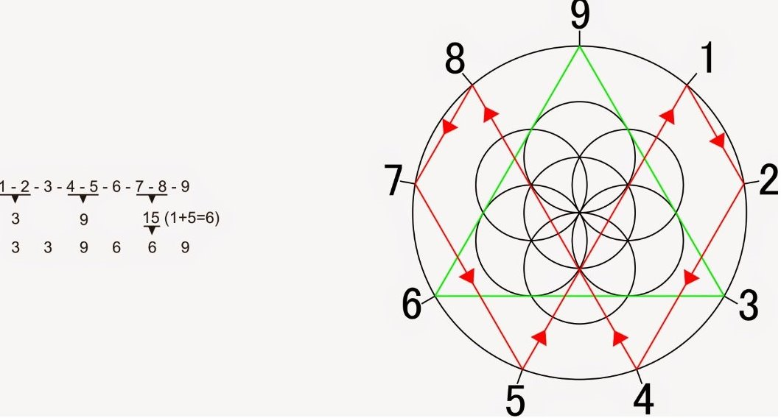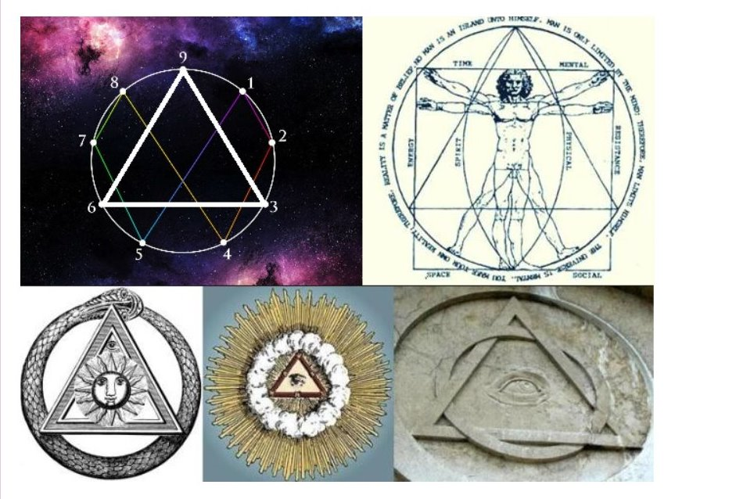
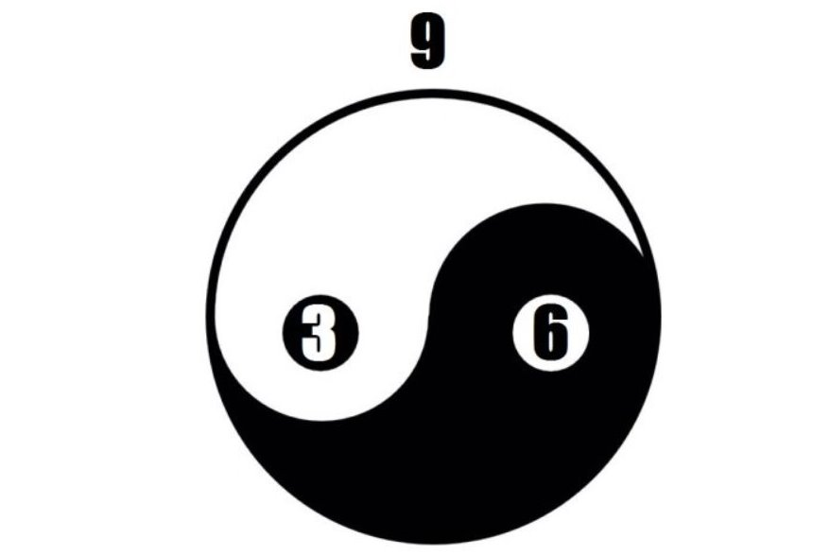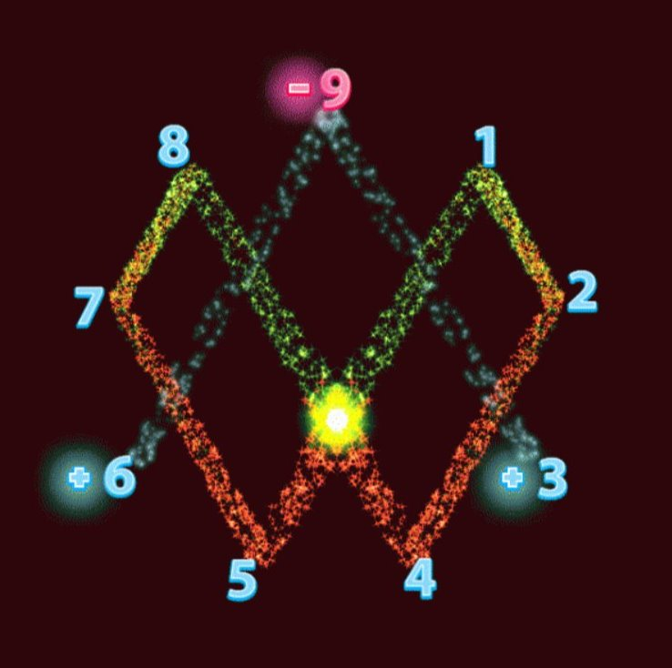

壹五方云是真諦
先機盡衍在河圖
洛書興玄圖興術
三六九那得此好

子等參玄，為盡河圖之識是矣，所謂異家各說者，埃及與幼發拉底文化亦稍殊果也焉，今之三六九圖其未涵萬象歸壹，從有到無，從無演有之妙象祗困一局之偏是矣！

乞求師評美國學者考證《山海經》 原來美洲是中國人發現的有依據否?
山海經論是五服
套諸海宇俱乎準
古人猶以清學者
演釋俱還盡中華

山海經所駐者五服諸域矣。清山演釋為多焉，今之學者謂其可及美洲者，信亦是也，其猶準乎依美國之洛磯山始套入經內亦乎里里皆準是矣！

曹操高陵尋一男兩女遺骸 專家：相信是曹操本人
備受關注的河南安陽西高穴曹操高陵（俗稱曹操墓），近日傳出考古新進展。河南省文物考古研究院公布考古發現，稱經過專家鑑定，在墓室尋獲的其中一具遺骸「基本確認就是曹操」。而主墓旁邊發現的一個小墓穴，專家認為可能是曹操長子曹昂的衣冠塚。

研究院近日公布2016至17年度的考古發現，指出考古團隊早前在曹操墓墓室尋獲的三具遺骸，分別是一男二女，其中男性遺骸比較完整，判定為60歲左右，可確定為曹操。另兩具遺骸分別為中年女性和年輕女性，一名約50歲，一名約20歲，但因年輕女性的遺骸不完整。

考古團隊亦披露了曹操高陵內的主要結構，包括在曹操高陵發現一大一小共兩座墓穴，較大的相信是曹操主墓，而在其北側數十米的較小墓穴，其前堂底部出土有一把鐵刀，與曹操墓內出土的鐵刀相同。主持今次挖掘的河南省文物考古研究院研究員周立剛表示，小墓穴內沒有真正的墓室，也沒發現葬具和墓主的遺骸。基於歷史流傳曹昂死於戰爭中，沒有找到屍首，專家推斷那是曹操長子曹昂的衣冠塚。

現時安陽西高穴曹操墓已被藍色帆布團團包住，現場工作人員稱正興建博物館，估計兩、三年後竣工。

不過仍有不少網民質疑，安陽西高穴的古墓未必是真正的曹操墓。相傳曹操生性多疑，建造72個疑塚。他安葬那天，72具棺材同時從各個城門抬往東南西北各方向，棺材葬在多個地方，其墓葬於何處，千多年來眾說紛紜。加上安陽曹操墓曾傳出出土文物造假的傳聞，因此網民希望專家出示更多證據，以證明該處是真正的曹操墓。
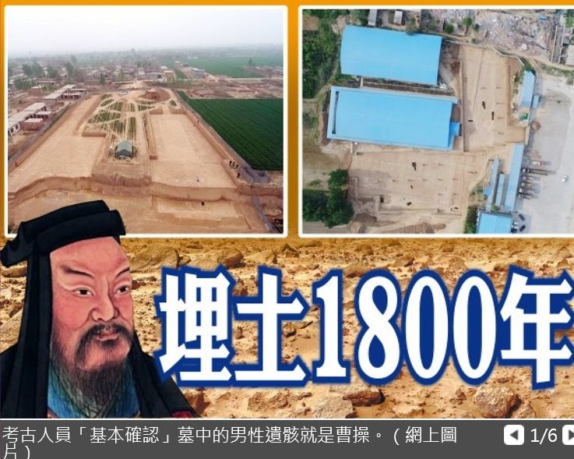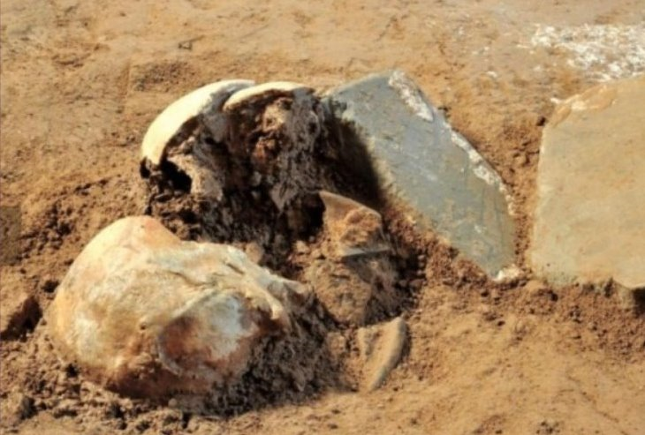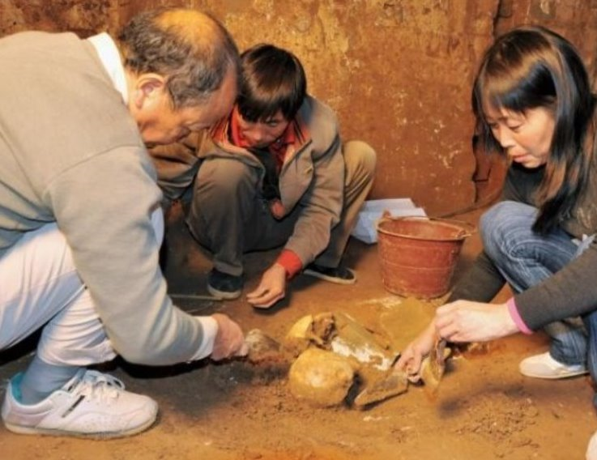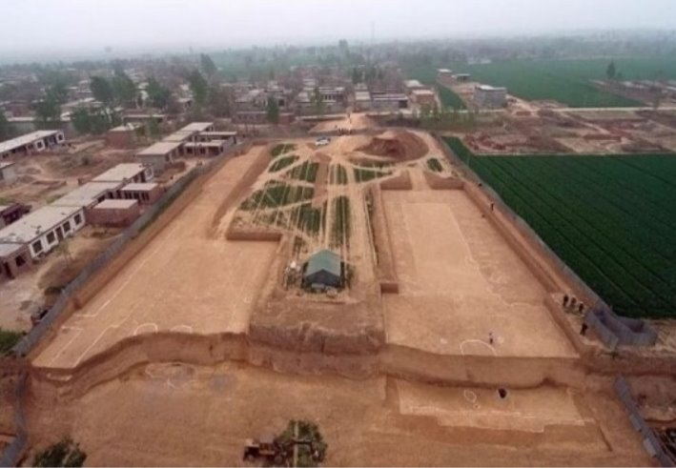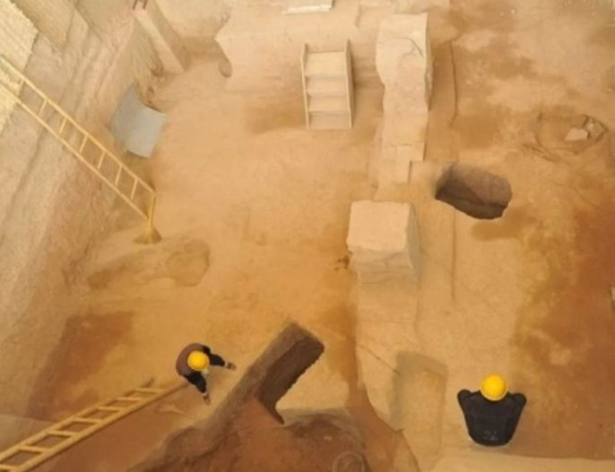
孟德盜墓是翹楚
故乎偉論是薄葬
疑塚恐還近七十
世間質疑理非無

孟德未稱帝世，脅天子以今諸侯矣，但終還近帝而擬皇是矣，今所發現葬墓群者非帝皇之規範，無重寶無遺誥，兵刃一些陶瓷仍未多也，正適薄葬之義，噫！斯曹孟德是也。

美國一家電視台專制作旅遊節目(Samantha Brown Media),將在陽歷4月1日前來香港,特制【香港與風水】, 目的地標為匯豐銀行,中國銀行等,愚徒有幸被邀請專訪,乞求師賜教加持免得愚徒”出洋相”.Kevin O’Leary,Executive Producer,Samantha Brown Media
香港形勢與地態
君其深得其三昧
今祇緣說是中環
無由洋相態自悲

彼等來港取經矣，説不著考究是也，唯乎甚易處理便是，屆時本仙於雲中加惠，安心。

據說今天是水逆最後一天。交通不暢、電子設備故障、甚至記憶力低下、招小人，現代人似乎為自己的生活不順找到了一個萬能理由：水逆。現代占星學認為，由於水星主管記憶、交通、通訊等，在其「逆行」期間，往往會帶來諸事不順，人也容易情緒低落，那麼水逆究竟是怎麼一回事？

乞求師評其他星球逆行周期
下為2018年行星逆行周期表
【水星逆行】
2018年3月23日8点18分47秒起，4月15日17点20分42秒止；
2018年7月26日13点02分17秒起，8月19日12点24分37秒止；
2018年11月17日9点33分06秒起，12月7日5点21分58秒止。
【金星逆行】
2018年10月6日3点04分14秒起，11月16日18点50分57秒止。
【火星逆行】
2018年6月27日5点04分21秒起，8月27日22点04分51秒止。
【木星逆行】
2018年3月9日12点45分20秒起，7月11日1点02分22秒止。
【土星逆行】
2018年4月18日9点46分28秒起，9月6日19点08分16秒止。
【天王星逆行】
2018年8月8日0点49分34秒起，2019年1月7日4点26分18秒止。
【海王星逆行】
2018年6月19日7点26分34秒起，11月25日9点08分06秒止。
【冥王星逆行】
2018年4月22日23点25分47秒起，10月1日10点03分11秒止。
Ps：以上行星運行區間均以運勢君所在地海南海口的經緯度爲准。
海口仍屬北半球
所觀星儀有此象
但若中州河南域
此等逆行時落差

舉凡五星逆行多主凶度矣，古之星占之謂不常，但亦看那宿並察其逆行之光與晦而判其凶吉之情度矣，而逆行一象者甚乎平常殊不罕也。金，水，火皆主兵戰也，土，木則五榖易敗而朝國易轉移矣！但唯明晦判是。

乞求師評-合和中心（灣仔）
合和中心初建時，風水師認為大廈外表像一枝蠟燭，充滿死亡的含意。為了化解壞風水，地產商在頂樓建了私人泳池來「吹熄」蠟燭。
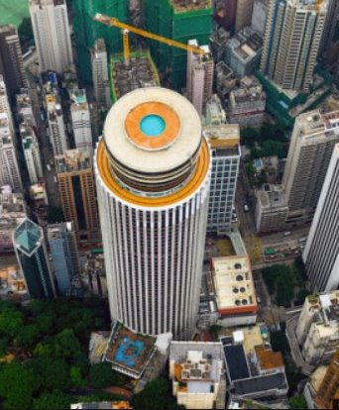
可云天柱亦意象
枯木信可得逢春
蜡炬成灰非意足
否則祝融焚之盡

此風水所落者是天柱星矣，不為凶甚，但主人建之後則運勢自慢行於一時矣，里人云之蜡炬者象其意矣，實非，否則便是火警之報者有所見矣！

乞求師評香港迪士尼樂園
-曲線和角度在風水學也很重要。香港初建迪士尼樂園時，一位風水師建議將大門傾斜12度，便可為樂園帶來財富。此外，他也提議將往火車站的路徑改成彎曲狀，確保吉祥能量不會溜走。
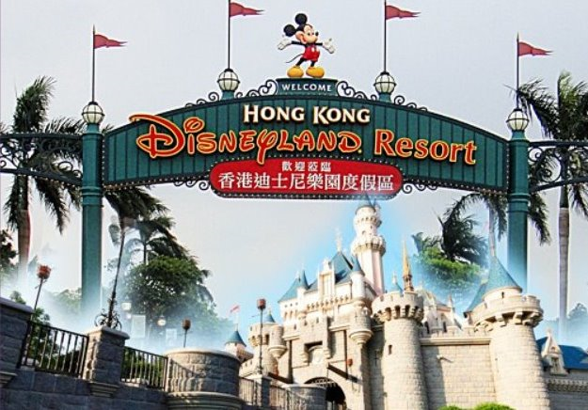
吳師青說西南旺
八運確是此點俊
遊樂場所論風水
藏風聚氣始滿貫

此園之風水不俗無乎頹廢破敗之虞，堪師云之傾斜者是有以是理，但惜無旁門洩秀是矣，故名菁而利淺矣，大發殊難，火車軌超車作迴施之理亦合也，惟乎園址是小矣！

乞求師評淺水灣酒店（淺水灣）
搭巴士去淺水灣時，當見到那座中空了「大洞」的標誌性建築物時，就會知道是時候下車。有些人以為獨特的設計全為了審美因素，但其實很多建築師會特意漏空一個大洞來讓飛龍飛過。由於影灣園位於海旁，建築師深信傳說中的飛龍會飛過大廈來喝水。
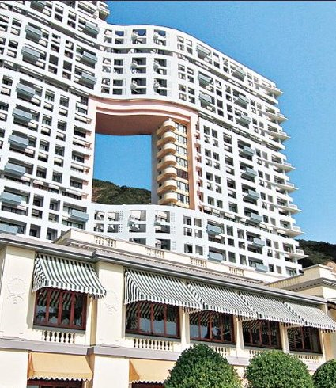
結構或意如是說
龍騰天上豈穿洞
此說不確欠根據
確也結構是妙想

此洞壹旁有露台如牙如擦也，龍豈穿之，不確，但建築是易惹人遐想矣，於風水與龍無所關連！

乞求師評,有風水師說怡和大廈共1,748個圓窗，故大發!
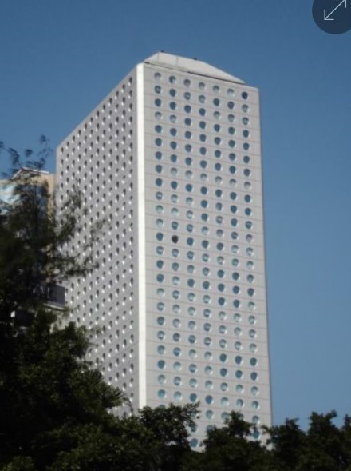
怡和大廈於1972年落成。曾稱為康樂大廈的怡和大廈，位於康樂廣場一號，是巴馬丹拿公司合夥人木下一先生為置地公司在上世紀70年代初設計的。他綜合了功能，结構及地利的考慮，規劃一座52層高，方柱體的甲級商廈。外牆採用標誌的圓窗，共1,748個，成為當年中環新填海區的地標。在頂層機房，也特別引用半金字塔頂，收畫龍點睛之效果。 大廈以高架人行橋接駁發展商的其他物業，為人車分流的典範。數年前大廈進行外牆修葺，原來馬賽克的物料，被鋁質幕牆式組件覆蓋，但也保存了本來特色，成為佳話。

風水妙處在其頂
使得樓如祭天壇
不為方柱可像塔
地價五千萬標攀

樓之地價得標是當年之五千萬矣，建孔之數者確是有所計算焉，若云圓窗壹七四八四數加總和是弍零矣，因意用音豈不若（易零）。壹無所有之義者，壹笑置之合矣！

當地風水師之依,三大發鈔銀行大堂是空的,乞求師評實際風水上之影響!
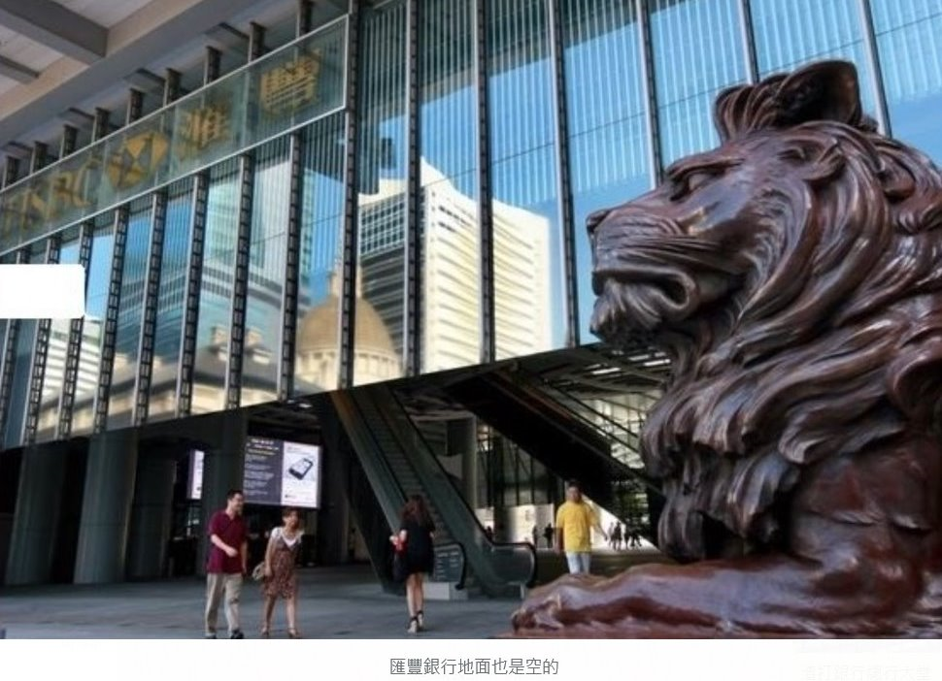
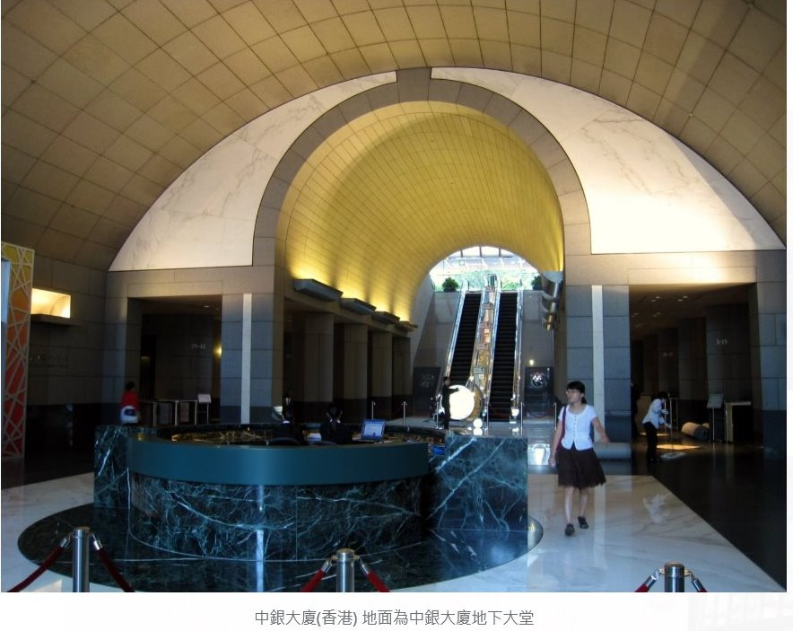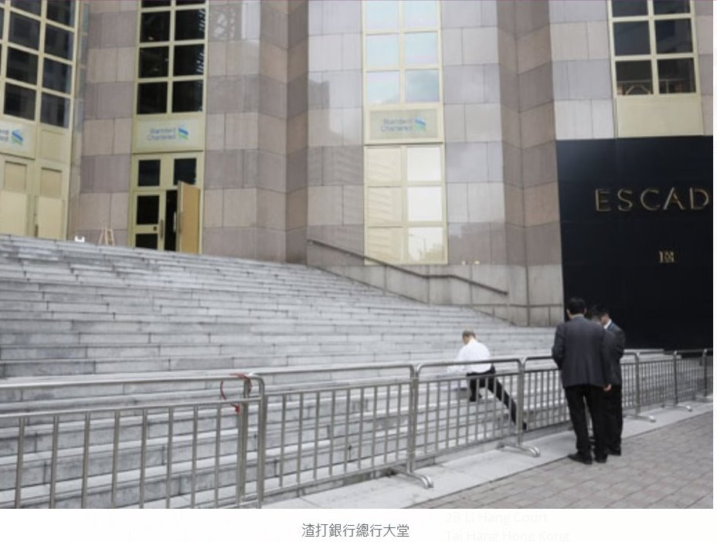
前層有利亦如是
大堂空敞是設計
中銀人云似墓室
但教預測附和兮

大堂之空敝者顯乎氣派而矣。其間與風水佈局欲意義不甚是也。建築學之空敝者，意在歸藏矣，而發鈔行為龍斯之勝瞻，自抒幾番之氣勢是乎！
下為網上流傳九天玄女的只符術,乞求師評,如屬實,徒可用否?
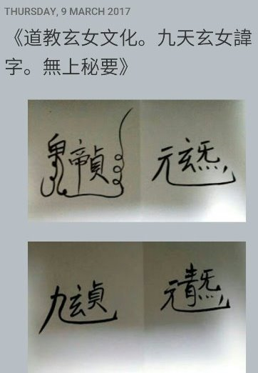
古諸玄聖俱無教
若教若宗後人設
堪輿所重是氣形
未多涉及符與法

斯為近人所擬之系統而矣。玄女無教，亦未立宗，後人祀之而作乎矣，不實且無效喧更云乎咒焉實用是矣。

乞求師評,有說伏羲至黃帝有3万年眾說紛紜.
《帝五世紀》載：「有巨人跡出於雷澤，華胥以足履之，有娠，生伏羲於成紀。《後漢書人表考》卷二引《春秋世譜》云：「華胥生男子為伏羲，女子為女媧。《獨異志》云：「昔宇宙初開之時，有女媧兄妹二人，在崑崙山，而天下未有人民。議以為夫妻，又自羞恥。兄即與其妹上崑崙山，咒曰：『天若遣我二人為，而煙悉合；若不，使煙散。』於煙即合。其妹即來就兄，乃結草為扇，以障其面。」《淮南子·說林篇》載：「黃帝生陰陽，上駢生耳目，桑林生臂手，此女媧所以七十化也」。皇甫謐《帝王世紀》說：「女媧氏……承庖犧制度。……及女媧氏沒，次有大庭氏、柏皇氏、中央氏、栗陸氏、驪連氏、赫胥氏、尊盧氏、渾混氏、昊英氏、有巢氏、朱襄氏、葛天氏、陰康氏、無懷氏，凡十五世，皆襲庖犧之號。」

現存曆法有三種
夏曆當為農常用
焉知古曆計年說
長短制度別不用

道書之中有宗風道人之天心正宗內著有開天辟地論者可解決君稟之問是矣，而人類此世進化史是三十萬年，伏羲至乎黃帝之曆者三萬年亦無過乎異訝也，第是曆法之計算度是矣。

乞求師評,陳濟棠反蔣失敗禍起洪秀全祖墳？
1936年6月1日，廣東軍閥陳濟棠聯合新桂系舉兵反對蔣介石。2日，兩廣成立軍事委員會和抗日救國軍，以陳濟棠為委員長兼總司令、李宗仁為副總司令，進兵湖南。7月，粵空軍司令黃光銳率飛機70餘架叛陳投蔣。接着，粵軍第一軍軍長余漢謀也通電擁護南京政權，就任蔣委任的廣東綏靖主任兼第四路軍總司令職。陳濟棠不戰自敗，7月18日通電下野.

陳濟棠-這就是中國近現代史上著名的「兩廣事變」。鮮為人知的是，陳濟棠反蔣前後，還有一段離奇曲折的風水故事。芙蓉嶂開帳中透，一般認為，這是一座御屏。

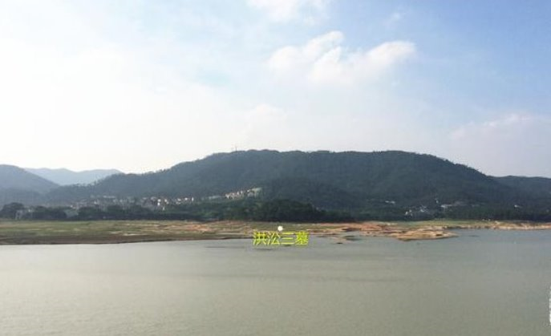
芙蓉嶂下洪㳂三墓

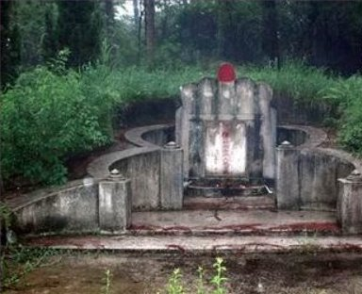
陳母墓

陳濟棠之兄陳維周認為，洪秀全祖墳是「龍口正穴」，應出真命天子，只是葬的位置和方向有誤，才功敗垂成。1935年5月15日，陳濟棠聽其兄言，高價買得此地葬其母。
祖上本有吉地，又得芙蓉嶂「王氣」襄助，風水比蔣介石的如何？陳維周專程見蔣並赴奉化溪口考察，得出結論：「蔣的祖墳不如芙蓉嶂的龍勢遠甚，而且蔣的氣運將終，明年肯定要垮台，一蹶不可復振，代之而興者便是伯南。」

以智慧與手腕遊刃於軍閥混戰之中的陳濟棠，由是雄心勃勃，反蔣態度從猶豫轉向堅決，義無反顧發起「兩廣事變」。但是，芙蓉嶂風水在奠定了洪秀全的「天王」歷史地位後，沒有再次給陳濟棠通往成功之路增加任何分數。陳母下葬後僅一年兩個月又三天，「兩廣事變」無疾而終，陳濟棠連夜逃往香港，多年經營的基業毀於一旦，再無翻身之日。

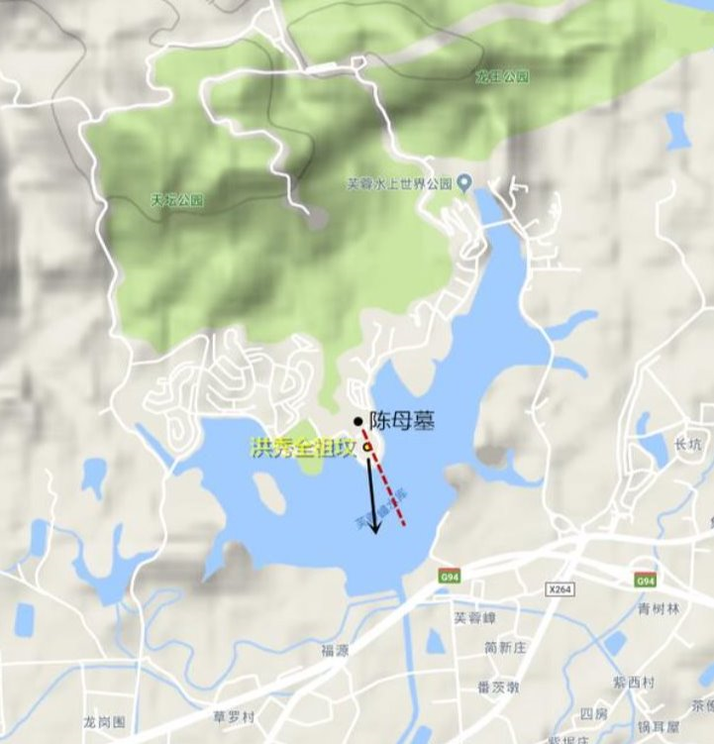
陳母墓、洪秀全祖墳地形圖

陳母墓建於洪墳上方數十米處，正針取用，坐壬向丙，與洪秀全祖墳差一個字向。元辰水走，面朝去水不吉，陳母墓於是逆收向左，面朝獅山，以消砂納水，糾元辰直去之弊，此舉實屬自欺欺人。

登高望遠，目力所及，陳母墓較洪墳局面更為寬大廣有氣勢，但帶來的嚴重後果是，明堂缺陷一覽無餘，洪墳禍害有過之而無不及。只是一美遮百丑，外堂與水之不祥，被貪景慕勢的陳氏視而不見，錯把大凶當大吉。

龍虎開掙，開帳穿心，洪秀全祖墳好架勢！牙英山繼而南延，迭起金星，間以土、木貫串之，連續不斷，若水星連綿。約5公里，龍脈跌斷，過峽重起芙蓉嶂，是為洪氏祖墳父母山。

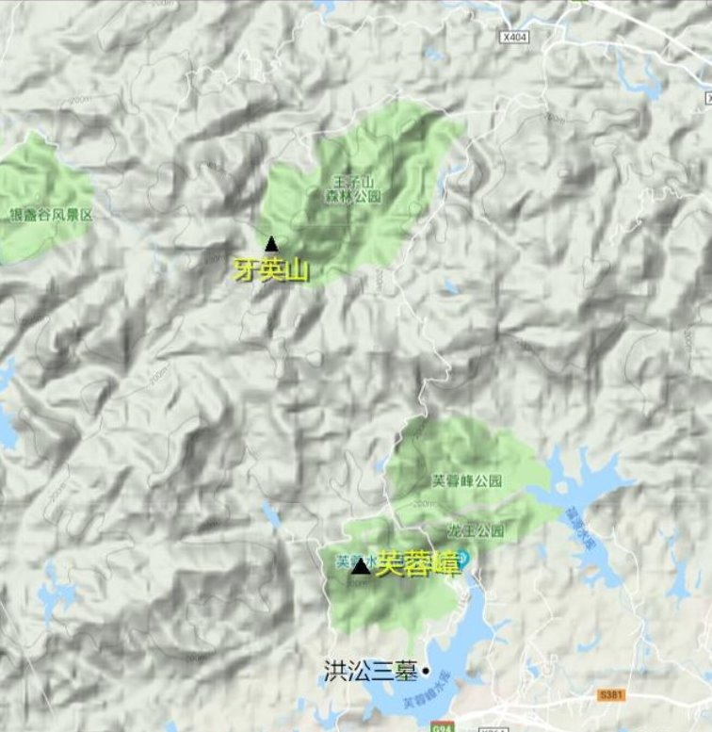
洪秀全祖墳地形圖
與此同時，東西山列按秩序分頭南進。左，高百丈、雞枕山、鷯哥髻等山峰昂揚迭起，向東南延伸開去；右，盤右皇、丫髻嶺、中洞嶺等山勢連綿，向西南包抄，協同給予龍脈護衛。福源水庫西山丘陵與六花崗水庫北山，齊向芙蓉嶂彎環繞抱。芙蓉嶂東山臨水處，更是屹石起峰，鎮守一方。

「花縣八景」之「百丈晴巒」與「雙峰朝旭」
高百丈、丫髻嶺，位於洪氏祖墳東北、西南的兩座山峰，風景獨特，佔了「花縣八景」之「百丈晴巒」、「雙峰朝旭」兩景。高百丈山高林密，雲霧迷濛，峰頂可俯視群山。丫髻嶺山頂呈丫角髻狀，每當曙光初露，山色生輝。兩翼有此，是為外龍虎開掙。
徐氏

芙蓉嶂，位於芙蓉鎮之北，海拔360米（一說305.6米），山巒疊嶂，狀若芙蓉。又因綿亘於花都中部平原之背，一字排開，宛若屏帷，故稱芙蓉嶂。
奇怪的是，臨近結作的芙蓉嶂，北部龍脈疾來緩入，一線所牽。像是對左右圍攏而來的山勢視而不見，有意無意地保持着一定距離，分隔開相互聯繫，與龍脈行度時大相逕庭。東西兩側直接以水切割，兩水隨龍南下。其中右水逕流東向，水來申，左水曲折朝南，入艮、寅，匯於正前午方，直流而出。芙蓉嶂西北，泉池派生，瀑布自山腰飛瀉而下，水清聲響，南北界線井然。

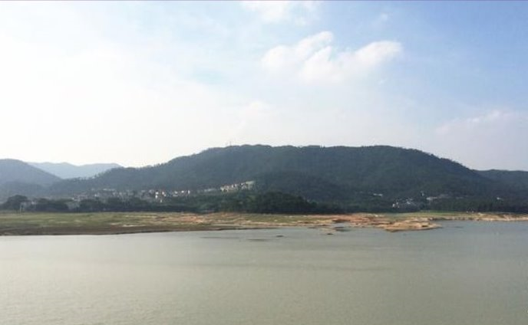
芙蓉嶂

諸帝朝備真龍穴
獨乎元祖不從類
清之始也崇火化
今人民國殊不行

陳濟棠嗜道與術幕之參玄之師者翁半玄也，曾臨乎香港澳門。此穴亦翁半玄所薦矣，但非天子亦非盜趾之前宿也。故風水未得穴之奇勝亦未沾穴之敗筆矣。若里人現云～『擦身而過，謀生不全』斯為寫照是矣！

乞求師評量子糾纏與易經命理風水之相關
量子纏結-照射激光束於偏硼酸鋇晶體，會因第二型自發參量下轉換機制，在兩個圓錐面交集的兩條直線之處，製備出很多偏振相互垂直的糾纏光子對。

在量子力學裏，當幾個粒子在彼此相互作用後，由於各個粒子所擁有的特性已綜合成為整體性質，無法單獨描述各個粒子的性質，只能描述整體系統的性質，則稱這現象為量子纏結或量子糾纏（quantum entanglement）。量子糾纏是一種純粹發生於量子系統的現象；在經典力學裏，找不到類似的現象。

2015年10月21日，荷蘭代爾夫特大學在國際權威科學雜誌《自然》上，公布了他們對量子糾纏的研究成果。

量子糾纏現象，很有力地佐證了易經命理風水的存在，大致如下：
1、量子糾纏現象表明，一個物體只能被它周圍的環境直接影響。
易經風水命理結論之一：
家居和辦公室風水真實存在，並意義重大，不可掉以輕心。
2、量子理論認為，物質間存在「幽靈般的遠端效應」。成對的亞原子粒子之間，存在一種超越時空的看不見連接。
這是一項具有歷史意義的實驗，因為它為人們找到最明確的證據，說明這種量子效應，證實曾被愛因斯坦認為的著名「幽靈般超距作用」，是實實在在的。
易經風水命理結論之二：
墳地風水影響子孫後代命運，不再停留於哲學或現象層面，量子力學、量子糾纏實驗成果可成為其重要佐證。不僅如此，祖先神佑之功、祈福祝願之力，也因此變得實實在在。
3、量子糾纏指出，由亞原子粒子纖維構成的奇怪世界的確存在，其中的物質在沒有被觀察之前，不具有任何形式，且時間不但向前行進，也向後行進。
易經風水命理結論之三：
意識決定物質存在及其形式，決定人生命運現象及其走勢。
其中，時間、空間也是一種意識現象。
4、根據量子力學，直到粒子被測量或以某種方式觀察到它們的時候，才具有可以驗證的屬性。直到這時，它們可以同時出現在兩個或更多的地方。但是，一旦測得，它們塌陷成一個更經典的現實，只有一個位置。

易經風水命理結論之四：
意識完全可以改變人生。
這裡所說的人生，至少包括兩項內容，一是命，一是運。
命，由無意識和潛意識混合組成，因為我們的想像力、創造力曾被限制，永遠無法感知或認識無意識和潛意識，所以命是註定的，不可更改。
運，由顯意識和有意識組成，我們可以通過風水命理等舉措，改運以達到趨吉避凶的目的，這是我們非常重要的人生希望。

易經壹卦括其象
唯始唯終論是「咸」
咸之大義為感應
今之說法是量子

易之謂咸天人感應之謂全息論矣，今之揭諸科學者是量力是糾纏是亞原子者猶如是矣，信乎不是科學家之後發先著矣，易早有之。

乞求師賜教5月9日陽曆木星最接近地球有何天象?
(五月看木星-年度最佳觀測時機)
5月9日 木星沖日-木星是太陽系八大行星中最大的行星，用小型天文望遠鏡就可以輕鬆看到它的表麵條紋以及四顆衛星，非常漂亮。

在5月9日，木星達到沖的位置，木星、地球、太陽之間近乎成一直線。沖時木星亮度約-2.5等，位在天秤座，視直徑約44.8角秒。木星沖的前後數天都是整夜可觀賞木星的最佳時機
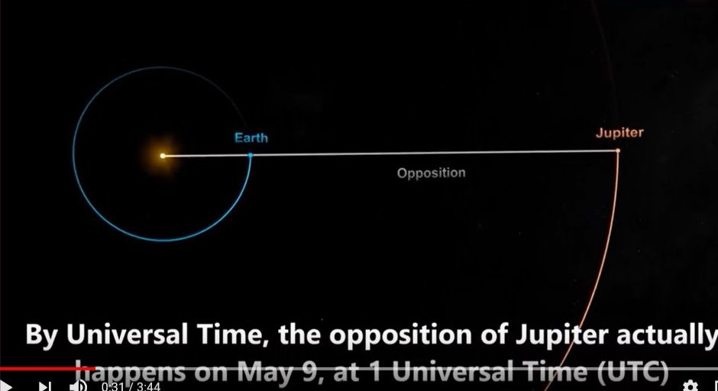
太陽系大行星動態
太陽：由白羊座運行到金牛座。
水星：晨星。日出時由東南方天空轉入東北方天空，地平高度均在10度以下，不易觀測。
金星：昏星。由金牛座順行至雙子座。日落時位于西北方天空，地平高度均在24度以上，亮度約-3.9，易于觀測。
火星：由人馬座順行至摩羯座。約于淩晨0時左右升起，日出時由東南方天空轉入西南方天空，後半夜觀測條件不錯。
木星：在天秤座逆行。9日沖日，日落後即從東南方地平綫升起，亮度約-2.5等，整夜可見。
土星：在人馬座逆行。升起時間提前至夜晚22時30分左右，日出時位于西南方天空，觀測條件越來越好。
天王星：在白羊座順行。約于淩晨4時升起，日出時位于東南方天空，亮度約+5.9等。
海王星：在寶瓶座順行。約于淩晨2時升起，日出時位于東南方天空，亮度約+7.9等。

五星之遊誰作主
黃道其統太歲君
海王天王隱外域
却是氣厲為逆睧

六十甲子歲月之中戊戌是可崩天陷地，割海移星之年份是也。五星之中木星（太歲）為至矣，但所兆非祥，幸乎年無王兆之崩是也。附頁所註，太歲之軌與七曜之悠關者確合，王其稍憂於忤者，獨北海矣！

有學員問愚徒香港是那一位神當本土境主的?乞求師評!
邑神統銜為城隍
參生積福德厚任
端也此為好問題
惜港無廟城隍欽

諸懸邑俱備城隍土神福德之壹職是也，港為耶教體系之本者，邑人忘矣，當此職者前生祗論厚德福善矣，不必修行而今屆駐港之城隍為王磊君者是也！

戊戌年為敗壞之年, 己亥會是甚麼樣的一年?
下為己亥之往年
- 1900年1月24日（清光緒二十五年十二月二十四日）慈禧太后爲廢黜光緒帝位，另立傅携爲皇儲“大阿哥”的事件。因該年爲舊曆己亥年，故史稱“己亥建儲”。
- 1899年，己亥年，義和團運動開始。
- 1839年6月，己亥年，林則徐虎門銷烟。

皇朝舊事難閒問
光緒坷坎終廢帝
慈禧與吾結壹緣
歸途邯鄲來祀祭

慈禧於公元壹九零一年由西安回駕帝京時，臨過邯鄲而乩問清之國胄，本仙慨謂佳句是『弍捌秋也』語演三巡，併乎簽句。實明年己亥者，外藩氣亢，有新經濟八國聯軍之隱隱，安得論是佳年，但國運不同民恆安也！

乞求師評科學家發現地球第二磁場
眾所周知，地球表面有一股地磁場包圍並保護地球，但歐洲的科學家日前發現，原來地球有一個由海洋產生的「第二磁場」，並且在「鄰居」月球引起的潮汐下穩定增長。今次的發現有助科學家進一步了解，全球氣候變化的循環如何受海洋洋流等影響。

協助發現這個鮮為人知的磁場，是歐洲太空總署（ESA）於2013年發射、總共由3顆組成的「蜂群」（Swarm）人造衞星。ESA的研究人員於周二（10日）在奧地利維也納一個地球科學會議上公布研究成果，並發表至今最仔細的磁場分布圖。科學家解釋，當月球的引力透過原有的磁場，令地球的海洋出現潮汐現象時，便產生「第二磁場」及電流，同時出現一個「磁信號」。

科學家利用「蜂群」衞星，發現潮汐的「磁信號」由海面傳至海床。不過，相比保護地球的磁場，這個由海洋產生的磁場弱2萬倍，因此令人更難探測。研究員之一的丹麥技術大學地磁學專家奧爾森（Nils Olsen）表示：「由於海洋從空氣吸收熱力，因此追蹤這股熱力在海洋不同深度分配及儲存，對我們了解氣候變化非常重要。」
海潮影響氣候者
亙古早是已有識
溫度列當最重要
海洋亦備些重力

海洋者亦自有其重力埸也，磁由之生矣，不揆一切有律規之流動者俱能產生磁埸矣，但看強弱矣，稟中之見確實，但海磁與地磁是無從角力矣，影響亦微潮汐磁力兩關者亦月球備些矣！

學員致訊關心ㄧ朋友,乞求師評及相助.
郭老師您好! 因昨天遇上ㄧ朋友有ㄧ疑難!她X歲半大之BB女在XX檢查身體多次都正常!在出生當天小孩之X親雙眼不停流出黃色之液體!小孩出生時沒有眼球!醫生只説原因不明!可能遺傳問題!也不明爲怎麽多次照超聲波也沒發現!他們在西非洲懷孕後回港的!其親戚估計是受到黑巫術之攻擊! 本人出于憐憫之心!見X親ㄧ人獨自帶著小孩十分無助才冒昩請教!如能解答萬分感謝!方便可致電本人XXX 詳談🙏🏻XXX

不是伏藏或遷識
應為伏都黑巫術
異邦亦多藥行法
信也法藥兩兼施

古人於國中者生而眇者，古恆算也但乎父目亦淚黃液者，古例則稀矣，今者四因；（一）緣業
（二）遺傳
（三）巫蠱
（四）是胎孕時誤食一些誤胎食物矣

甚簡單～姑試一法～用XXX皮（燒X仔性）後開溫水滌目，希冀效殊是哉加持也！

為盡河圖之識,乞師再賜愚河圖洛書之秘!
千百年來，人們談論到中國的太極陰陽四象五行八卦九宮時總離不開兩幅神秘的圖案，那就是河圖洛書。它是中國古代哲學思想的源頭，是難解的無字天書，自古以來，圍繞著河圖洛書爭論不斷，有人說他是解讀宇宙奧秘的文明密碼。還有人說它是光怪陸離的神話傳說。千百年來衆說紛紜。河圖洛書究竟是什麽？它來源哪裏？其淵源和原始本義是什麽？本片將深入到傳說的發生地點尋找河圖洛書踪迹，幷通過中國天文考古學的知識，解讀河圖洛書的原始本義。
龍龜之説久攸攸
道者始尊事於壹
各派說宏多附會
哲理五行共藴茂

河出圖，洛出書者，演天地之妙玄而矣，事端實確，理象森嚴，諸派所演繹者，道家得其妙旨是矣，餘人之論者，俱雜旁它，不必以彼之魯愚而誤吾人道者之智慧是也。

乞師評蔡元定前往四川尋圖案, 只是其中一幅圖始終秘而不宣有人推斷這張圖才是真正的河圖。!

著名理學家朱熹派自己的得意弟子蔡元定前往四川尋找兩幅神秘圖案，這就是河圖洛書。依據神秘的傳說，黃河的龍馬背負河圖交與伏羲，伏羲據此畫八卦，後人推演出易經，成爲中國一部揭示變化的華夏經典。洛書則是洛水中靈龜銜書，送與大禹，大禹依此制定九疇，指導人類的生産生活。而朱熹的門徒蔡元定幷非只找到兩張圖案，而是三張，只是其中一幅圖始終秘而不宣。有人推斷這張圖才是真正的河圖。

穿鑿附會何其多
世人殊喜彪乎名
八牛遣蔡何底事
飽逸無聊添之境

要知乎四川迄乎西藏者山多奇象史蘊久承，儒人之喜探秘求玄，非充所學，在在志乎掦名是矣，幸彼不遇得蜀中有石若現河圖或符洛書之境者，否則玄風大亂是矣，今乃幸哉。

科學家發現一個氣旋環繞在金星南極金星,雙漩渦在北極金星:
- 因金星也為太白財星,是否此風暴導致金融風暴?如是,何謂,何時及其週期?

2006年歐洲航空局金星快車探測器發現一個氣旋環繞在金星南極，同時，1979年，美國太空局先鋒號探測器在金星北極也發現一個類似的風暴。行星學家指出，這兩個漩渦都是金星大氣層永久性特徵，進一步觀測顯示，這兩個漩渦大約每隔2.2天不斷地分解和復原。
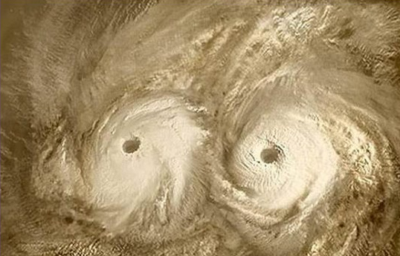
金星民俗解為財
占官却謂是戰宿
古之戰者盡兵戎
今之時情戰萬局

占官者是金星主戰也，若乎星晦不明則為凶年之兵燹與朝變是。民俗之說法者金星主財氣連太白，今者弍氣之湤兆始此歲矣，恆有，但乎金星晦明遷異人間變化自多。

- 戌月金星漸增亮,是否意味金融向好,但其境只屬短暫?

秋高氣朗觀星耀
亮度自也較乎高
金融向好五行言
星占却是戰易到

不覺金融或人間有向好之甚甚是也。星隱亮但唯人間之西四命者方兆運易得財，東四命者無生殊益便是，金星亮者金融恆利西方是矣，戌月之勢望有出人意表之佳象哉，上落市矣！

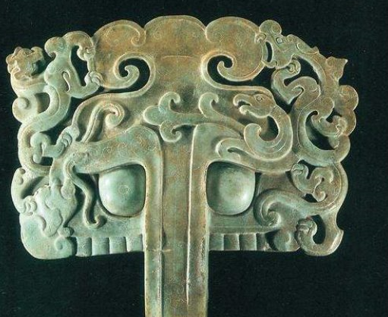
附圖為西漢時期雕琢的獸面紋青玉鋪首,乞求師評四神不到位(脫了原本的方位)是藏玄機否?

附圖為西漢時期雕琢的獸面紋青玉鋪首，兩側高浮雕及鏤刻“四靈”，神態活現，工藝超卓。背有厚玉突起的方形鼻鈕，上有方銎孔，可作穿轄和鑲嵌用。此一極罕珍貴文物，一九七四年在陝西興平出土，現藏茂陵博物館。
現今很多人也不知道什麼是“鋪首”。漢代亦稱“獸環”和“金鋪”。西漢時期，帝王權貴大門外面裝有門環；“鋪首”，就是銜門環的底座。有賓客到訪，用手釦環，發出響亮扣擊聲，好比現今門鈴的作用。由於常要扣擊，故大多用銅製，對着門上銅鈕釦打，才不易斷裂；因此亦稱為“銅鋪”和“銅蠡”。用珍貴大塊美玉琢成的鋪首，只作大門裝飾品，絕不可敲扣，否則會崩缺及易綹裂。據《漢書‧哀帝紀》載：“孝元廟殿門銅龜蛇鋪首鳴。”可見那時鋪首多飾有吉祥護宅的動物。
附圖的西漢青玉鋪首，兩邊飾“四靈”，亦即古人信仰崇拜的“四方神靈”（代表東南西北）青龍、白虎、朱雀和玄武（龜蛇合體）；四方神靈不但為祥瑞威猛的象徵，人們更迷信能得之保祐。

玄機甚徹儒家想
人生何必是『求全』
故也四獸皆不足
自無全象起爭端

君知此為門環之屬矣，古者帝制森然皇統勵厲，四靈之獸亦極受誥於天祐之恩矣，此類鋪者一直風行體制至唐之尉池公時之門神，始猶漸轉用單獸作環鋪是。

乞師求評下文其內容
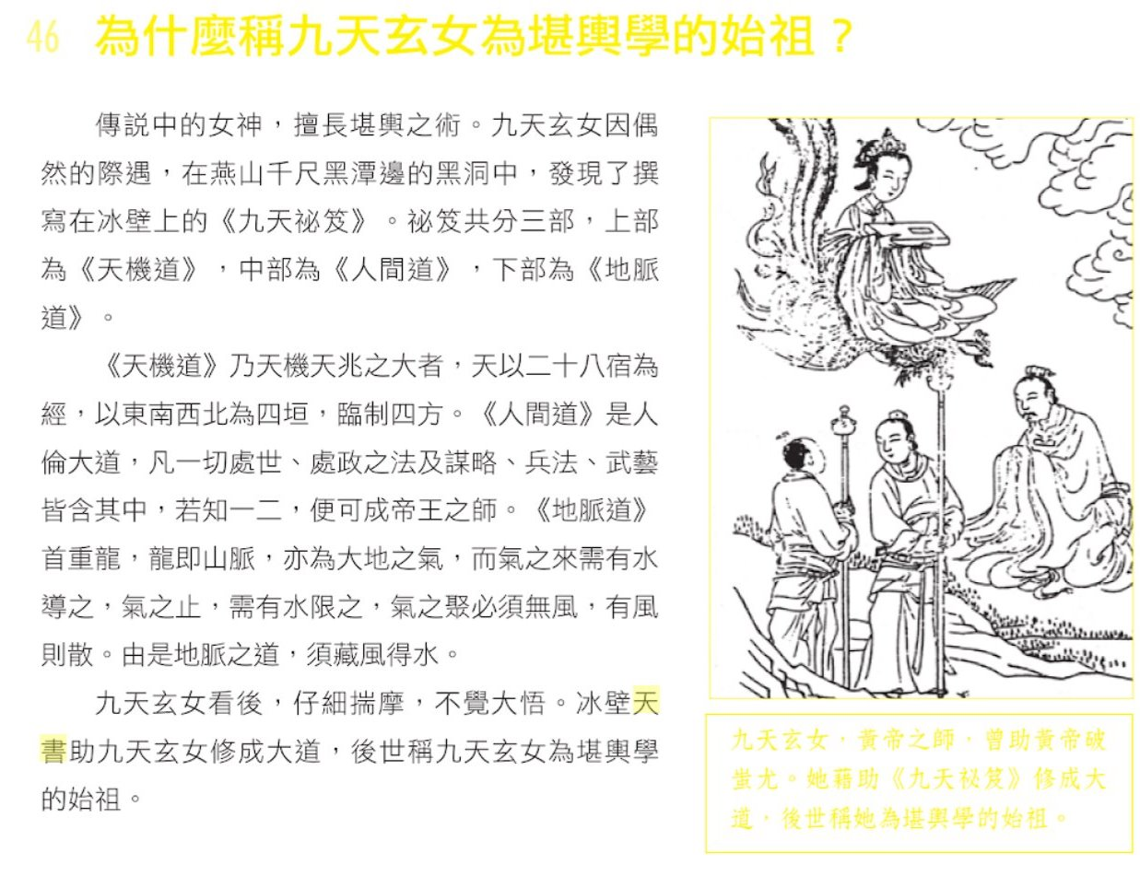

既為元始神
開天與闢地
世界由其興
五星化五嶽

此確傳說矣（壹笑）玄女既為元始衆神之壹，使五星之氣化為五嶽之形者，則又何來求法得於悟理而成道也。本末倒置，人神品位互易。君以人神說書者，閒聊無謂之故事合矣。

乞師求評下文其內容
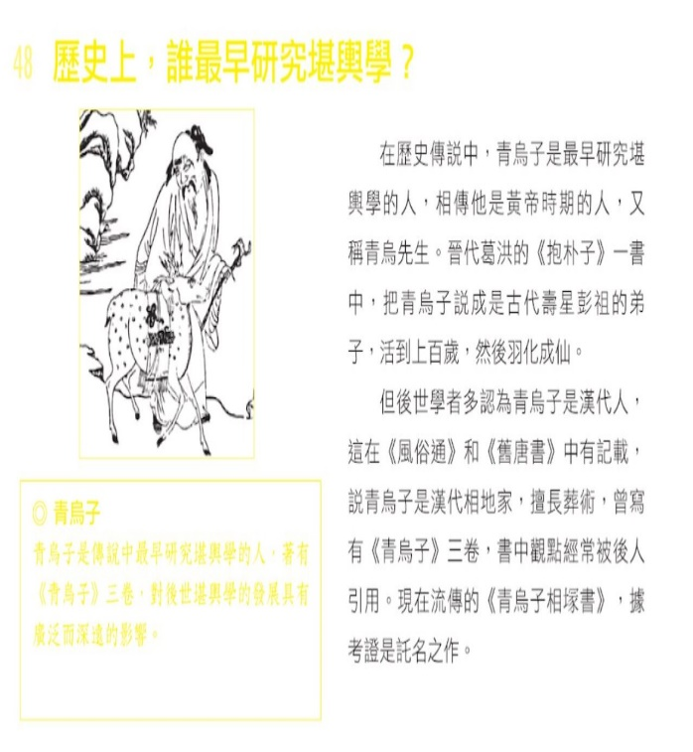
青烏子之徒
漢曾有其人
亦抒發其術
不屬是先行

堪術之書者，海角青囊經是為始祖是矣，書為玄女所著而青烏先生者，古之術人混乎諸子百家之間之壹術其為旁通之類是也。未得謂之家，今世所得傳之種種，俱為後人偽矣。唯乎也者，玄堪之術豈真捨青烏之外，當代無它奇人異士也哉！借名而駐者是確。

乞求師評
神樹、面具、大立人！！奇書「山海經」紀錄竟吻合三星堆文明！！山海經中奇珍異獸非想像！！「獨目人」描述希羅多德也寫過！！
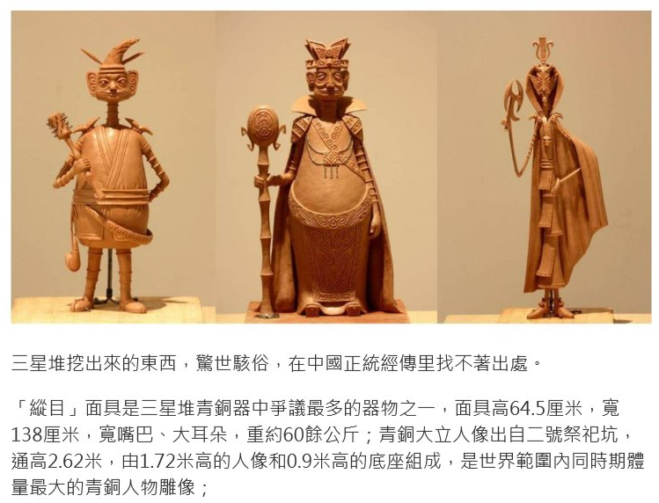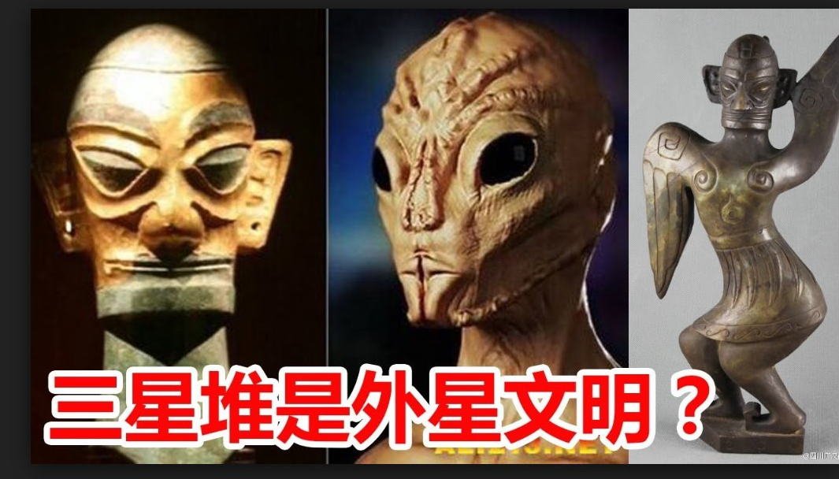
三星堆有物無人
物是造好刻意埋
中國境內之馬雅
亦有歐亞民物屈

三星堆是當期之壹文族，其遺跡遺物者可示當時已與歐亞民族有所往來是矣。工藝冶造之精宏，比乎西蜀或西夏，但謂西夏之旁民亦猶可出，總與山海經牽不上肯碓關係！

乞師評南極冰層中發現8億年前的女孩，比恐龍早了萬年!
檢測到這個小女孩距離現在大約有8億年了，很快這則消息被其他科學家知道了，所有人對此都感到非常震驚，那些信奉達爾文主義的人似乎陷入了恐慌。據悉這個小女孩前往天國的時候只有13歲，她有着纖細的身材，她的頭髮濃密皮膚雪白，藍色的瞳孔似乎預示着她屬於白人。她有着一雙潔白柔軟的雙手，手指上還戴着不同尋常的戒指。她躺着的棺槨的邊緣塞滿了粉紅色的藍色礦物透明液體。在棺蓋四周有四枚螺旋針，每個大約有18厘米長。在她膝蓋放着一條白色的連衣裙。短袖點綴着充滿活力的花朵，好多科學家第一次看到她都認為：她看起來不像是前往天國了，而是睡着了。她的頭部有個黑色的長方形花飾，花飾一端彎曲，花飾的邊角有個類似金屬盒的物品，看起來像個手機。這個棺槨的現世無疑留下了一個關於人類起源的大問題。對於那些相信達爾文主義的人來說，前往天國的小女孩的模樣並不是類人猿，而且這個小女孩躺着的棺槨似
乎證明了她生活在一個充滿文明的時代，她周圍的同伴並不是蠻荒未開啟智慧的猿人。
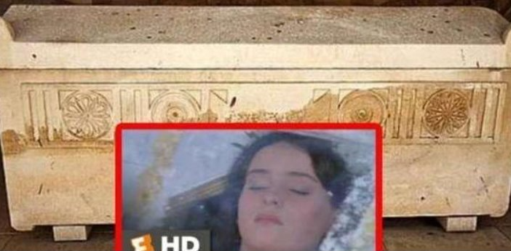
碳早之測距年者
恐難達此八億遠
胡為此說加評註
虛徒網上競流傳

今之科學上碳檢紀年其效未能確證八億之久遠也。世上地球紀年亦祇沿乎四十陸億之秋約屬五份壹之紀略多，胡為橫空出一美少女者恐屬網上之競傳是矣。

乞求師評下文章!高地方政府債加上貿易戰,中國這次的內憂外患甚嚴重!
中國股災如90年前美股大崩盤 中國經濟危機四起惡性循環 高官喊話市場憂「熊途漫漫」
日前，中國股市發生股災，跌破2500點整數關口，川普點評說，這很像1929年美國股市的大崩盤。中共統計局周五公布的GDP數據放緩至10年以來最低，有研究機構創始人認為，中國經濟面臨一個難以打破的“惡性循環”。為避免股市斷崖式下跌，中共“一行兩會”掌門人加上副總理劉鶴齊聲喊話，力撐股市。但市場人士依然認為，中國股市“熊市漫漫”，高層喊話短期或有用，長期而言，作用有限。

川普：中國股災類似1929年美股大崩盤
中共證監會主席有關“春天已經不遠了”的表述還言猶在耳，A股卻加速“入冬”頻創近四年新低。10月18日（周四）滬綜指更是一舉跌破2500點整數關口。路透報道稱，投資者有如驚弓之鳥，恐慌氣氛瀰漫。
日前，在哥倫比亞電視台《60分鐘》訪談節目上，記者問川普是否在試圖將中國推向衰退時，川普回答說：“不，不是，雖然他們的股市4個月下跌了32%，猶如1929年（美國股市大崩盤）。”

川普接著說：“我不想這樣。我想要他們同我們談判一個公平的協議。我想要他們開放市場，象我們的市場一樣的開放。”

中國經濟明年恐力拼“保6”
貿易戰不斷升級，中國經濟下行風險大增，世界銀行已經示警，中國明年經濟成長率力拚“保6”。10月19日，新光金控暨新光人壽風控長儲蓉直言，貿易戰衝擊下，中國樓市這個“大氣泡”很可能被吹炸，中國債券違約規模也從2016年的384億人民幣達到目前的829.95億，兩年升高了2倍以上。此外，人民幣一旦破7，中國恐將面臨資金外逃。

中國第3季經濟增速創近10年來最低
10月19日，中共國家統計局公布第3季GDP增長6.5%，低於市場預期的6.6%，也較第2季的6.7%大幅下滑，為2008年金融危機以來最低。
英國BBC中文網10月19日報道，凱源資本董事總經理陸修泉表示，中國經濟增速變緩並不意外，“除非與美國達成意外貿易協議，否則中國經濟將迎來第四季度的蕭條。”
中國經濟危機四起面臨惡性循環彭博社報道，中共面臨3萬億美元規模的股市潰敗，還面臨著如何支持國內經濟增長的壓力，以及債務飆升的壓力。

韜光養暗經營
前朝眾主政策明
今劍出鞘虎丘試
美人瞠目惡相逞

『國之大事矣』！豈乎獨為商市，庫樓，之爭也焉。時民看得淺淺。而獨目於股市也。關顧荷囊之心熾盛。本仙所覺者，此一風雲是可混得過去，無滅國淪衰之象 安心！

乞師評19 年前「約克」及 今年「山竹」同一天八月初八,陽曆9月16!
內藏玄機?/ 19年後更大之災難?/共業?
【颱風山竹】19年前同一日約克襲港 同掛十號風球 當年奪2命 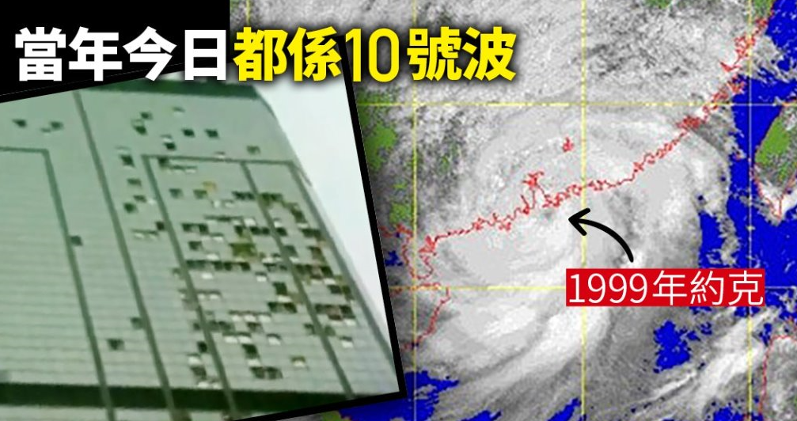
原來19年前的同一天，即1999年9月16日，香港也懸掛十號風球。當時颱風「約克」襲港，天文台亦發出十號颶風信號。當年約克影響香港期間，至少有兩人死亡，十號風球持續11小時，是戰後發出該信號最久的一次。

2014年「海鷗」同日襲港 為「最遠」八號波
其實9月一向是西北太平洋熱帶氣旋的活躍期，2014年9月16日，香港亦受颱風「海鷗」吹襲。當時海鷗由菲律賓以東橫越呂宋，高速殺入南海，在香港西南偏南370公里處掠過，天文台於9月15日晚發出八號東南烈風或暴風信號，持續至9月16日早上10時40分。

由於海鷗移動迅速和環流廣闊，因此遠在370公里外已足以為本港多處帶來烈風，是至今風暴中心距離香港最遠的八號信號（以最接近香港時計算）。在海鷗吹襲期間，本港熱帶氣旋警告系統網絡的8個參考測風站中，有4個站的持續風力曾達烈風程度或以上。
至於近年其他於9月襲港、對香港影響較大的熱帶氣旋，包括2011年的颱風「納沙」，以及2008年的颱風（以現時分級應為強颱風）「黑格比」。其中黑格比帶來的風暴潮，導致大澳等地嚴重水浸。

香港殤痛之天災
至今仍屬時丁丑
壹九叁七論是曆
往生壹萬壹仟玖

此弍風無大相協同或因果之交替異象是矣。每載俱有風災之輕淺或厄危，但乎十年壹會，算亦茶餘飯後之可廣議之事哉。殞命之人者今無，算是佛道兩界之功德科儀，昭隆可譽是也！～呂祖仙師降示

乞求師評下三異象
異象1 鵝蛋藏字 浮嵌「神已來到」
異象2 太行山千古之謎「豬叫石」
異象3 優曇婆羅花開 釋迦牟尼佛預言成真

異象1 鵝蛋藏字 浮嵌「神已來到」
2001年中國大陸東北出現一個嵌有「神已來到」、「王」五個漢字的神奇藏字鵝蛋，消息遭到中共當局封殺，但一組照片得以保存。

2001年4月20日，穀雨日，黑龍江省建三江農墾局七星農場車隊，61歲的退休職工劉學順家養的兩隻鵝中的一隻生下了一個帶字的蛋，清晰可見嵌著五個凸起的漢字，其中「神已來到」四個字繞著蛋殼一圈平均的排列，蛋殼的底部還有一個「王」字。字體工整、清晰，經專家驗證字形與蛋身一體，非人工製作。專家認為，尤其這些字是浮突於蛋殼上，這是人工雕琢不可能完成的。

「神已來到」的字句讓高中琴想起了不久前與一位法輪功學員的談話。高中琴是位基督信徒，當時該學員告訴她，法輪大法洪傳世間，或許她等待的神已經來到人間，只是她還不知道。當時高中琴半信半疑，之後不久，她家的鵝就下了這個珍貴無比的「藏字蛋」。

劉家鵝生下帶字蛋的神奇事在當地引起轟動，幾天裡就有三千多人前來驗看。當地官方為了掩蓋這一神奇事件，在電視臺播出新聞，謊稱藏字蛋是假消息，強行封殺。

異象2 太行山千古之謎「豬叫石」

豬叫石也稱「報警石」、「通靈石」、「神石」、「奇石」等，因其發音如豬叫，故稱「豬叫石」。豬叫石景區位於國家級重點風景名勝區河南林州市太行大峽谷景區內，是太行大峽谷主要景區之一。豬叫石整體呈紫紅色，體形方正，前有香案，正面刻「神石」二字，兩側鐫有聯語曰：「兆世事風雲；佑萬民安康」。放眼四周，有群山環抱，危崖倒懸，如刀劈斧削。

傳說豬叫石每逢天下有事，必叫無疑，大事大叫，小事小叫。百米之內，清晰可聞，叫時手摸有微顫之感，近前響動，叫聲嘎然而止，待靜後叫聲復起，其叫聲有動感，像豬在石頭裡邊跑邊叫，聲音忽高忽低，但錄音則難，無數海內外遊人都專程來此考察和祈福求安，但至今未解這個千古之謎。豬叫石因此被世人稱之為「太行第一奇觀」、「千古之謎豬叫石」。

石頭通靈自古有之，據傳太行、王屋二山是古時仙人登天的腳石，故此，仙家留下此石通靈，以警示仙家後人知曉人間禍福。

這種奇異現象，據當地那些上了年紀的人們講，這塊石頭確像一位道行高深的預言家，只有每逢世間將有大的壞事發生時才會出現鳴叫，在幾百年的人世滄桑更迭中，屢屢靈驗，諸如：明末的李自成起義、清朝的屠城、八國聯軍進中國、日本侵略中國，直到1949年中共建政、文化大革命、唐山大地震、薩斯病（非典）等，每一件事情的發生，當地人都因這塊石頭而提前預感了。

這裡的老人們代代相傳，耳聞目染，屢試不鮮。上次中國大陸出現大瘟疫流行前，此石鳴叫半月之餘，更驗證了這塊「奇石」的預見性。

目前自然界中科學不能解釋的現象太多了，豬叫石的預警給人們帶來的擔憂看來並非空穴來風，天降異象，恐怕在不久的將來有令人難以預料的大事發生。

異象3 優曇婆羅花開 釋迦牟尼佛預言成真
1997年，韓國媒體首次報導了清溪寺出現優曇婆羅花，後來韓國媒體又相繼報導了許多地方有奇花開放，引起佛教界的驚喜。接著在大陸瀋陽、煙臺、秦皇島、五臺山、大慶等地陸續傳出了優曇婆羅花開放的消息，並有很多見諸媒體報導。這種奇花也在臺灣、香港、馬來西亞、新加坡、澳洲、美國等世界各地處處綻放。這些事實明白曉諭世人，佛經中傳說的三千年才盛開的奇花──優曇婆羅花確實降臨了人間。

佛花綻放聖潔脫俗，飄落的楓葉上盛開聖潔的花，纖細的花瓣，花朵褶皺和花蕊清晰可辨。

根據佛經記載，優曇婆羅是梵文的音譯，意為靈瑞花、空起花、起空花。此花之神奇，非人之所想像，無論是塑膠、水果、植物，還是銅像、鋼鐵、玻璃等無水無土的境地，都留下此等奇花的蹤跡。

「優曇婆羅花」是傳說中的仙界極品之花，因其花「青白無俗豔」被尊為佛家花。婆羅奇花花莖細如髮絲、蠶絲，色如玉，白如雪，花形如鐘，周圍散著淡淡的光暈，有的散發出淡淡清香。用放大鏡細看：花瓣微張、有光暈；花莖纖細、有韌勁；無葉相襯，無枝相繞，均現一根、一莖、一花之玉體。

據佛經《法華文句》四上：「優曇花者，此言靈瑞，三千年一現。」

《慧琳音義》卷八載明：「優曇婆羅花為祥瑞靈異之所感，乃天花，為世間所無，若如來下生、金輪王出現世間，以大福德力故，感得此花出現。」

佛經記載：三千年開花一次的婆羅花的出現，意味著「轉輪聖王」已下世在人間正法。「金輪王出現世間」即解為此。

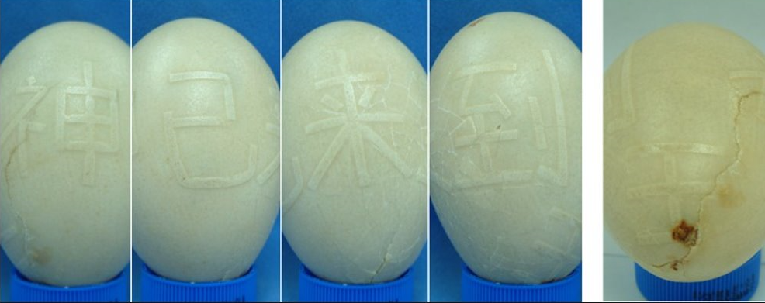
未見正史其為鑑
千般技巧在農家
神異神怪壹綫差
鵝卵如今何去也

異象之一不確乎靈，但唯乎異矣。當無所兆而教者穿鑿附會之矣。異象弍頑石點頭，為宣化之功，豬石能叫之問因究何王屋山確是清之明醫與占術妙士王洪諸君行腳之處，此石能鳴信由風矣，音非石出，近代科學昌明，可為鑑驗似新疆阿拉善戈壁之砂石者，其亦嗚嗚俱為風矣！異象三者，花於各處，綻放者是近來氣侯使然，佛言能驗者，其何乎訝也，世專是佛可盡前知。

乞求師評舊金山之風水
舊金山（英語：San Francisco），正式名稱為舊金山市郡（City and County of San Francisco），是位於美國加利福尼亞州北部的都市，為加州唯一市郡合一的行政區，中文又音譯為三藩市和聖弗朗西斯科，亦別名「金門城市」、「灣邊之城」、「霧城」等。位於舊金山半島的北端，東臨舊金山灣、西臨太平洋，人口約86萬，為加州第四大城；其與灣邊各都市組成的舊金山灣區，人口總數達768萬，是僅次於大洛杉磯地區的美國西岸第二大都會區。
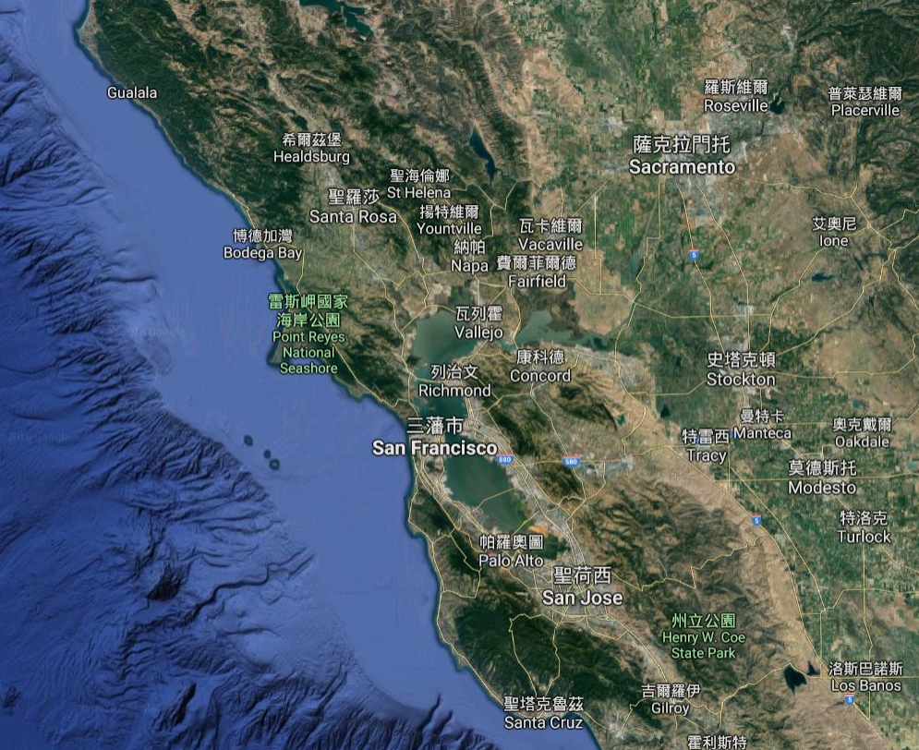
山海經中海外篇
直論此州字煌然
有情此市涵龍氣
雷斯岬也庇如簷

舊金山者蔭歸雷斯岬上而整篇地形空瞰而觀者走勢若人側面之口矣。雷斯岬即是鼻，聖塔克魯茲則為下領焉。龍歸口入，水匯有情，灣流不急者，藏風聚氣處者，直饒富都之灣隅，故謂金山。

乞求師評加州洛杉磯風水
洛杉磯（英語：City of Los Angeles，縮寫為L.A.），簡稱洛城，當地華僑亦稱「羅省」，是位於美國加利福尼亞州南部的都市，也是洛杉磯縣的縣治，人口約397萬[8]，為加州第一大城，同時也是美國人口第二大都市，僅次於紐約市。全市面積為469.1平方英里（1214.9平方公里）。由洛杉磯、長灘、安那翰3市組成的洛杉磯都會區擁有約1331萬的人口[9]，涵蓋範圍更廣的大洛杉磯地區則達到1870萬[10]，兩者在統計上均次於紐約都會區，為全美國第二大都會區。
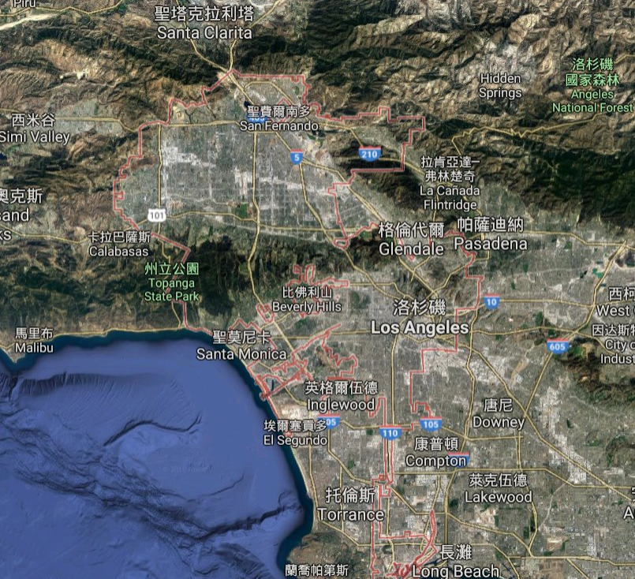
深灣始自馬里布
蘭喬帕第斯歸龍
長灘當然為富郡
比佛利山是枕印

洛杉磯之氣勢渾雄，得洛杉磯山脈而歸龍伏穴於此是也。美西岸最饒富之都邑矣。洛杉磯山脈之分龍出海者沿州立公園處焉。吉穴殊多，頗邦人未識其奧矣！
乞求師評加州好萊塢風水真的是那麼好？？
荷里活（英語：Hollywood），中國大陸、台灣及新馬譯作好萊塢，港澳譯作荷里活，是美國加州洛杉磯的一個地名，由於美國許多著名電影公司設立於此，故經常被與美國電影和影星聯繫起來，而「荷里活」一詞往往直接用來指南加州的電影工業。
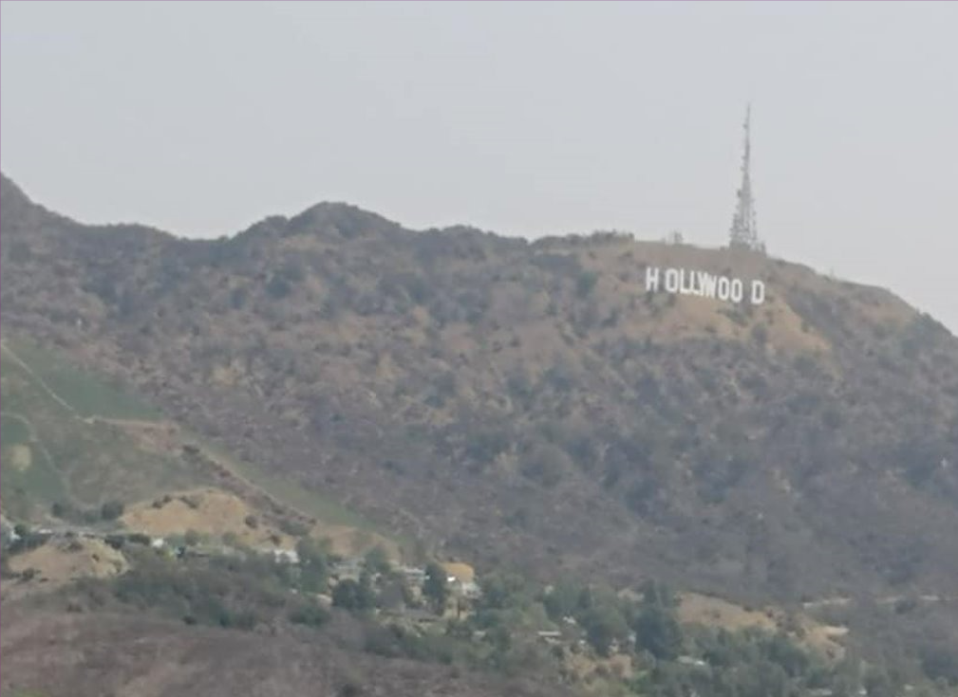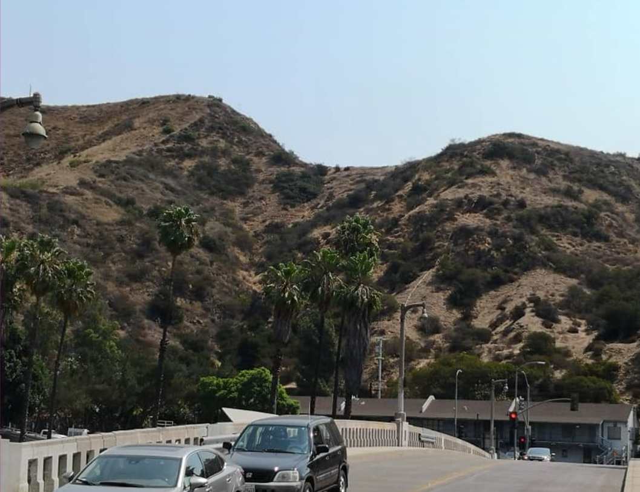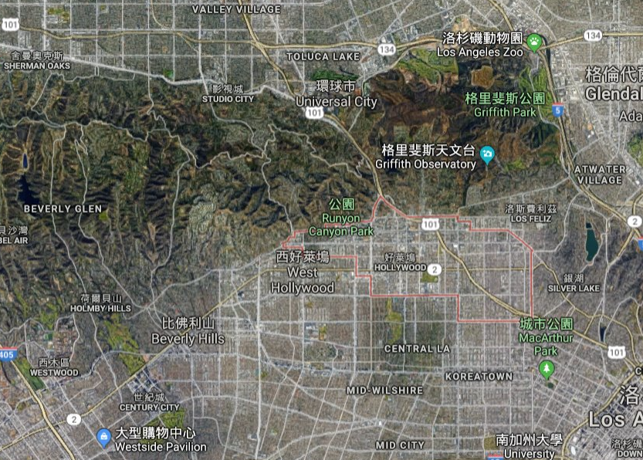
地傑人靈兩呼喚
論龍氣勢是壹般
藝發總謂文昌好
歷歷時程世紀歡

此地非乎睿晉慧馳是矣，但亦地傑人靈，龍氣煥乎戲丑者偏甚甚，財稱有富非本份矣，縱觀之下無乎黃皇之龍，獨饒丑富之盛是矣，一般。

乞求師評拉斯維加斯為沙漠地帶,如何能如此繁榮?胡佛水壩（Hoover Dam）～此壩為拉斯維加斯之蔭龍水?東南側也有德河(lake mead)及科羅拉多河!
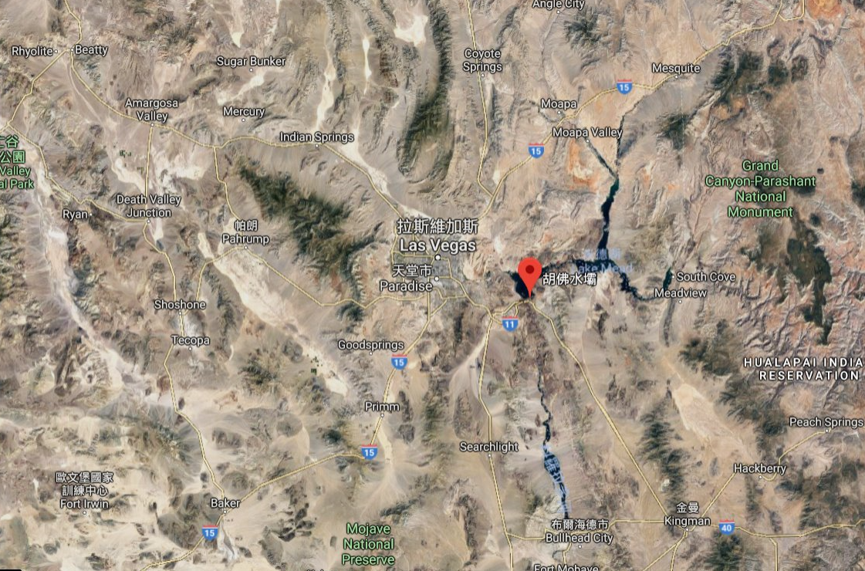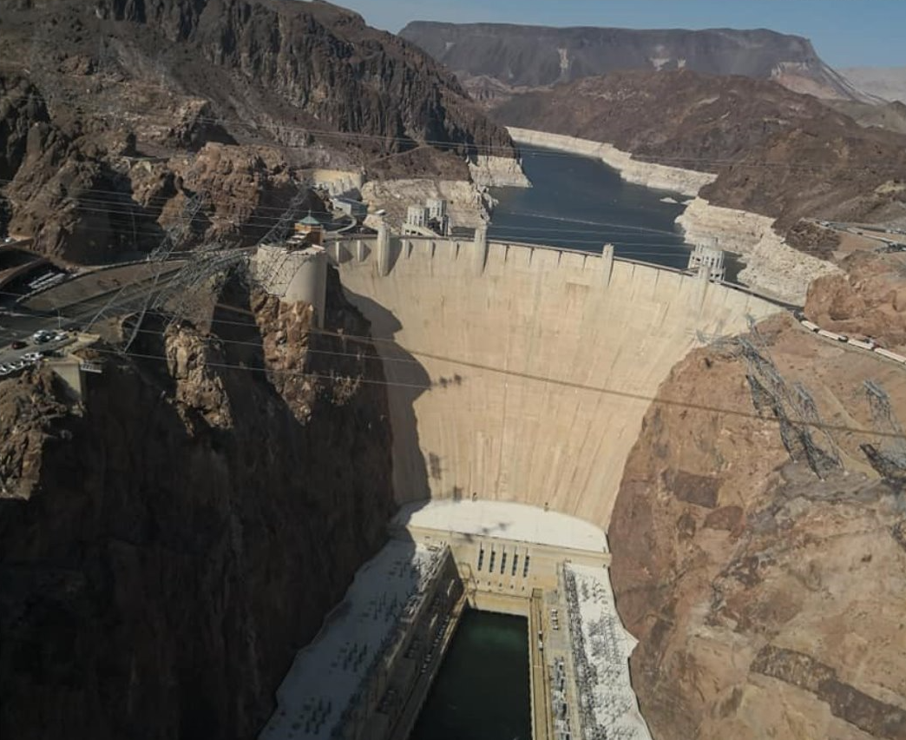
不毛之地其為賭
治國之人好眼光
黃沙漠漠山恒護
科河繞處水土匡

胡佛者風水上論作居高遇之一潭是矣，不論乎有天然或人工者，俱作潭義。於近域之繁榮者無過乎協。妙點在壩之列山與科河之走向迴縈牽護水土有情。穴結賭城之方是矣。風水之另一妙點是近賭城處之州際公路迴環，如龍抱珠 在所興旺數百年而不懈渙是矣！

乞師評大峽谷國家公園,聽當地人說此俱神秘力量!
大峽谷國家公園是美國西南部的國家公園，在1979年被列為世界自然遺產，以深達1500公尺，由科羅拉多河耗費萬年所切割出來的科羅拉多大峽谷景觀聞名於世。位於美國亞利桑那州的西北角。整個大峽谷走向為東西向，總長有349公里，寬度從最窄的6公里到25公里。將大峽谷分為南緣跟北緣
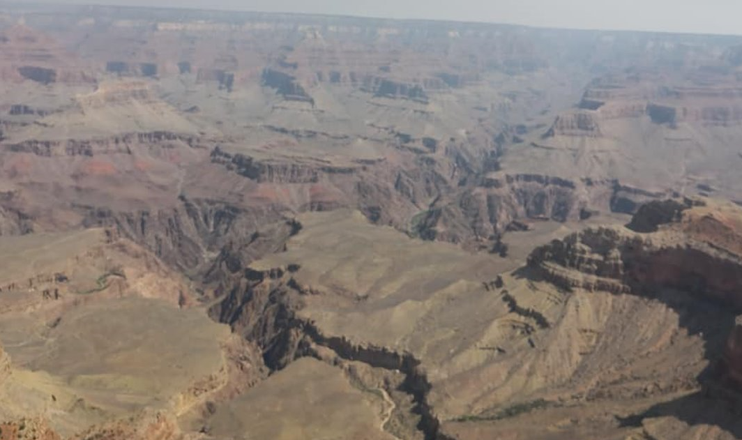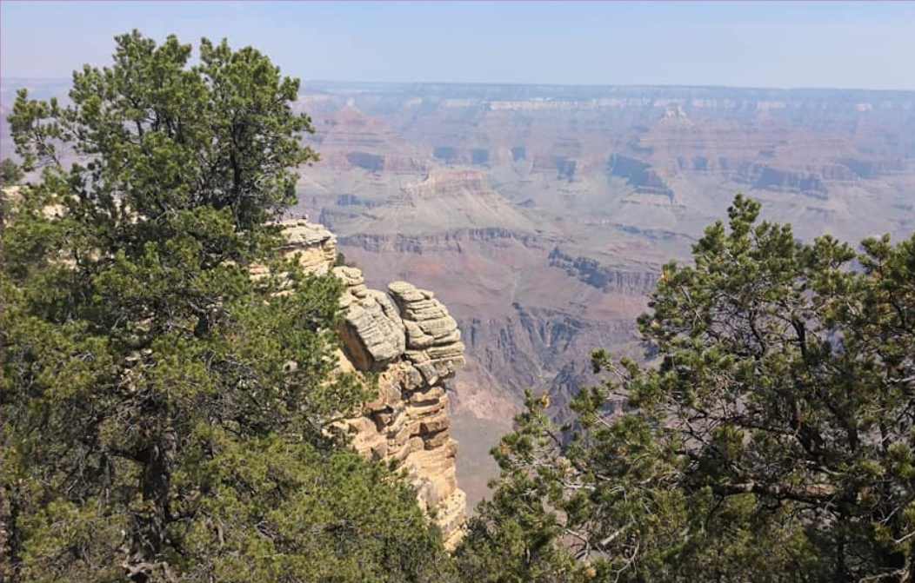

國之所域為敗地
因乎域中涵黃石
公園非乎表象異
實端壞處是地底

河之沖擦而成谷矣，始為地表之平後有層深之陷，此所謂山者為谷者，非乎真山真谷是也。不可論龍，但猶地域險峻多奇興遊可以，論風水則徒張眼神之費浪是矣。

與師及九天玄女師父請益多年,華玉講堂成立將近兩周年,玄道合壹為宗!下星期三, 第四屆玄道風水班開課.愚昧,不知是否有需要自立一派為進一步揚其宗旨.乞求師及九天玄女師父賜示.如是,乞賜派名.
學以博精為樞紐
風水門派若星羅
君為玄空派掌門
發宏可用翹峰派

是也，君於風水玄學之間已久，發掦華玉講堂曆年兩載矣。門生絡繹，學者俊采，隱隱壹派自立，基礎已成，今乎不必津沿舊脈是也。派開壹新廣玄合道，斯為取名『翹峰派者』自可可也，『翹鋒』或乎『翹峰派者』，君擇壹用之合矣！

乞求師評下之異天象
風暴「九星連珠」 繞地球一圈
全城關注周末「山竹襲來」，但原來全球正有九個熱帶氣旋同時處於熱帶地區，引起大批網民嘩然，更被形容為世界奇觀、「九星連珠」景象。網站《Jamaica Weather》早前在Twitter發文，指在赤道附近，現時共有九個颱風及熱帶氣旋，當中有七個已形成颱風，並被命名，文中預言：「這個周末將會很瘋狂！」
天文台高級科學主任李淑明指，過去在西北太平洋及南海亦曾出現「五旋共舞」，即同時出現五個熱帶氣旋，她認為在風季此類情況並不算罕見，又指若兩個熱帶氣旋之間的距離不少於一千公里，則毋須擔心發生「藤原效應」，令兩旋合併，影響其移動方向及速度。
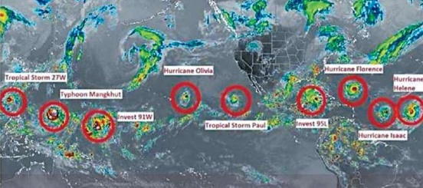

九氣貫珠勢未盡
今時已見拾數盛
科學之為海水暖
九氣不對應是星

九風之成前為罕象，今後因地（南瞻部州）之氣温昇海水熱而益多風雨是氣候失常俱為南北兩極之徒異斯民苦矣，此後九星日多！

乞求師評秦始皇臨死前發生3件靈异事件
秦始皇身上有著許多神秘的事情，大到秦皇陵，小到他苦苦尋找的長生丹，不管是哪一樣，都讓人們感到十分好奇。而史書上曾記載在秦始皇臨死之前發生了3件靈异事件，今天我們來看看到底發生了什麽事。
第一：怪异天象
古人對天象异常的重視，認爲一個朝代的興盛與天上的星象有關係。古人對五星連珠最爲喜歡，水、金、火、木、土五行星同時出現在天空同一方的現象，認爲是大吉之兆，傳說中，舜帝在繼位的那一年就出現了這種星象。五星連珠在劉邦登基第二年曾出現過，被譽爲天命所歸。還有在武則天當政時期，韋後當政時期都曾出現過，但是史記幷未記載。
還有一種星象，叫熒惑守心，這種星象若是出現，必定被認爲是大凶之兆。因心宿二象徵帝王，若火星在心宿二附近停留或逆行，則被認爲是侵犯帝王，這時候必定會天下大亂。而秦始皇死前一年，出現了熒惑守心的天象。秦始皇面對這樣的情况也無可奈何，不願意承認。這種星象近期也發生過，2016年8月24日的時候，美麗的土星、距離地球最近的外行星火星和天蝎座最亮恒星“心宿二”，三者依次連成一條直綫。這也就是最近的一次熒惑守心。
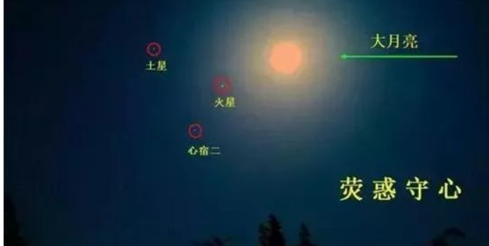
第二：隕石墜落
在《史記·秦始皇本紀》中有記載，秦始皇三十六年的時候，大秦帝國的一個東方大郡—東郡，有一塊隕石墜落到此，上面寫了「始皇帝身死而國分」，它代表了上天的旨意，預示著秦始皇將死，同時也預告了大秦帝國將亡。秦始皇异常震怒，剛剛統一建立的國家怎麽會分裂？自己曾想過的千秋萬代該如何實現？秦始皇認爲是人故意刻上去的，就派禦史前去挨家查問，却沒有人認罪，因此秦始皇下令，把隕石方圓百里內的人全部殺掉，幷且焚毀了那塊隕石。
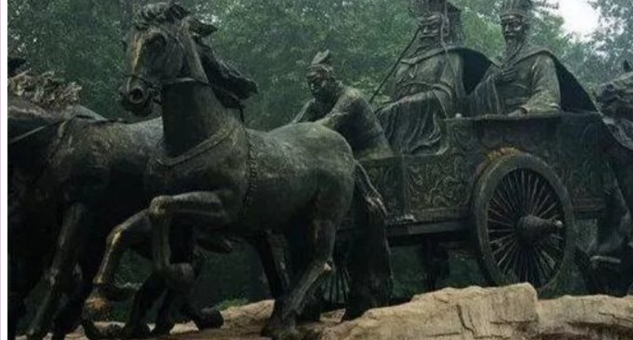
第三：索命玉璧
據說，在同一年的秋天，秦始皇的一位使者出訪歸來。在途中，被一個手持玉璧的人攔住，將手中的玉璧交給了他，幷告訴他“今年祖龍死”，隨即離開。當這位使者反應過來想要去追趕的時候，這位神秘人居然消失了。這位使者覺得异常蹊蹺，就將此事上報了秦始皇。秦始皇一聽，祖龍？那不就是指自己呢嗎？難道自己今年要死？
秦始皇將玉璧交給了屬下，讓他探查玉璧的來歷，一查之下大驚，這塊玉璧居然是自己10年前的，在巡游時祭祀江神扔到江中的，居然又回到了自己的手中。這讓秦始皇很是困惑，心神不安。隨即找來術士，術士建議，秦始皇不能經常呆在宮中，因此秦始皇在不停的巡游，不過還是沒能逃過，死在了那一年的巡游途中。而這一連串事件，邪氣重重，至今科學無法解釋！
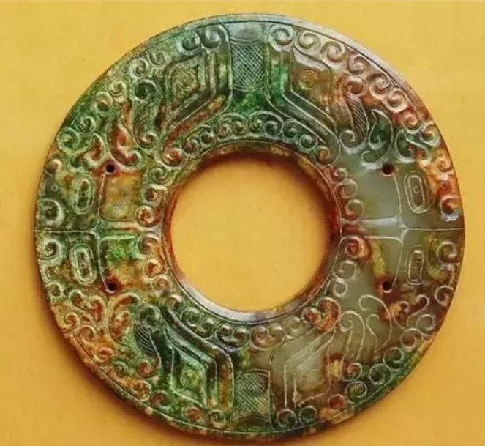

秦始皇作爲中國歷史上第一位封建王朝的皇帝，關于他的傳說一直籠罩了神秘的色彩。秦始皇一生做了很多大事，統一六國，焚書坑儒，書同文，車同軌，統一度量衡。對外北擊匈奴，南征百越，修築萬里長城，修築靈渠，溝通水系，這些都爲衆人所熟知的，而在秦始皇駕崩前的極短時間內，接踵而來的奇怪事情，讓人好奇與震驚。有人說秦始皇完成了在人間的使命，所以要回到天上去了。還有的人說，那只是一種巧合。

凡諸君皇俱好殺
否則霸業那能成
秦皇漢武都如是
却不甚兆是日徵

古諸皇朝，俱示奉天承運，得天下迺天意是矣，後世星相家，占星官亦沿此而溯演矣，但象未必同，猶乎『亡秦者胡』斯亦冥冥矣，附稟之弍頁，衆事，是後世說書家之筆訛而送璧其人何在？亦始於揑造是矣，不實，但乎亡秦者確胡也，秦弍世之胡亥也焉，此準！

乞求師賜示,師曾云『伊利沙白大廈』及灣仔『嘉薈軒』豪宅建時亦為泥水匠之有咒,除此,還有其它也如此否?願師敬請垂教.
魯班藝亦有旁枝
非為匠術人心是
有匠其黯巫蠱詛
心壞志狠有所施

伊利沙白是咒傷於內而嘉薈軒則巫發於外是也，故乎前有凶案於殺而花槽埋屍，後則人多墜樓是矣。故乎因果之天行者，匠今亦壽夭矣，未見餘廈有所蟲，另也凶宅見於餘者不屬此象！

乞求師評玄學上如何解釋登革熱集中在獅子山及長洲發生？
事為始具是因由
衆生無處不為業
從玄說象盡五行
歸由究果非喋喋

此事之理者若「沙士」之於淘大，而沾中則在「中環」與「旺角」而矣，若以五行釋說者，古人云『物必腐而後蟲生也』而五行言者地必晦而後咎患，想乎長洲與獅子山下公園者土晦招凌而乎長洲之醮者功德之力未彰是矣。

乞求師評《青囊秘訣》
《青囊秘訣》屬外科，側重于瘡癰方面的方劑書，篇幅不大，字數不多。這件手抄稿已經歷經２８５年，雖然扉頁有些缺損，但內容完整，這是祖國醫學寶庫中的一葉，至今沒有失傳實爲慶幸。-醫經秘錄 青囊秘錄 華陀仙師 孫思邈著述四卷四册全 萬代傳世經典
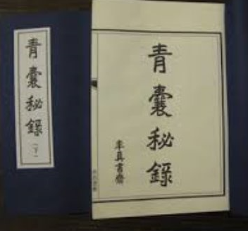
原作者/《青囊秘訣》
生平
傅山（1606年－－1684年）山西太原人，初名鼎臣，又字喬山，後改名山。原字青竹，後改青主。自號公它、朱衣道人、石道人等。清初著名的思想家，被稱爲“清初六大師”，同時代人評價他“學究天人，道兼仙釋”，“博極群書，時稱學海”。同時他還是名醫，在書法繪畫藝術也有非凡的造詣。傅山是個奇人。他的事迹生平，不見于正史記載，甚至連地方縣志、府志，也只見廖廖數語。然而他的聲譽和影響却是相當之大，在太原地區乃至三晋大地幾乎是家喻戶曉，婦孺皆知。
袁繼鹹世出官宦書香之家，家學淵源，自幼穎悟，博聞强記，賦性剛直不阿。崇禎年間曾以一介布衣，發動諸生數十人上書爲山西提學袁繼鹹訟冤，勇挫魏忠賢死黨山西巡按禦史張孫振。袁繼咸解送京師，傅山背著乾糧，頂風冒雪步行陪囚車千里赴北京。到京城後，他到處散發，《辯誣公揭》的揭帖（傳單），幷先後攔住禦史孫賢、大學士溫體仁等請願。終于袁繼鹹得以昭雪，而傅山名震朝野。

傅山著述甚多，散失達十之七八。現存清張思孝輯《霜紅龕集》12卷，清劉 輯《霜紅龕備存》40卷，清丁寶銓輯《霜紅龕集》40卷、戴廷 編《霜紅龕詩略》，《兩漢姓名韵》、《金剛經批注》、《荀子評注》、《荀子校改》、《莊子批點》、《淮南存隽》、《淮南子評注》、《楞嚴經批注》、《雜著錄》、《傅青主女科》、《紅羅鏡》等

思邈可譽為藥神
傅山得評為醫杰
醫功湛比葉天士
却也儒釋道穎脫

此真能人是也，清代諸醫宗者可與葉天士與今火神派之鼻祖劉氏之能況乎歷世之名醫者捨乎華佗是「印度」人外餘俱兆上善之僧道便是當世之大儒，傅山亦猶同也，於世不遺於醫可譽，是本仙所評也。

乞求師評此經
楊公默授秘旨論
上山天寶龍行真,蜂腰過脈天元清;夫婦徇行兼龜延,正是融融偕老年.
福蔭兒孫終富貴,大小輕重辨真機;大則建國開縣府,小則陰陽萬年基.
第一龍中為天寶,日月相照拱丹墀;若轉中山遊過下,銀骨鐵骨總寶珠.
夫唱婦隨三龍一,祖父子孫一龍三;龍行三代世所稀,兄弟龍排亦甚奇.
世系奕奕綿富貴,父兄子弟著紫衣;銀骨行龍多起祖,結在下山不動移.
龍宮就將下山坐,切勿亂向上山支;鐵骨行龍不遠移,結在上山亦甚奇.
龍濁力輕難綿福,金水相涵二代期;中大龍過下大山,進氣須教速福強.
上四宮過中四宮,富貴將相永不窮;龍從下起過上山,長二房中發福先.
若然結在仲山裏,貪狼結定三房宜;先後二天分龍向,三七二八細商量.
先龍後向真正結,大禹取干保平安;龍靜不能修得善,雲施雨下扶天亭.
善觀龍向詳三才,百里歸元那有兩;真夫真婦先配後,硬婦硬夫後配先.
欲取真婦同偕老,先居七八後二三;天元輕清龍從地,地元重濁龍飛天.
一九為巨龜龍少,三七為武狗行真;尋龍只愛祿元宮,作向不與排山同.
干支相半硬夫婦,亦主小富人丁稀;干重支輕五逆龍,葬後必定敗絕凶.
空亡十二難結地,任他精英亦是閑;刃龍帶殺總成凶,山川崩破病難通.
肥腹非係體骨奇,大異凡龍護行枝;逆盡天機珠秘訣,唐得國印未敢洩.

此君所出是閑言
帝朝難踰三百載
其間因涉多殺戮
壹預朝換祇語趣

秦能統一六國也亦屬征戰之能事矣。要知將相者亦造王者也，當知民能興邦，王能喪國之交替循環但其所言寓者，祇改朝換代於某時矣，及涉朝名, 皇姓，此真巧合於壹機是矣！

乞求師評太上召諸神龍安鎮墳墓經
太上道君於開光太初之先，與諸天神仙聖衆，同詣長桑林下暘谷之墟，同心作禮，上白元始天尊：臣切見，凡人父母眷屬亡歿之後，葬在山岡，建墳立塚，以安萬年，冀保宜孫利子，待其富貴光門。今乃居家撼軻，竟歲凶衰，錢穀耗散，非橫連綿，畜養不孳，田蠶不旺。臣等仰賴宿因，今身獲慶，伏遇無上至尊。釋我愚懷，乞垂哀憫，儻蒙宣示。斯乃朽骨重肥，仰受玄恩，難醻生育。

元始天尊乃告太上道君曰：卿今所說凶殃之理，深可哀憫。欲蘇沉迷，咸居福岸。卿當復坐，諦聽訣言。

天尊曰：世人今身貧困之者，是先世不信道法，不種善因。今世葬埋，不得亡人利益年月。營葬之所，亦有四時驚犯天星地宿，致見如斯。今得卿之所奏，吾甚欣然。自今以後，世人若有墳墓不安，灾衰競至者，可尋高上道士，如靈寶典式，廣建道場，懺悔罪愆。呼召龍王，來安墳墓。則灾患冰消，福祥雲集。

太上道君及諸衆聖，俱起作禮，各願受持。於是，天尊宣召諸大龍王，各施救護。東方青帝龍王，南方赤帝龍王，西方白帝龍王，北方黑帝龍王，中央黃帝龍王，修吉神龍王，深林神龍王，多善神龍王，花流神龍王，甘思神龍王，善然神龍王，波流神龍王，思慶神龍王，驪龍神龍王，來龍神龍王，應龍神龍王，諫龍神龍王，三十八山神龍王，二十四向神龍王，天星八卦神龍王。

天尊曰：諸大龍王，各有萬衆。有灾之日，燒香普召，其龍來降，隨意所願，而重宣言曰： 歲德除青怪，熒惑化炎灾。太白招七寶，辰門揖秀回。中尊鎮五墓，諸惡悉皆摧。神龍奠八表，萬福蓊然來。

道言：天尊所告，真經龍王名號。若有善男子善女人，葬埋墳墓，有犯天星地禁。一切龍神，皆當延至正一道士，轉誦此經，拜諸神龍，來安墳墓。自然門戶光輝，子孫繁衍。此經神驗，不可稱量。若生不信，毀謗真文，禍延億世。是時，大衆聞說此經，皆稱不可思議。作禮面退，稽首奉行。

太上召諸神龍安鎮墳墓經
此經用文體筆法
風格甚類化胡經
端是道佛兩涉者
托詞衆真演文徵

此非真為葬禮之經範，亦無甚山川河嶽風水玄理之猶彰也焉，葬禮之福德混說兼及諸龍皇者，猶類佛之五方佛矣，坊間雜說，義不及因果事不昭乎玄理，徒為下流之罔筆演文是是，所說不實是也！

乞師再評2018年 7月天空多異象-(1)21世紀最長月全食,(2)火星自2003年6萬年最近地球 (3) 7月19日天上出現極罕見的八大行星都在太陽的右側.
- 2018年 7月28日月全食
種類：月全食/食分：1.61
月全食歷時：103.6 分鐘 (21 世紀最長月全食 )/可見地區：亞洲、非洲、澳洲、歐洲
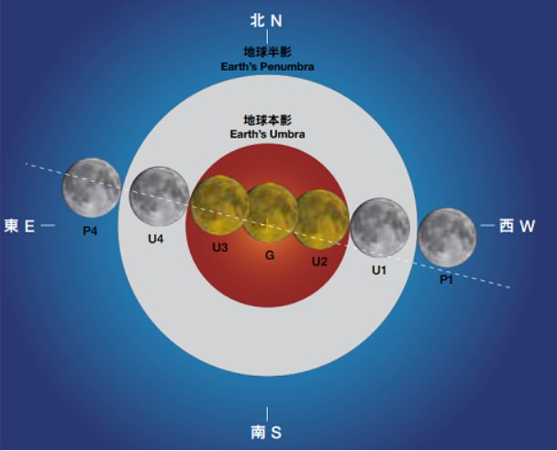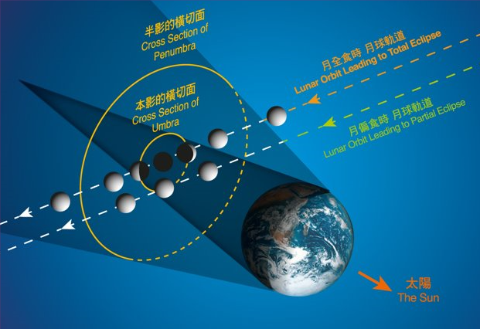
2. 2018/07/31 (二) 火星大接近睽違15年終於到來，這次沒看到要再等上17年；上次火星大接近是在 2003年，下次則要到 2035年。
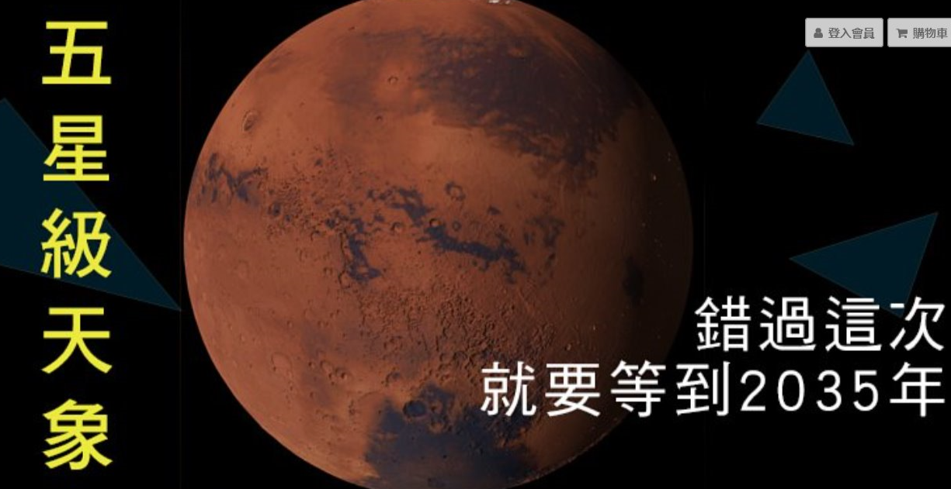
- 今年陽曆7月19日天上出現極罕見的現象!所有八大行星都在太陽的右側(圖下)
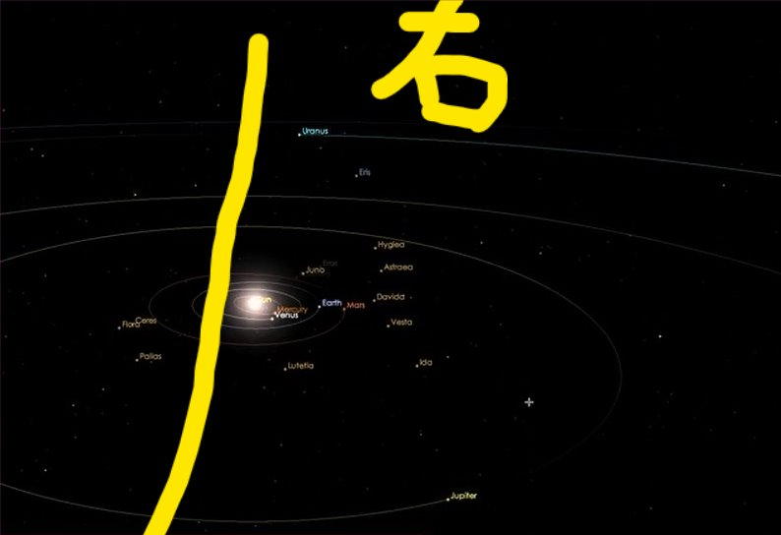
天象之異猶其者
戊戌寰宇皆騰熱
熱中洪澇風災猛
天地水火互交結

古人以月食者非為兆凶，而星體之運轉者各序其程，古之天官書者亦有序及行星全右側也，不乎太罕之中但亦罕矣，古人以八星之中未作瑞卜於時情而多為戰亂之說，今乎八星同竄右者是水火之失衡，人事反猶薾薾，水火天時則凶，故七，八月之旅者，始慎終慎所往合矣！
上星期玄道風水班十五節課已完成！失言,不足之處與不及之方，乞請師父斧正。另如有何任務請師發令！
君授所識殊慷慨
務使玄風達文明
學者璜璜俱俊釆
壹洗社稷認知境

是所合也。此舉使得社稷渠公之認知者，玄道風水非乎若前諸里人於劇本與戲曲之間所述之穢朽垢琑是也，觥觥我道應匯於玄，興乎所學壹境之博者，實為異數之才是也。君其繼行便合，於道之益者，實不淺矣！

師云曹操為盜墓始作俑者,乞問師其盜之墓多少及屬誰?
曹操以將盜墓產業化、專業化而聞名，他首開先河，在軍中設置專門的軍官負責盜墓，還形象地給他們取名為「發丘中郎將」和「摸金校尉」，目前正在熱播的網劇《鬼吹燈》就是講的摸金校尉的故事。

曹操還經常蒞臨盜墓現場指揮盜墓，在他盜掘的眾多墳墓中，葬開洛陽芒山的西漢梁孝王墓和其妻李王后墓獲利最豐，據說僅此一處，就可以養活曹操手下十幾萬軍隊三年的開支。

除了曹操，另一個重量級的盜墓賊便是孫權，曹操盜墓很多朋友都知道，但孫權盜墓知道的人卻不多。
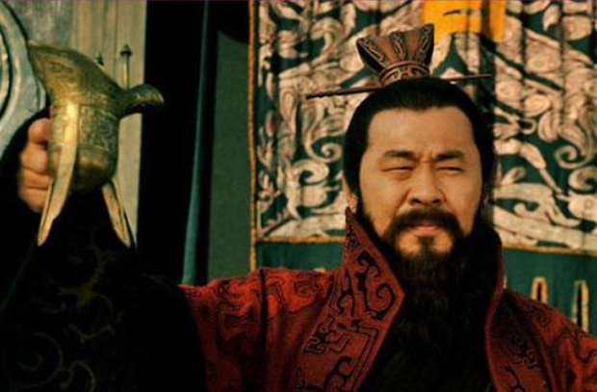
斯為其性不尊古
目無古人安恣為
其所聞墓必趨赴
目標沿溯先漢皇

其乎不知幾許是矣，古諸漢墓者，盜後墓亦挪平騫然乎無其跡是。暮盡非操盜也，實下盜之矣。諸跡難稽，史亦無著乎筆焉。本仙亦不發古人之諱是矣。

乞問師，如果要換個新神像，舊的如何處理？
攜回收光可閒置
教中人多是收藏
紅絹包裹束高閣
或惠有緣亦雅方

壹切新祗聖像之更換法規是～1.新象開光2.舊象收藏便合。唯乎收藏前置先收光是也。推諸三教列聖俱準是矣。～呂祖仙師

6月13 日為玄道風水初班畢業,乞師為四十多位學員賜示.叩首.
以玄入道為妙宗
善心振發是所垂
學就諸玄亨妙理
以道為基術為用

諸班緣結於講堂者，俱乎多士矣，今境以玄入道，體用咸承，是知之所用而後聞乎體者，反思得慧是也，今乎初學班成，希冀後更進益百尺竿頭更進壹步是矣！

乞求師評馬王堆帛書《五星占》
馬王堆五星占- 帛書《五星占》是世界上現存最早的天文專著。全書共約8000字，內容分為兩大部分。第一部分主要是對五大星體的運行規律和天體占卜昔凶。第二部分是用圖表的形式記錄了從秦始皇元年至漢文帝三年木星、土星、金星的運行位量和會合周期。

古之三聖已占星
書不可謂世最古
埃及等五大文明
觀星占星蘇美爾

實蘇美人觀星占星文紀與埃及草紙所製之星圖猶淵古也而為謂乎書之國之最古者當是中國占星學之稽古者甘氏，巫咸是矣，本仙不諱乎此籍之淵古而星理也。且為理先事弼於古今之星占學也焉！
乞求師評【河圖洛書】如何契入【斐波那契數列】 (Fibonacci) ,如有?
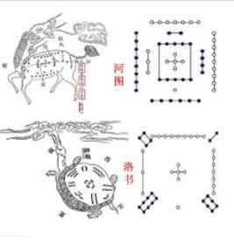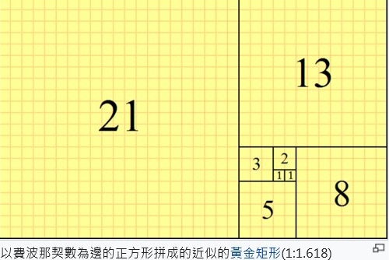
無甚玄理之關涉
穿鑿附會於數目
河圖洛書象五行
亦示宇宙之始末

中華之儒與道者方乎洪範五行俱以河圖洛書而演乎天地宇宙之萬象也。斐波那契數列盡於數矣而天地可算者亦數，不可算者亦數也。斐波那契有可算之象而無不可算之數也，故乎無甚相契之情矣，實乎人間數系發於具體之妙極者是金字塔矣，甚與斐波那數系則猶乎關焉！

乞求師評天赦日
天煞天罡與奎罡
連牽天赦與天解
俱為民間凶吉日
五行曆法判之惺

民間之曆法依陰陽五行而定諸凶吉矣，皆天氣地氣之交匯晉致也，始於洪範，但唯民用之情，上天陲乎有好生之德者，但俱依因果處事。不以天赦日為前業盡解也！

乞求師評五龍潭的傳說
著名地理學家酈道元就在《水經注》中稱之為「淨池」
傳說五龍潭的泉水之所以深不可測，是因為潭底的塌陷處有一個裂口，在一潭碧水中顯得詭秘而深邃，這眼老泉自古就沒有乾涸過，不管濟南遭受多麼嚴重的旱災，只要在此祈禱求雨，馬上靈驗，大雨如注，因而水位始終深不見底。

酈道元在《水經注》中記述，濼水「北為大明湖，西即大明寺，寺東、北兩面側湖，此水便成淨池也。池上有客亭。」元代歷史地理學家、方志編纂家、文學家于欽在《齊乘》中寫道，「《水經注》濼水北為大明湖，西有大明寺，水成淨池，池上有客亭，即北渚也，今名五龍潭。」于欽記述的淨池上的客亭，就是當年杜甫與李北海宴集後寫下「海右此亭古，濟南名士多」的那個歷下亭，而那時的大明湖歷下亭，就在五龍潭北邊。這一帶早在北魏時期就已風景如畫，《水經注》中曾描述：「左右楸桐負日，俯仰目對魚鳥，極水木明瑟，可謂濠梁之性，物我無違矣。」

坐落在濟南的「五龍潭」，屬於濟南七十二泉之一。在唐朝時本是開國功臣秦瓊的府邸。後來才形成今天的五龍潭，傳說秦家的府邸現在還在潭底，秦瓊的後人仍然生活在裡面。李隆基末期，由於玄宗寵愛楊貴妃，荒淫無度，從而朝政荒廢，政體腐敗，奸臣當道，民不聊生，秦瓊之子由於正直不阿，看不慣，便與一些仁人志士聚集在府裡痛斥朝廷的腐敗與奸臣的惡毒，結果被小人告發，奸臣便在玄宗面前污蔑。玄宗大怒，派人來濟南緝拿秦瓊之子，並將秦府抄家，結果朝廷官兵剛來濟南快到秦府時候，突然電閃雷鳴，有人見五條金龍閃現空中，隨即秦府塌陷，塌陷處形成滲坑，大量水冒出，形成了今天的五龍潭，自此秦府便消失，被一池潭水取代。關於此潭傳說很多，記載曾有水性好的人下潭，游入很深，發現一處府院，上寫 「秦瓊府」，裡面用具齊全，有人居住，明代還有人在潭邊見秦瓊顯靈等等，傳聞自古很多。

每逢治極亂世與人心向惡的時代，此潭便會發生異相，1908年清末，此潭在深夜突然沸騰，隨即有一處唐代府院浮現，1938年，一夜之間潭中水聲巨響，第二天早水面漂浮大量古書，目睹當時情況的是當時山東民辦大學一李姓教員，1982年，當時濟南市園林局工作人員對五龍潭進行兩側清理時，曾挖出一唐石碑，上書「唐左武衛大將軍胡國公秦叔寶宅」，至今保留在五龍潭公園內，多年來，有很多濟南市民在潭邊撿拾到古物與器件，不知道從那裏來的。
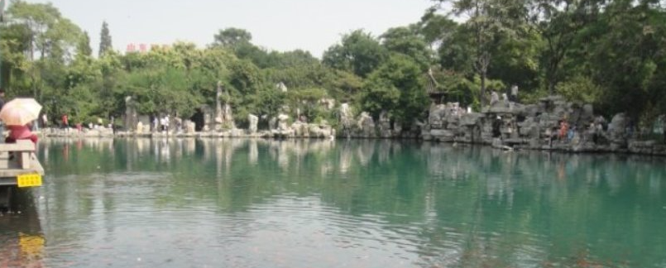

中華地理多殊奧
箇中猶多為西域
新疆當屬表表者
西蜀亦臻為妙極

滄海桑田者，此為昭昭之象矣，湖之古史始於乎唐，歷史可稽，鑑明屬實，但其中亦有穿鑿附會之談，無中生有之說是矣，湖為地中之水域，下伏暗河，水盈而不溢，四時而不涸枯，是一所善矣，謂有乎龍，則為古人之興意是矣。實其無乎龍蛟振之象，瓊公宅陷之象者，水土之移失是矣，不怪。

乞師評下風水意義
廣州塔的聳立：是巧合還是天意？
說到廣州塔的秘密，先簡單搬用下赤崗塔的風水意義，“赤崗塔是繼琶洲塔、蓮花塔之後修建的第三座“風水寶塔”。琶洲塔位于廣州城東南40裏，蓮花塔位于城東南80裏，赤崗塔則位于當時明朝廣州東南城下，構成“鎖二江”“束海口”的“珠江三塔”，以聚“扶輿之氣””。風水中以水爲財，講求出水口有關攔，這樣可以阻擋財氣流失，塔起到的作用就是鎖水口留財氣。三塔起到鎖氣的作用，這個秘密網上一查就知道，已經不是秘密。

值得一提的是還有一個重大的風水秘密，大家其實不難發現，這三座塔的位置都在廣州城的東南方，估計略懂風水的人都明白，東南方爲巽位，屬陰木，代表長女、媳婦等，是四綠文昌星的位置，主文章蓋世，科甲聯芳，女子貌美，聯姻貴族。很明顯，塔建東南形成文峰塔，旺廣州之文風。

但隨著現代高樓大厦拔地而起，高樓逐漸掩蓋了赤崗塔，廣州西關文化也逐漸被人遺忘，當人們逐漸忘記它赤崗塔風水作用的時候，在它的旁邊更高更宏偉的廣州塔又聳立了起來，而廣州塔的外形更像一個貌美女子，有人叫她爲小蠻腰，“東南巽位、長女、媳婦、文峰塔”與小蠻腰廣州塔有這麽多的巧合，這是巧合還是天意？是否意味著廣州新文化的呈現呢？太歲明年開始到東南，在廣州塔的風水影響下哪家的孩子又是文章蓋世、科甲登榜呢？

明朝風水師的呼喚：鬼使神差還是命中注定？
大明嘉靖二十七年（1546年）香山（中山）小欖李姓風水師在《辟徑集》寫道：“古人曰，巽（東南）上有峰出狀元，潮之水大欽祖墳。是巽上起峰，彼從少號巽峰，竟發元首，有施堯臣官直隸之常州，亦于巽上起一塔，不數載而孫繼皋亦中狀元，此今事之可徵。古語之足信也。”

“倘東海珠既成，以藩司衙署取巽峰方，于琵州之間舉一塔，可五六層，則秀氣顯耀，鍾于人文，不數載而吾廣登會狀者，可跋顯待也，使吾廣大運將開，文人宜盛，天必生一特達之士，祿位高崇，精神可以驅山岳，叱咤可以運風雷，而後能爲主，斡旋其間也。噫嘻，一舉而百世之利存焉，能無厚望于諸君子哉。”

風水師舉了當年唐朝時期興建江蘇常州塔的例子（此塔尚在，名氣很大,天寧寺內），呼籲在廣州琶洲和衙署之間的東南方建文峰塔，催旺廣州秀氣文風。70年後之後明萬曆四十七年（1619年）赤崗塔興建，經過了300多年之後，赤崗塔由當年的高大矮小失去風水效應時，2010年，在同樣的廣州東南方位置，新廣州塔又竣工了，廣州塔的出現，是鬼使神差還是命中注定？不可否認的是廣州文風龍脉依然在延續。或許真如明朝風水師所言“吾廣大運將開，文人宜盛，天必生一特達之士，祿位高崇，精神可以驅山岳，叱咤可以運風雷，而後能爲主，斡旋其間也。”如是這樣就真的是“一舉而百世之利存”，只是廣州塔的質量是否能像其它塔一樣能百年不衰。

廣州塔遲到，至少錯失6年天時
廣州城市由白雲山來脉，“而白雲自（粵北南雄）梅嶺千里而來，精華畢發于此”，坐北向南，子山午向。1984-2003年是7運，7爲兌金，代表口，開放之類的物象，7運子山午向，東南方位4文曲星和1貪狼文昌星組合（見下圖），大發文才、業務順遂、財運享通。廣東位于中國東南面所以廣東最先改革開放，出口貿易最先開始，“孔雀東南飛”在當時成爲潮流。若廣州在此運期間修建廣州塔，估計廣州早就成爲國際關注的閃耀點。2004年開始進入八運，東南到2010年，廣州塔風水上起碼遲了6年天時。

猶來正史與裨史
塔說真猶是紛繽
中華論塔多的是
研塔考究可寫書

羊城有塔者演古之史義亦倡今之美華，塔是中華獨異盛典文化，歷古昭昭於人事，亦晰晰於天機是也茶餘壹論殊可樂逸於斯文。羊城古邑，建設自多是矣，俱有沿溯亦可合事但近代廣州人慕塔之意猶彰，故有珠江口小蠻腰及乎大水桶類建築也焉，壹笑！

乞師評下
南宋風水奇事：風水師朱熹錯判風水疑案，但天理却昭昭
人很容易被表面的東西蒙蔽，但却沒有任何東西能够瞞過老天，正所謂天網恢恢，疏而不漏。對于風水之事同樣適用這個道理。今天要說的正是這樣一件風水奇事，風水師遭他人刻意欺瞞而錯斷風水案，但欺騙之人終遭天意懲罰。

南宋時期，有個人叫作朱熹，說到朱熹這個人可能大家都不會陌生，他是中國古代著名的理學家、思想家、教育家，但是他還有另一個鮮爲人知的身份，那就是風水師。這個身份之所以鮮爲人知是因爲正史中的相關記載很少，至于是因爲什麽原因就不可得知了。
朱熹在年少的時候就已經看過不少的堪輿書，對風水頗有研究，後來還幫不少人相過地。有一次他調到同安任職的時候，有一戶窮人家來到他的府衙上狀告同村的地主，說地主欺負他，要搶奪他家安葬先人的風水寶地，希望朱熹能够主持公道。
朱熹對兩人都進行了審問，但是兩人各執一詞，也不知道誰說的是事實。于是朱熹打算去到實地看看再做决斷，朱熹來到這塊地後發現果然是一塊風水寶地。然後按照那個窮人的說法進行挖掘，果然在那個位置看到了他家先人的遺骸，于是就把地判給了窮人。
可是後來朱熹却聽到風聲說他判錯了案，他就去問是怎麽回事。原來那個窮人是地主家的傭工，有一次地主家有人去世，就請了個風水先生尋得一塊風水寶地，風水先生跟地主說的時候，被那個窮人聽到了，窮人就趁著有一天夜晚偷偷的把自家先人的遺骸挪到這裏安葬。

而地主家在朱熹判案後只好請風水先生另尋一個地方，誰知道過了幾年地主家是越來越順，財産比原來更多了，那個窮人家却比以前更加窮了，似乎風水寶地沒有起到一點的作用，朱熹很是奇怪，就又去了那裏查看到底是怎麽一回事。
可是朱熹看了很久，這塊地來龍、護砂、明堂、案山這些東西完全都符合堪輿術風水寶地的標準，但是爲什麽窮人家葬入却沒有發達呢？這個問題困擾了朱熹很久，直到他卸任的時候忽然想通了這點，窮人家是偷別人的吉穴，如果發了是地理，不發是天理，天理往往大過地理。

所以說人在做，天在看。人做的壞事或許可以逃過人間律法的制裁，但絕對逃不過老天的懲罰，做事情要秉著自己的良心。風水寶地更是這樣，是你的就是你的，不是你的，偷來搶來都沒用，道德是最好的風水。

朱熹信為壹大儒
經史子集無不讀
易之「術」「理」確鉅尊
風水閒戲人托屬

此亦可證事因果福德於畢生或整族之榮枯者，猶勝乎龍與穴焉，學風水者猶需知乎天理之象，亦因果也，但窮之富之俱屬前生因果，今生之報應但民俗之說書者牽及大儒，總又是有些那箇之象，窮人之窮者，因乎窃穴其福益不相授也哉！

【靈異】
乞求師評下之香港靈異事件是否屬實?
恐怖！盤點香港靈異事件之鬼叫餐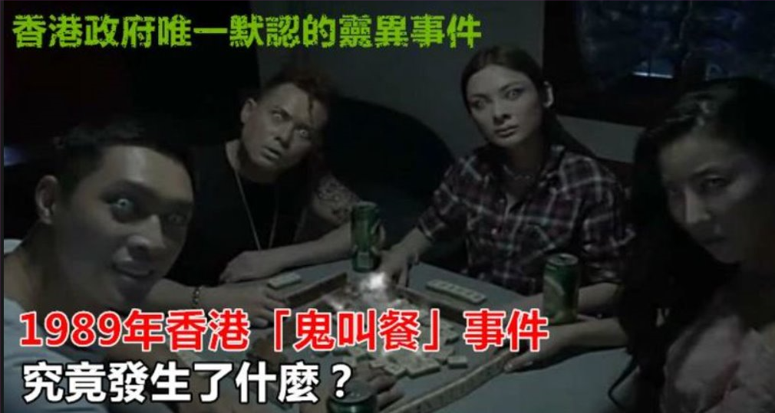
香港有過眾多靈異事件的傳聞，公開程度比高或民間流傳較廣的更是不計其數。但香港政府沒有對任何靈異事件給予官方說法或首肯，而卻也有一宗、也是第一宗沒有被官方隱瞞的靈異事件。
事情發生於1989年12月的香港新界，被俗稱為「新界北茶餐廳靈異事件」。當地一家名為「潮湧記」的茶餐廳接到電話，需要加底蛋飯、牛河粉等食物，說要送到大埔田西邊的喜秀花園別墅一個單位，點了大概4個人的份額。

然而，茶餐廳夥計到別墅後，按了門鈴，卻沒人來開門，再敲門大喊「送外賣」，門才開了很小的縫，把錢遞出來，並要夥計把東西放在門口就可以。夥計覺得很奇怪，但照做了。
當晚，茶餐廳老闆清點收入時，忽然發現一疊冥紙，以為是夥計惡作劇，把所有人叫來盤問，大家卻都說不知道是怎麼回事。

隔天，同一個單位又點了外賣，同樣是從門縫中遞錢，老闆數錢時又發現了冥紙，驚覺事態不對。第三天，老闆親自送外賣到該單位，本想透過門縫看一下裡面，但完全看不到，仔細看清楚錢沒問題，就此作罷。

只是回到茶餐廳後，老闆當晚數錢，發現這些錢竟然變成了冥紙，嚇得趕緊報警。警員到該單位調查，拍門都沒人回應，電鈴也是壞的，於是破門而入，發現地上躺了4具遺體，懷疑是天冷燒炭取暖時中毒身亡，但他們的肚子裡卻殘留著最近幾天從茶餐廳叫外賣的食物。
警員詢問附近鄰居，鄰居也不知有人死亡，只稱最近幾天晚上有聽到屋內打麻將的聲音。然而，不可思議的是，法醫驗屍之後發現，4名死者已經死亡超過一個星期；另外，茶餐廳的冥紙上，除了外賣夥計及老闆的指紋，還有其中兩名死者的指紋。

當地村民請來靈學大師來，大師解釋是因為該別墅陰氣重，加上死亡之時又是沖煞之時，4人的魂魄都沒有離開遺體，才誤以為自己還活在人間。當時香港媒體當時對此大篇幅報導，香港政府並沒有否認，這起事件也成為官方默認當地第一宗沒有被隱瞞的靈異事件。

異蹟靈奇天地有
但為鬼域事多幽
說鬼不為仙道旨
中陰身也佛說茂

此事真假俱有亦是人諱乎鬼而生此象也焉，真者是中陰身之未散也，假者是食店之伙伴捉弄老闆之局矣，而香港政府並未派相關部門之稽查其確，徒乎了了似假實假便是！

乞求師評老君台遺迹日軍連發13發炮彈未爆!
日軍“全體下跪”？中國的一處古建築，日軍連發13發炮彈未爆! 歷史上有許多的事情，是科學無法解釋的通的。老子，姓李名耳，道家學派創始人，中國古代偉大的思想家，哲學家，文學家，同樣還是史學家。在唐朝的時候，被帝王追封爲李姓始祖，今天，不講他的生平和主要思想，說說他的講學處發生的一件奇怪之事。

河南省鹿邑縣明道宮內有一處老君台遺迹，爲鹿邑獨有的一大景觀。老君台，是老子設壇傳道講學的地方。始建于漢代，盛于唐代，多次毀于兵亂，經過歷代的修葺，已有2000多年歷史。

步上33節臺階，在大殿東山墻，東偏殿后墻和柏樹的樹杈上，都留有槍炮彈痕，這些彈痕，是1938年農曆五月初四上午，日本帝國主義留下的侵華罪證。而在老君台的下面，有一根白色的方柱，方柱四面分別用日文、簡體中文、繁體中文、英文刻寫了這樣一句話：“我們祝願世界人類的和平”。方柱的創意來自梅川太郎，一個七十年前侵華日軍的炮手。

1938年農曆五月初四上午9點多鐘，大隊日軍從東部的亳州西進。日軍不瞭解城裏的守備情况，走到離城十裏的營子寨，準備集中火力向城內制高點炮擊。通過瞭望鹿邑縣城，發現有兩個高大的建築。他們當然不知道，左邊的是縣城城墻的東南角樓——奎星樓，右邊的是老子講學的高臺——老君台。

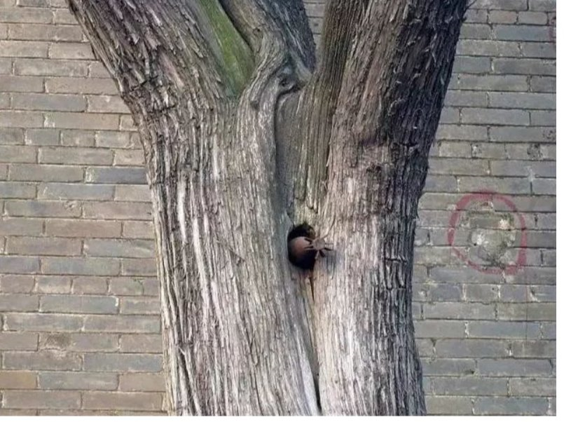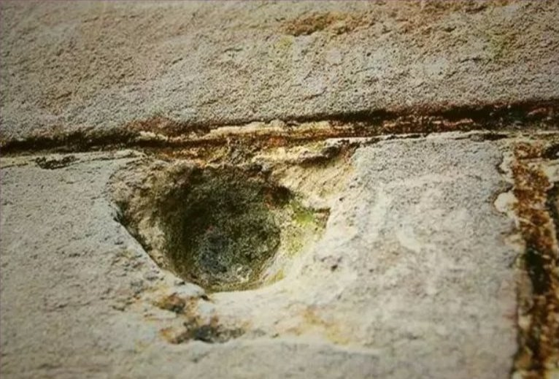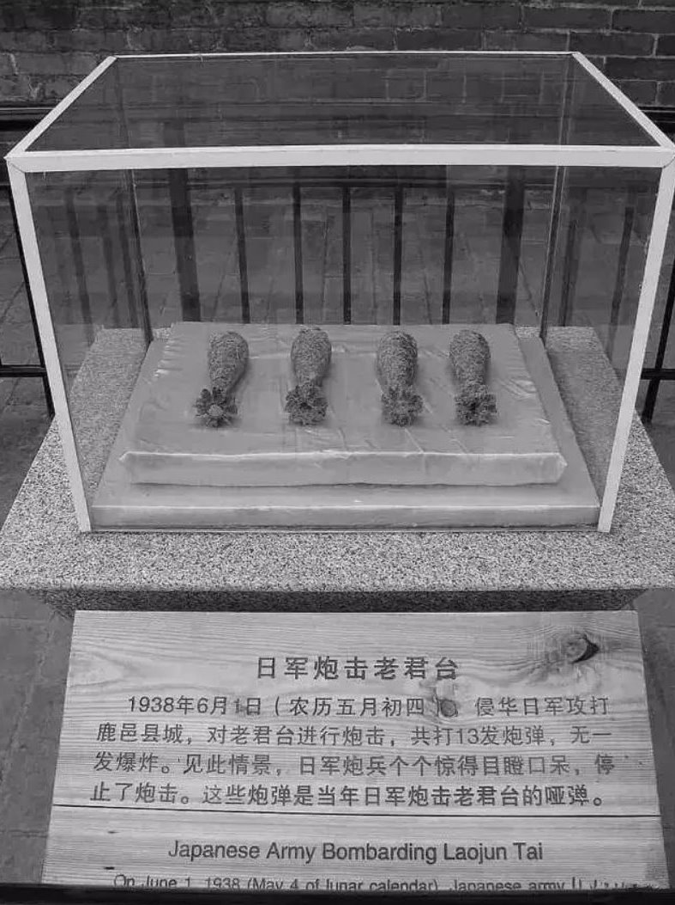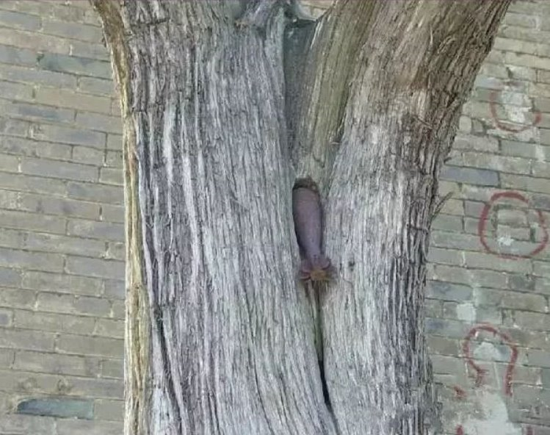
1980年，梅川太郎和他的部分戰友一起回到了鹿邑這塊神奇的土地上，又一次向老君台低下了罪惡的頭顱。此後的幾年時間，梅川太郎成爲鹿邑縣的常客，時不時來爲老子上幾柱香，叩幾個頭。

1997年9月19日，梅川太郎最後一次來到鹿邑，和他的戰友把從日本帶來的兩個白色方柱恭恭敬敬地立在老君台前和太清宮裏面，爲向鹿邑人民表示懺悔，祝願全人類和平，特立此謝罪和平碑。據說那次回國後不久，梅川太郎就死掉了。

這個事情可不是編造的，是歷史上真存在的，幷且有著真憑實據，現在老君台還有當年的未爆炸的炮彈和槍炮彈痕，專家也說不出原因，唯一的解釋就是啞彈了，但是連著十三顆的幾率可是非常低的。當年那個炮手，都相信是老君爺顯靈了，才會前來跪拜，幷且還專門立下了謝罪碑，後來被當地百姓改爲了和平碑。

軍見高崗自炮轟
誤判此為指揮部
此等靈跡另處有
國共之戰塔安好

是矣。斯為聖跡，亦乎國共之戰陸靈甫與栗裕各兵三萬是也，亦慘轟乎宋神宗所建之塔台，猶未破也。仙佛各有其聖跡坐，老君台猶乎甚也者焉！

乞問師這個世界上到底有沒有僵屍?
活僵屍則屬有也
死僵屍却極罕殊
不可謂無僵屍論
却真稀罕極相當

活僵屍之術者近代今世仍存有也，海地之蔗田者，且猶衆是，不揆屬伏都教之巫蠱身毒之施矣。死僵屍者於世上罕殊，寶島前曾亦罕有一弍例矣，清代亦見，但俱忌火，真不擔心是矣！

乞求師評樗里疾
秦國大將樗里疾死前預言 百年後竟成真！公元前300年，樗里疾去世，死前預言在其死後百年，必有新的王朝建立，公元前202年，劉邦建立漢朝，遂應驗了樗里疾的預言。此番預言的成真使得這位戎馬一生的將相之才平添了神秘色彩。

此君所出是閑言
帝朝難踰三百載
其間因涉多殺戮
壹預朝換祇語趣

秦能統一六國也亦屬征戰之能事矣。要知將相者亦造王者也，當知民能興邦，王能喪國之交替循環但其所言寓者，祇改朝換代於某時矣，及涉朝名, 皇姓，此真巧合於壹機是矣！

乞求師評
最近幾年，全球各地被稱為「Bama Boom」的神秘巨響時有發生，且原因不明。最新一宗發生在11月14日，美國阿拉巴馬州再現神秘巨響，連美國太空總署（NASA）也沒分析出其來源。今年世界各地傳出不少神秘巨響，從中東到英國東米德蘭地區再到澳洲，很多地方發生怪異的不明聲音，而美國是出現神秘巨響或聲音最多的地區
11月14日，多家媒體報道了阿拉巴馬州出現的巨響。警方表示，巨響撼動了當地很多民宅，當局和專家均不知巨響的來源。NASA還發佈了位於該州森特維爾（Centreville）附近的美國地質調查局湖景度假屋所測到的這聲巨響的音頻圖。

森特維爾附近的美國地質調查局湖景度假屋測到的地震數據顯示，「在中部標準時間（11月14日）下午1時39分或之前，發生了相當大的聲音」。
距離阿拉巴馬州北部六百多哩的加拿大安省Elginfield也接收到的這個巨響產生的次聲波陣列，持續10分鐘左右。

全球數十地神秘巨響
NEWS.com.au新聞網站11月24日報道，神秘巨響或聲音發生頻率越來越頻繁，今年至今，美國、澳洲、英國等全球各地，已經有64宗類似報告，讓專家百思不解。
10月10日，澳洲昆士蘭Cairns居民也聽到奇怪的巨響，許多人認為是一架FA-18「大黃蜂」飛機掠過造成的。兩個星期後，在澳洲南部的艾爾半島（Eyre Peninsula）又傳出巨響，同時一顆藍色流星飛過天空。林肯港（Port Lincoln）居民Lisa Watson告訴媒體： 「越來越大，一個巨大的閃光在天空出現，並有火花。」她接著說：「我回到家裏，聽到兩個巨大的爆炸聲，也許相隔1秒鐘，然後天空再次亮起來……我感覺到整個地球震動了兩次。」報道說，今年全球有64個地方報告類似的聲音，其中包括美國密歇根州、愛達荷州，澳洲凱恩斯（Cairns），英國史雲斯(Swansea）、沃爾郡的St Ives 和約克郡。
阿拉巴馬神秘巨響 NASA無解
阿拉巴馬州居民在推特上形容11月14日發生的最新神秘事件。一名居民形容說，這個令人難以置信的巨響「震撼整個房子」。
另一位居民表示，巨響來得非常突然，起初以為是槍聲，可是聲音實在太響了，聽起來更像是甚麼被炸掉。
阿拉巴馬州亨茨維爾（Huntsville）的美國太空總署科學家表示，該州中部爆發的一次神秘巨響的起源「尚不明朗」。
美國國家氣像局（National Weather Service，NWS）伯明翰分部在推特上表示，雷達或衛星都沒有探測到大型火災或煙霧。NWS寫道：「沒有確切的答案，只能做出假設，也許是超音速飛機造成音爆巨響，也許是最近的獅子座流星雨峰值，隕石在大氣層中爆炸。」
不過，NASA馬歇爾太空飛行中心環境辦公室負責人Bill Cooke說，超音速飛機的音爆、巨大隕石爆炸及地面爆炸，都可能是巨響的來源。但獅子座流星雨與此無關，因為獅子座流星雨的流星體積很小，不可能抵達大氣層低端發生爆炸。◇
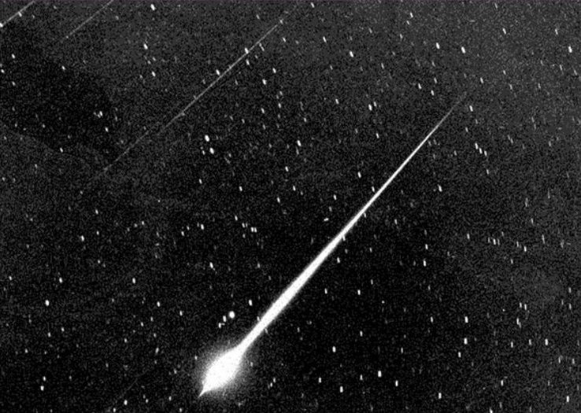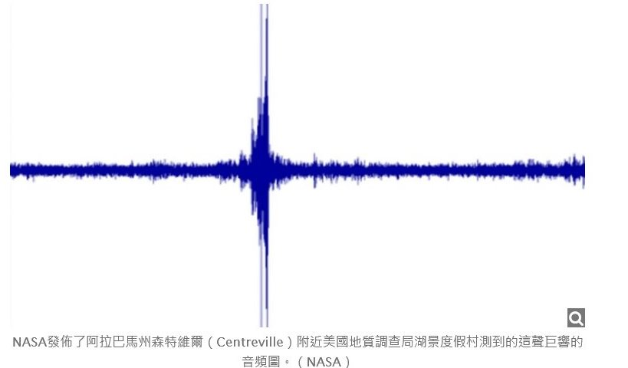

神秘響聲連殊發
却非盡見在地表
諸洋海底亦怪聲
隔逾萬里韻同兆

此也大半為氣流迴蕩之兆，亦有部份是隕石之衝擊聲波者，而乎外太星空之不明究竟之外星飛行器亦有巴。如前蘇聯之烏拉山山脈間及及乎軍隊石化之象，俱兆異聲也，唯乎附頁說美人國之諸兆者天象氣流也焉！無怪異也！

乞求師評曼德拉效應
此話何解？ 邀請你憑記憶來作答數條人體常識問答題：人體的腎臟位置、心臟位置及頭骨眼眶結構… 你就能夠親身體驗這不可思議的現實。 一切腦海中最牢牢緊鎖的記憶，
彷彿都被偷龍轉鳳……到底是現實轉變了，還是記憶改寫了？
近日從不同的信息渠道，都會接觸到一個名字帶著點科學味道的陰謀論題目：曼德拉效應（Mandela Effect）。究竟這個效應所指的是什麼呢？的確，曼德拉效應與科學，甚至與科幻是有著莫大關係的。

在生活上記錯了事情時有發生，簡單的例如記錯了提交功課的日期、與朋友約會的時間、不常往來親友的名字、情人的生日、與伴侶的結婚紀念日、昔日電視劇的劇情、算式的破解方法等等。

2010年，美國一名超自然現象女調查員菲奧娜．布魯姆（Fiona Broome），在當地舉行的一次科幻小說和遊戲展 Dragon Con 中發現，不少在場的人竟與她一樣有著一個相同，但和事實大相逕庭的古怪記憶。

他們不約而同地聲稱在自己的記憶中，昔日南非偉大的黑人領袖曼德拉（Nelson Mandela），早在1980年代便已於獄中離世。只不過，事實上曼德拉非但沒有在80年代鬱鬱而終，反而在1990年獲釋出獄，並一直活到95歲的高齡，於2013年方撤手塵寰。

雖然如此，布魯姆卻認為自己和其他與她有著同樣記憶的陌生人，並沒有將事情記錯了，亦沒有可能產生出相同的錯誤記憶。於是，她以平行宇宙的假說，來推論人們或不自覺地穿梭於不同的平行宇宙裡，而越穿了宇宙的人或擁有一些，與身處宇宙發生的事物，完全不乎的錯誤記憶。最終，布魯姆將這個集體出現錯誤記憶的現象，命名為「曼德拉效應」。

自此之後，坊間和網絡上出現越來越多，越來越離奇和匪夷所思的「曼德拉效應」案例。由卡通熊名字的串法，到遇弒總統甘迺迪座駕的座位數量、美國自由神像所在的位置，以至香港尖沙咀鐘樓上的數字寫法、蔡楓華名句的說法等，都出現集體記憶與事實不符的情況。

自圓其說俱爾爾
變質宗教靈異派
直指心性是密宗
却無混沌存腦識

此扭曲之量子糾纏矣，非乎佳象但乎濟濟一堂而俱感乎其象者，變質之靈異派思維是也。幾若道之謂乎自擬心魔之哉，不實。

乞求師評Google Earth發現「中國戈壁沙漠的外星人基地？」
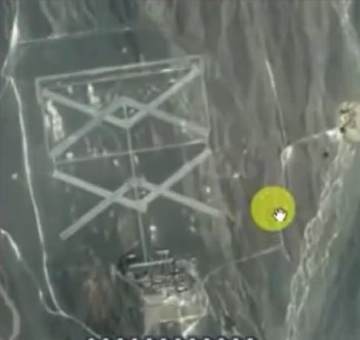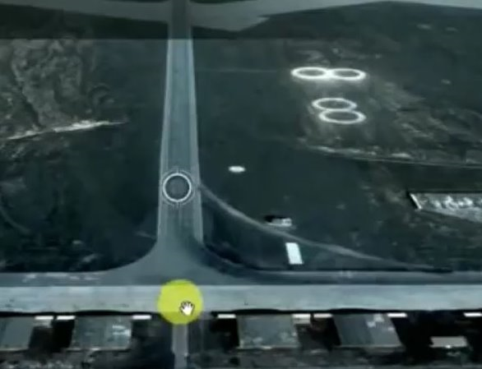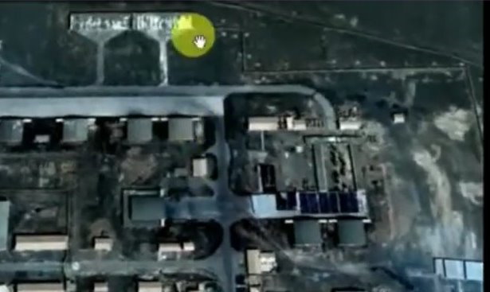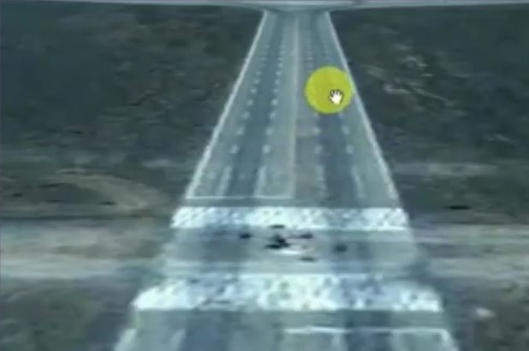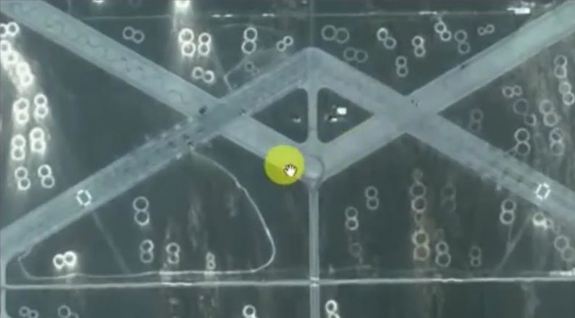
東窗未說西窗發
可知事態云無端
若是設備誠前有
吾國那還來佈申

此為因物而忖意矣，域於中華而國人十三億者，幾插針不下矣，有此舉措寧無人知之哉，國亦求安是也。外客既來焉無所峙？但亦乎來者不善是矣，一笑。

乞求師評
1985年代的港島華富邨上空更有大飛碟現形，成為不少老居民的集體回憶。華富邨有飛碟低飛大廈天台，有街坊聽到巨響，網上流傳話係戰機演習，亦有很多節目討論過，至今還未有結論。

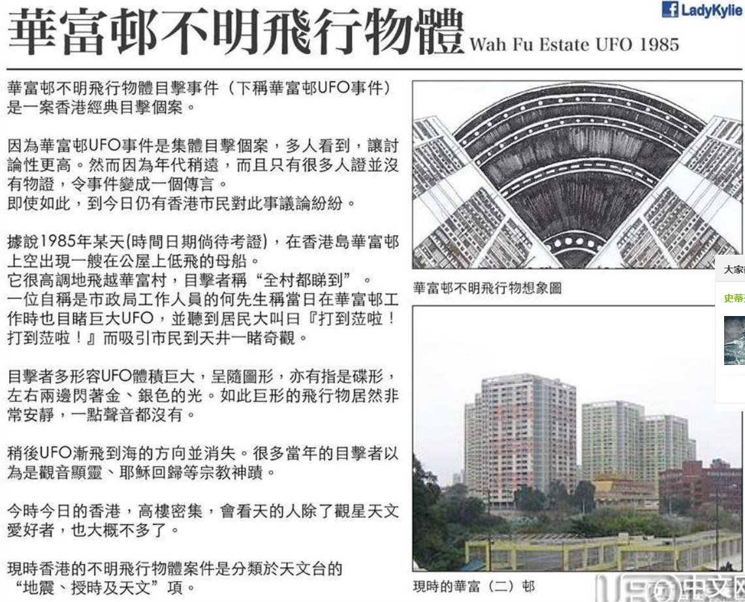

非為訛說真屬有
衹為官方不兩喧
民之傳者為民傳
記載琑之行屬有

不明飛行物體一事者確恆其有也，但俱非超出三界之外之品矣。此稟附件所述之事者，確實也。科技之強如美人國者其亦時有與此等物象相遇也焉。證據確實是也。

乞求師這些UFO從那裡來?
5年錄89宗目擊UFO報告 西貢區最多人見到-世界各地不時傳出有人看見不明飛行物體UFO。商務及經濟發展局於特別財委會回應議員書面提問時，指香港天文台於2013年至2017年期間，共接獲89宗市民目擊UFO的報告，其中2017年僅得14宗，較2013年少11宗。

根據天文台數字顯示，荃灣區去年錄得3宗目擊報告，為去年全港最容易看到UFO的地區；其次為西貢區及北區，各有2宗。而在2013年至2017年期間西貢區共錄得8宗，成為全港之冠，其次分別是灣仔、沙田、葵青、元朗，以及荃灣。

而市民目擊UFO的時間多為傍晚6時至晚上7時59分，共有21宗；其次是下午4時至5時59分，共有10宗報告。

俱皆氣象諸幻影
黃昏薄暮易致成
官府回應祇官腔
不真稽証是實境

舉凡於香港範疇所見者，迄乎今止俱為天象氣候之異矣。事不為實，官無部門稽證也焉，徒聊備所謂之報告矣。

乞求師評千張照片的第3類接觸-瑞士獨臂農夫Billy Meier比利.邁爾接觸外星人簡史
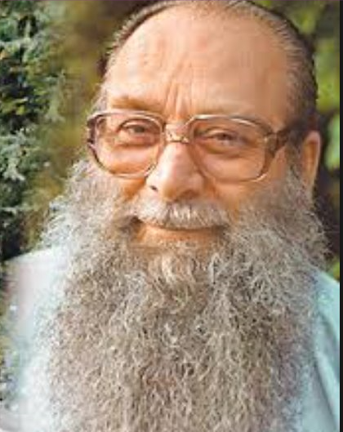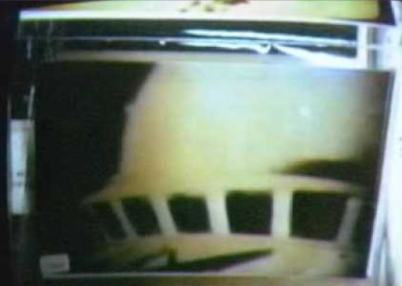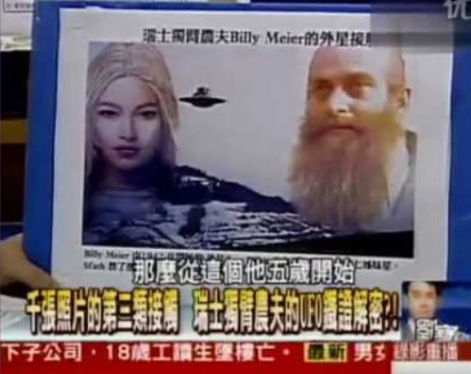

佛說有四大部州
須彌山演萬象殊
外星人早為肯定
邁爾之事有據依

古人無甚外星異域人之演傳說，駐有於史紀者屬始於明，猶乎天啟。禀中所述說之事故非訛，但其中不無編說與演其教之述，但亦非比利之概說盡之。唯其曾遇異域人則屬實無訛。

乞求師評MH370 陰謀論下或國際媒體整理出了「MH370失蹤的十大陰謀論」
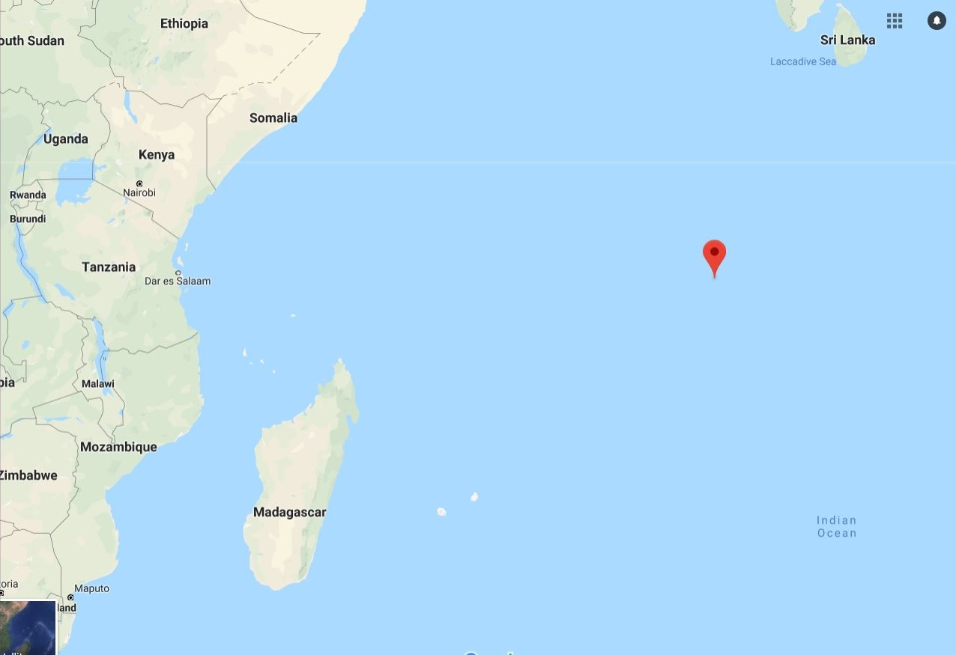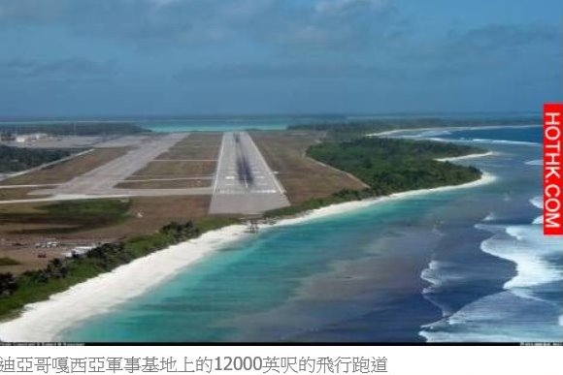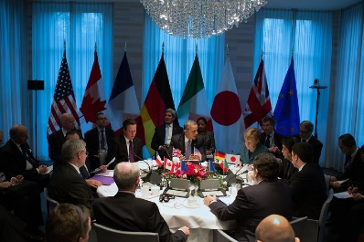
President Barack Obama holds a G7 Leaders Meeting to discuss the situation in Ukraine, at the Prime Minister's residence in The Hague, the Netherlands, March 24, 2014. (Official White House Photo by Pete Souza)
國際媒體整理出了「MH370失蹤的十大陰謀論」，分別是：
1. 被普丁挾持了
2. 飛去南極大陸了
3. 躲在鄰近的新航班機「陰影」之下，早已遠離現場
4. 被美國軍方打下來了
5. 機師以毒氣毒死全機乘客後，整架班機入海
6. 遭到「遠端劫機」
7. 是外星人幹的
8. 有人想詐領保險金
9. MH370與後來空難墜毀的MH17是同一架班機
10. 飛機「隱形」了

衆議紛紜非天機
實為機師自妄為
事不白時多衆論
駕者含恨志歸西

此事實簡單矣，因由袛壹，「勞資糾紛」也焉，駕者因將被停乎合約而生怨也。故機是機師使之墜海矣，斯為大錯也，怨不及旁人矣，今之世人言之鑿者因事不白矣，實至簡單『勞資糾紛』四字可解矣！
諸曜概論廿八宿
應制五行亦方位
天官方行配五行
中華文化有特徵

弱水之下備參十六天矣，概亦為數以涵森羅萬象天地（宇宙）無垠矣，實五行上微不足配乎宇宙之浩浩矣，獨乎中華之星官者以方向列應五行圓乎五行之說是矣。

乞求師評此異相是否顯怨情?
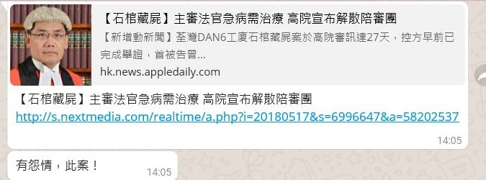
不能以此論怨情
法制森羅自一境
死者不亡於枕上
里人猜測欠法情

此官不審者，自有另官是矣。里人以此忖乎怨情冤況者。殊無所據也焉，無聊之至是也。況乎判亦非官陪審團是矣。但乎因此一誤者又恐需延宕半哉猶乎多焉！

乞求師評三眼女屍-據報阿波羅20號惡作劇
三眼女屍是來自月球背面的外星來客！-儘管科學家無法確認三眼女屍到底是否真的是來自月球背面的外星來客，但是一個不可否認的事實是，在發現三眼女屍後的三十年中，NASA的科學家和太空人們再也沒有啟動登月計劃。而這似乎也從另一個側面印證了，三眼女屍的存在真的影響到了人類探月計劃的進程。-據報阿波羅20號惡作劇

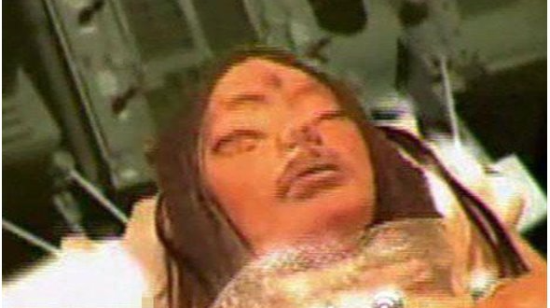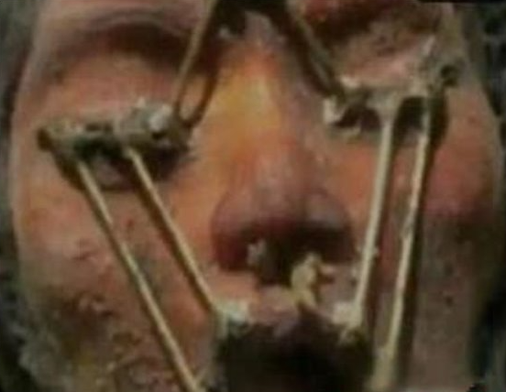
俱為色界域中物
真中有假假有真
事態連牽衆國策
不揆疑處是唬人

美人國策政府無昭告於天下之此事是也，未得肯證先，世人哦哦思者喋喋，看作茶餘飯後之思猶可，探月困難是月球塵矣。今知連葉之表組織者可防月球塵也，登月之想日後漸雀矣！

乞求師評挖出古埃及巨型石棺！外國勸不要開!

直到今天，似乎還是有許多國外網友，覺得法老的詛咒都是真的。考古隊伍近日在埃及亞歷山大城，挖出一個由黑色花崗岩製成的石棺，埃及政府的古文物部門（Ministry of Antiquities）表示，經過他們的判斷，這個石棺的主人是誰還無法確認，但可以確定的是，這個石棺自從兩千多年前被蓋上，就再也沒有人打開它過。

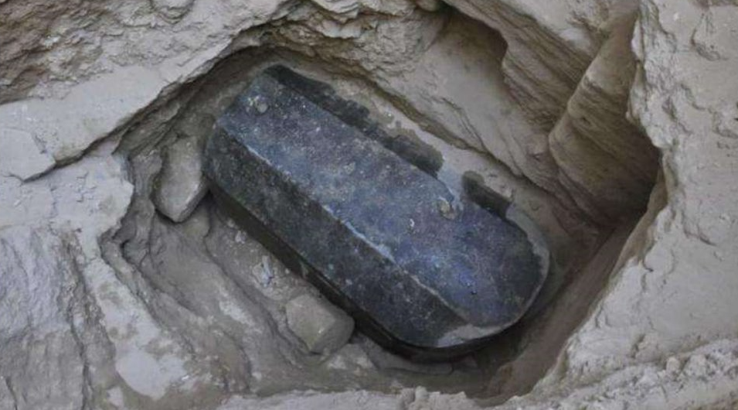
The mysterious coffin is 265cm (104in) long, 185cm (72in) tall, and 165cm (65in) wide, making it the largest that has ever been found in the city of Alexandria. 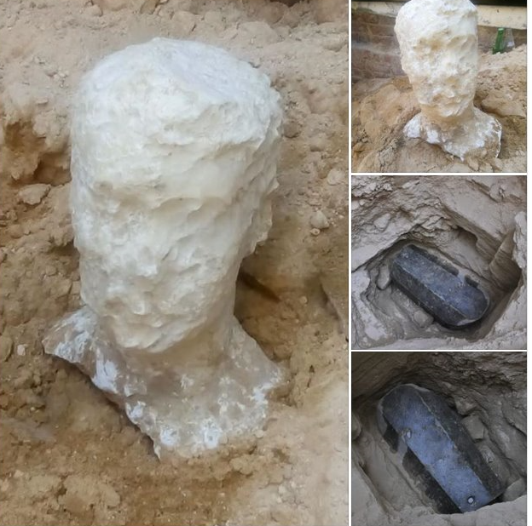
咒詛無怨不成實
諸王貴非用石棺
要知古埃及文化
皇朝體制極森嚴

本仙所覺者是彼邦考古之士，終能亦必鑿啟此古槨也，因為乎促進旅遊收益及昭掦彼邦之古史者，肯肯必終啟也且乎不需久待是矣，咒詛一事，無怨則力不成真，因乎道家之觀念者，詛咒是壞東西矣，不及乎法亦非術焉。

乞求師評蘇美爾文化.蘇美爾早知太陽是宇宙中心!圖下為出土據!
蘇美爾文明主要位於美索不達米亞的南部，通過放射性碳十四的斷代測試，表明蘇美爾文明的開端可以追溯至距今6500年前
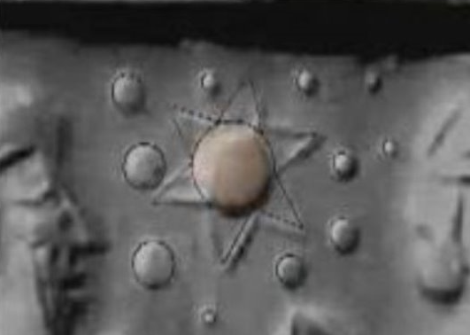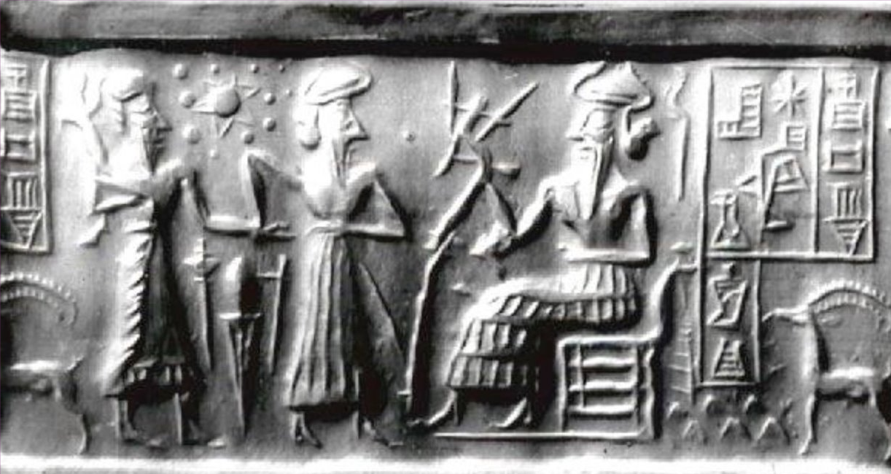
蘇美爾文明
對應昴宿是
既云溯遠古
曆超弍萬年

實此文明者豈止陸仟伍佰左右是矣，真乎淺淺可據之史者是約壹萬弍仟年，其文明與曆法者，遠勝西歐，建築神殿圖騰柱刻者可有對準昴宿之天文對應是矣，何止陸仟餘年！

據考古學者蘇美爾文化與昂宿星有大關係!乞求師評是否昂宿星的外星人有關?
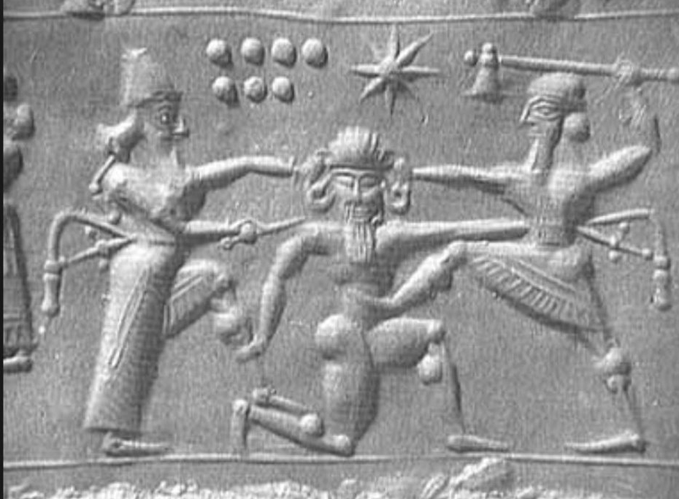
昴宿訪此程叁週
因乎功率零點能
要知宇宙可摺疊
重力波其殊可肯

昴宿之人殊能造訪南瞻部州是也。四十五萬光年左右矣，申期叁週自成而蘇美爾人者其人受教於宿宿者是，但蘇美學說是人自海上而來，欺為其民族之所論矣。

師曾云蘇美爾文化在伊拉克曾有天梯,可否乞師細述?
不是天梯是天門
此區暫美人控制
曆曆在目是實體
此皆理論是為塲

此蘇美爾之天門者是可遨遊宇宙之出發點也，若中國遠古之所謂天梯，實非乎非乎門，俱為殊持之塲矣，今祇恐有美軍知之。

乞求師評下之訪談!
「地球文明史上最震撼的訪談」。1947 羅斯威爾，護士MacElroy 與外星人(Airl) 心靈感應訪談(1) 04-11 經 FBI 證實 !
來自馬克艾羅伊夫人的信件
第一章 我與這位外星人的第一輪訪談
第二章 我進行的第二輪訪談
第三章 我進行的第三輪訪談
第四章 語言的障礙
第五章 閱讀的課程
第六章 我受教育的課程開始了
第七章 一堂關於遠古歷史的課程
第八章 一堂關於近代史的課程
第九章 重要事件的時間表
第十章 生物學的課程
第十一章 科學方面的課程
第十二章 一堂關於不朽的課程
第十三章 一堂關於未來的課程
第十四章 艾羅校閱會談記錄
第十五章 對我的審訊
第十六章 艾羅起程了

羅斯威爾事屬實
護士與彼有接觸
但亦美人國之秘
今乎呈頁後人羼

此護士確曾處理接觸乎當時之羅斯威爾事件矣，但乎君之所呈之附頁所序其事者迺後人猶乎基督教者附會彰之其說是矣，頁附之呈，多屬不實，君莫視之如瑰寶焉，太空小說之壹章是矣！

乞求師賜示墨西哥古城特奧蒂瓦坎的月亮金字塔下藏秘道或為古人「陰間通道」?
墨西哥古城特奧蒂瓦坎的月亮金字塔舉世知名，於近年再有重大發現。考古學家發現，金字塔底原來藏有一條古人期望可通向陰間的神秘地道，估計將出土更多古代遺骸及文物，有助進一步探索中美洲古文明。

墨西哥國家人類學和歷史研究所（INAH）的考古學家，於去年6月以電阻技術向月亮金字塔進行CT掃描，獲取地底物質的影像，從而發現地道。該條神秘隧道深入地底8米、直徑足有15米；它位於金字塔前、用以祭祀的「月亮廣場」的南面，估計在東邊另有入口。

專家分析，古人或藉地道模擬通向死後世界的道路，或用作聖水的引水道。廣場全面保育計劃的負責人奧爾特加（Veronica Ortega）博士指，該處此前曾出土變形頭骨、亦有發現類似瑪雅文明的綠石首飾及鑲嵌工藝品。所以她推測，通道前往的密室之中，相信將發現有更多人類遺骸及珠寶等陪葬品。

奧爾特加續指，是次發顯示中美洲各個文明間擁有相似傳統及建築，有助研究古代的文化交流。她稱︰「是次發現將能夠揭示，這座古城當時與中美洲其他地區的關係。」

月亮金字塔為墨西哥國內第二大的金字塔，早於公元100年起為造物女神而興建，一次又一次的擴建工程竟延續350年方完成。金字塔的墓室充滿了人類和動物活祭骸骨；而其前方的月亮廣場可容納10萬人，相信當時曾作進行活祭儀式之用。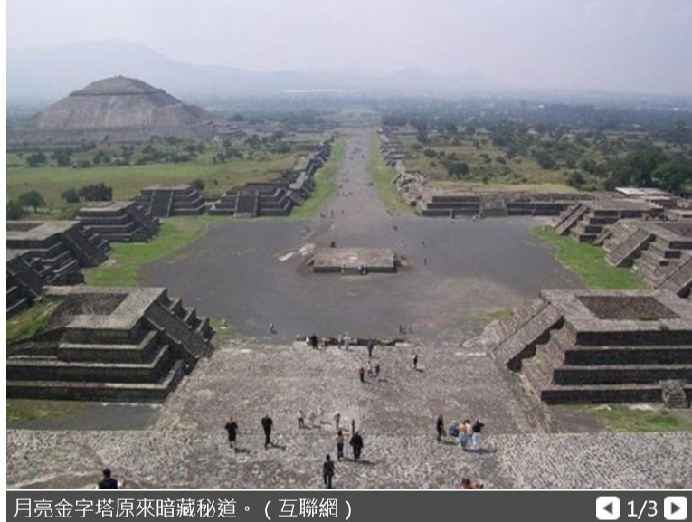
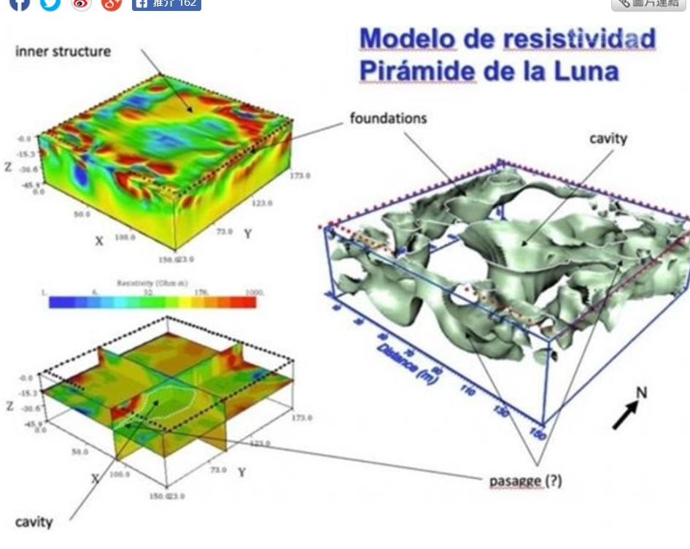
魄魂俱不屬可觸
陰間道實人墳墓
瑪雅祭天有祭臺
焉無地建尋冥域

此實史實而非乎訛，猶乎中美洲文化之古遠者，豈無天地献祭。但說謂發現地窖通道之可往陰間者，相當然矣。通道既有盡頭，恐其未能跨越色界之境。效止於考古文化而矣！

【其他】
如人類非進化論而來,那從何而成?乞師賜示
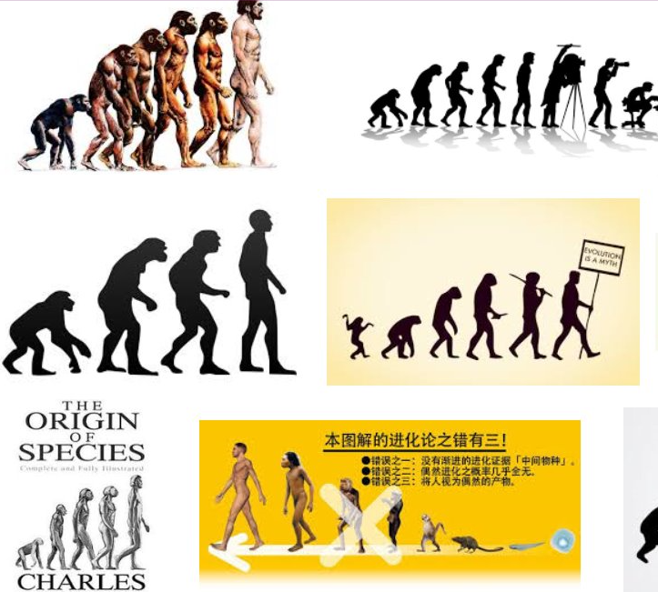
道家開天闢地史
那裏有文說進化
古者神是與人通
人者皆有便是人

觀乎道佛者，俱無進化之論矣，而乎耶教者更說天地萬物俱為其主修急製成於七日之間矣，總俱與進化無猶，非乎物物之演實遠古者天地自有，人神互演便是，科學家之謂進化者，今亦未能見有逆向工程之理論與成功也焉，壹笑！
乞求師評聖經中的『先時代世界上有巨人存在及“那些巨人們”』
-在約伯記中，神的兒子們就是天使，撒旦也在其中（伯1:6）。詩篇裏說“在天空誰能比耶和華呢？神的眾子中，誰能像耶和華呢”（詩89:6）？其中“神的眾子”顯然也是指天使。耶穌說天使應該是不娶不嫁的（路20:34-36），所以天使和人交合生出來巨人，那些天使必定是跌倒/墮落的，怪不得叫作Nephilim那些跌倒的。

-（民13:32-33）。亞納族人是住在希伯崙的這些巨人的後代的一支，民13:22提了亞納族人三個族長的名字。後來約書亞率領以色列民進入迦南以後，猶大的迦勒從分給自己的地業上把這些巨人趕出去（書15:13-14）。

史前文明屢生滅
地球真是有巨人
亦備史前單眼族
參眼族氏曾眾殷

單眼人，參眼人或巨人者確曾於所認知之史前曾存在也，而非所謂神之兒子與人交配而生是矣，存在是一實據，交配而生則屬神話矣，此點深涉它教之尊也，故不論。

乞師評美國聯邦調查局(FBI)上週突然封鎖國家太陽天文台(NSO)以及周邊地區, 撤離人員及居民!
位於新墨西哥州沙加緬度山( Sacramento Mountains)的美國國家太陽天文台(Sunspot Solar Observatory)上周突然無預警臨時宣告關閉，由於媒體報導傳出聯邦機關介入處理，引發輿論揣測紛紛。

美國聯邦調查局(FBI)上週突然封鎖國家太陽天文台(NSO)以及周邊地區，直至目前尚未重新開放，雖然許多人因此受到影響，但FBI拒絕對外透露原因，僅以「正在解決安全問題」回應，引發外界好奇討論，網路上也充滿了許多相關陰謀論，甚至有人認為可能與外星人有關。

探日近距之衛星
早已奔前履行程
有此儀器需配置
此番舉動為行政

設備重組而矣，網上所傳者多訛不必多癈閑心便是。撤人是彼邦之國安，信乎不必而汝等交待是矣，安心。
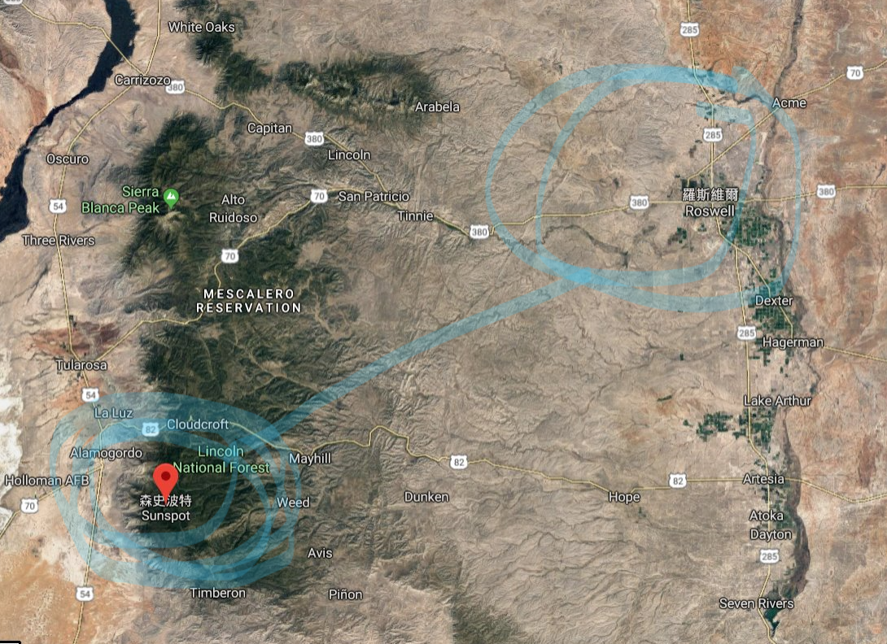
乞求師評黑洞及蟲洞
世間有些人類或物體憑空消失或被黑洞吸走，然而多年後有些被消失的人或物會再次出現，所以人類對這些問題懷着強烈的好奇心，到底這些被黑洞吸走消失的物體去了哪裡？
科學家認為，很有可能被黑洞吸走後轉移到另外一個時空了。。

蟲洞黑洞白洞區別，哪一個才能穿越空間。宇宙當中的各種洞特別多，不專業的經常會把蟲洞還有黑洞還有白洞灰洞就讓我們來一起了解一下吧。「人類誕生在地球上。這從不意味着要滅亡於此。」在很久的未來，農作物無法種植使得地球不再適宜居住。
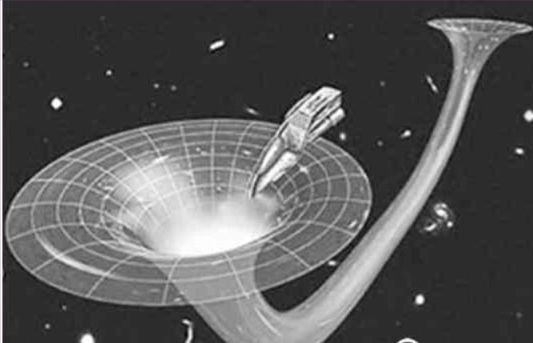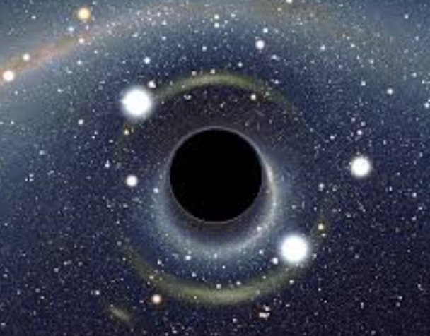
黑洞玄理斯為有
白洞蟲洞斯為無
有無相生老聖論
此點已駐道德經

所謂洞洞中洞俱止於釋氏所謂之色界矣，箇中有物自然變化無常往還互衍是矣。觀乎所謂能量者俱為色界之一宗矣，而蟲洞黑洞殊不能因之而達釋之所謂無色界者也焉，盡俱衍化於色界是矣！

乞求師評下文
呂洞賓活了兩百多歲？發掘呂祖墓時，出現一幕令考古人員驚詫不已.,【當中呂祖墓里出現了女性，這至今沒有答案】
1959年，陝西省為了遷建永樂宮，於是對呂祖墓進行搶救性的發掘。當時呂祖墓的墓頂由於年代久遠，早已坍塌。然而考古人員在進入呂祖墓的墓室后，發現一具松木製作而成的棺槨里，裡面竟然出現了兩具屍骨。最後經過鑒定，這兩具屍骨竟然是一男一女，男左女右，均仰身直肢而卧，頭向北方。
其中在女性頭骨的西側，放著一件小口圓腹素麵的灰色小陶罐，在骨架周圍和女屍口中共發現銅錢七枚，其中開遠通寶四枚，祥符通寶二枚，口中所含的則是―枚天聖元寶；男屍腿骨東側出土了三彩瓷枕―個。除此之外此外，這座墓中再也沒有其它隨葬品。
這個震驚的結果讓考古人員驚訝不已，為何呂祖墓里出現了女性，這至今沒有答案。當時參與的考古人員後來回憶時說，「應該不是道士之墓，否則就極大地褻瀆了道家。」
考古人員在發掘呂祖墓的同時，還順帶發掘了附近元代全真教知名領袖天師宋德方（披雲真人）和永樂宮主持潘德沖（沖和真人）兩人的墓地，從發掘的墓誌和墓葬形制、骨骼葬式、棺材雕刻及死者衣冠服飾等各方面來看，都是真實無疑的。
然而，這也導致出現了一個問題，發掘的呂祖墓究竟是不是真實的？如果不是真實的，那麼他的真正墓地在哪裡？也許呂祖墓和呂洞賓本人一樣，充滿著無數神秘色彩。
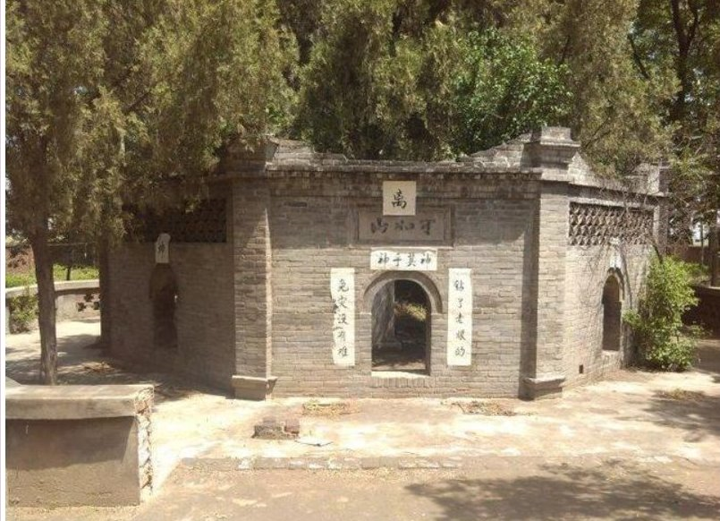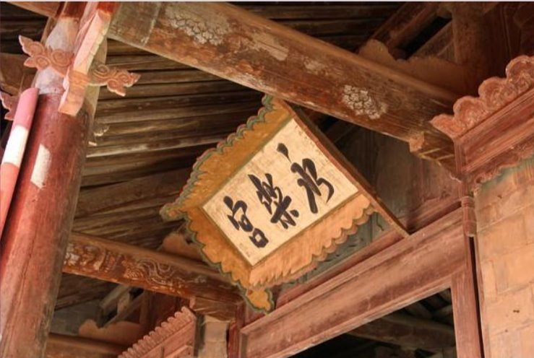
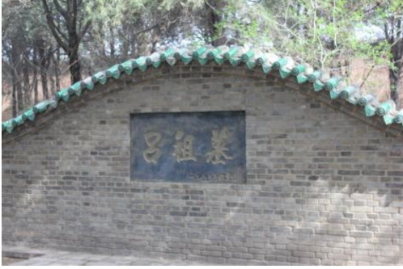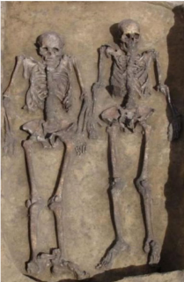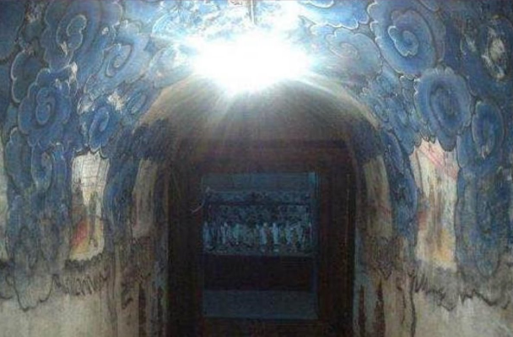
仙必無墳因羽化
墳為後裔嗣之塚
但真確屬唐末世
看作道家文物同

君見乎八仙於世者，其遺塚墓也焉？鐘呂者更無墓也，俱皆羽化佛之所謂虹化便是。墓為吾嗣裔矣，今所見俱屬憶測與旁墓弍者則是應代之宗師是矣。

乞求師評伏尼契手稿（Voynich manuscript）
【最神秘書籍】600年來茫無頭緒 「伏尼契手稿」終破譯？伏尼契手稿是一本內容不明的神秘書籍，共240頁，附有插图，而作者不詳。 書中所用字母及語言至今无人能识别，與現代的語言完全搭不上，似乎是中古世紀煉金術士之參考書籍。

1.草藥：每頁顯示了一種植物（某些頁有兩種），部分段落描述了當時歐洲的典型草藥。部分插圖比「醫藥」章節的草圖更大更清晰。
2. 天文：含有天體圖，其中有太陽、月亮和星辰，應與天文學或占星術相關。其中有12幅圖描繪了黃道12宮的星相（星座）標記（兩條魚代表雙魚座、一頭公牛代表金牛座、手持弓箭的戰士代表人馬座等等）。每一符號都畫有約30個女子環繞，每個女子都捧著一顆標有名稱的星星，大部分女子是裸體的。章節最後兩頁（水瓶座和魔羯座，一月和二月的星座）已經缺失，而白羊座和金牛座的兩頁已經撕裂為4張圖，每張上各有15顆星星。有些圖案是畫在可摺疊的書頁上。
3.生物學：大量的文字並配有插圖。插圖主要是裸體女子在水池中或盆中洗澡的樣子，這些池或盆用管子連接成網狀。其中部分可以很容易的看出像人體的器官，有些女子頭戴皇冠。
4. 宇宙論：很多圓形的圖案，但都很模糊。這一章節也有可摺疊的書頁，有一頁可擴展為6頁，包含了一幅以「鋪道」連接的九座「島嶼」的地圖，其中還有城堡，和一座火山。
5. 醫藥：很多帶標記的圖畫，如各種植物的部分如根部、葉子等等。物體都類似於藥物，在書頁旁另有文字說明。
6. 配方：很多短的段落，每一段都標有一個花形或者星形的標注.
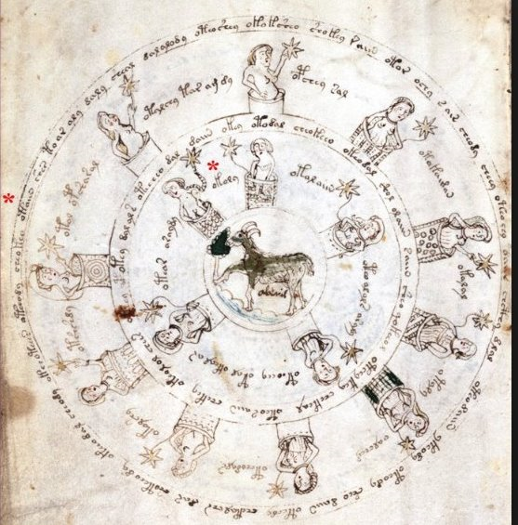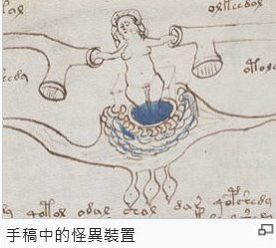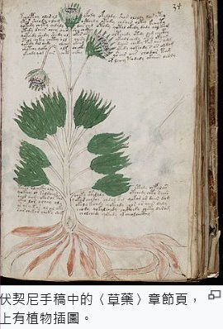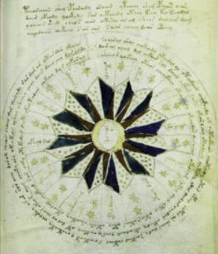

歐州部落巫師誌
比著南美伏都教
但乎統類較完整
史古壹席算前茅

其類乎埃及諸類古圖説是矣，未真比勝平西藏新疆宗密之既有是也。迺西歐巫師之瞻古書是矣，整內涵猶未及乎埃及與密宗與中華之豐盛天文演說亦有但非菁華矣，算不俗也，佳品！

乞求師評「馬雅與中國有關」的論述
在「馬雅與中國有關」的論述中，往往可以見到人類學巨擘張光直的名號，然而張光直在《中國古代文明的環太平洋的底層》提出的，其實是「馬雅－中國文化連續體」，基本概念是：「美洲與中國之間，可能存在一個來自原始巫術信仰，共同的文化底層」，目的是為了解釋，位於古代美洲的阿茲提克或馬雅文化，為什麼與古中國的殷商有類似的裝飾風格等共同點。張光直的意思並不是：「馬雅文明來自古中國」

至於「美洲與中國之間，可能存在一個來自原始巫術信仰，共同的文化底層」這個論點呢？從現有證據看來，除了伊努特人之外全部的美洲原住民，最早都來自位於西伯利亞，沒有農業技術，人口數很有限的單一採集狩獵族群。這批人在一到兩萬年前跨越白令地區，前進美洲後四散北中南各地，成為如今所有美洲原住民的祖先。而東亞殷商的年代，早已進入始於新石器時代的農業社會多時，屬於隨後的青銅時代。
要證實分家超過兩萬年，交流停止一萬年以上的東亞與中美洲，在三千年多前時的兩個文化間有什麼「文化底層」，恐怕不是容易的事。

目前至少有四點證據能夠印證或推導出這個結論。
- 人種相同
- 文字相近
- 都喜愛玉
- 天文曆法驚人相似
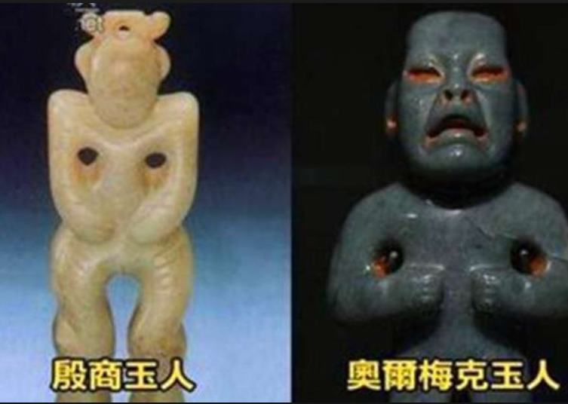
人乎其始者
非如今學說
五州俱遍始
文化不異說

人之云云太陽底下無新鮮事物也。古代五大文明有頗相類者理之乎然乎，但謂某某承傳某某者，非所於合「相關」之說者亦不過是「相類」是矣，人種學亦同，今乎附頁所載者，幾及斷章取義，不覺得其所推之理者總體脗合無訛而近年中中原之考古隊者，挖出民安塔德人之遺骨者，則又如何？

乞求師評下之文章
【前CIA職員史諾登驚天爆料!! 人類最大的威脅不是外星人，而是「地底人」】

在歷史的長河裡，一直有一個關於地球空心論的理論長久不衰
這個理論認為：地幔數十億年來都沒有任何變化，而且那裡像是套娃一樣是空心的，裡面有兩個太陽懸掛在「內太空」里，沒有頻繁的地震，因此那裡很有可能成為維持長期生命、穩定居住的場所。「地底人」很有可能就生活在那樣的環境中，那是與我們完全不同的溫帶環境。在那裡，可以使他們的智慧加速提高，並不斷進化，上萬年的快速演化讓地面上的人類與他們比起來簡直「弱爆了」，我們的智商跟他們顯然不在一個級別之上。
古諸典籍無此論
依沿重點山海經
地慢上下多熔洞
不若斯人語衆驚

沿諸古籍中者未聞此說矣，但唯喜瑪拉雅山下確有一若臼齒之熔洞焉，而布達拉宮下亦其地通幔邊是矣，若乎地幔有人，早出乎征亦見乎微矣，此君說不合！
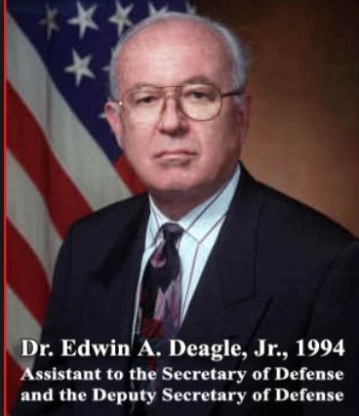
前美國國防部副部長, Edwin Deagle, 參考了CIA中央情報局,UN聯合國等等資料預測2025年下之國家人口大幅下降,乞求師評!
美國US: population loss of 81% PPP loss of 81% (下降2億人口)
英國UK: population loss of 70% PPP loss of 82%(下降4千萬人口)
西班牙Spain: population loss of 51% PPP loss of 73%(下降一半人口)
德國Germany: population loss of 50% PPP loss of 64%(下降一半人口)
澳大利亞Australia: population loss of 49% PPP loss of 80%(下降一半人口)
瑞士Swizterland: population loss of 46% PPP loss of 60%(下降一半人口)
法國France: population loss of 31% PPP loss of 55%(下降三成人口)
新加坡Singapore: population loss of 25% PPP loss of 62%(下降二成人口)
沙地阿拉伯Saudi Arabia: population loss of 12% PPP loss of 65%(下降一成人口)
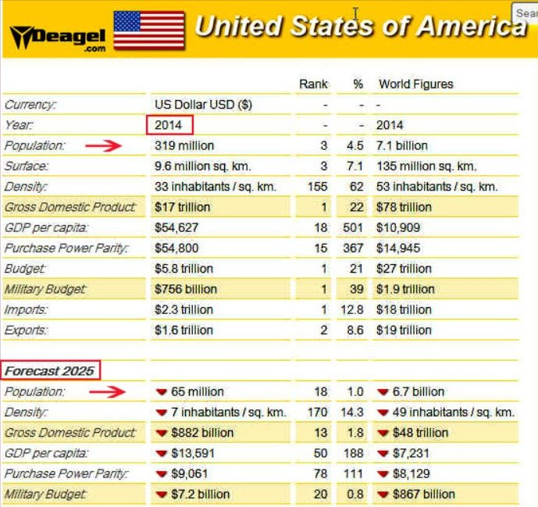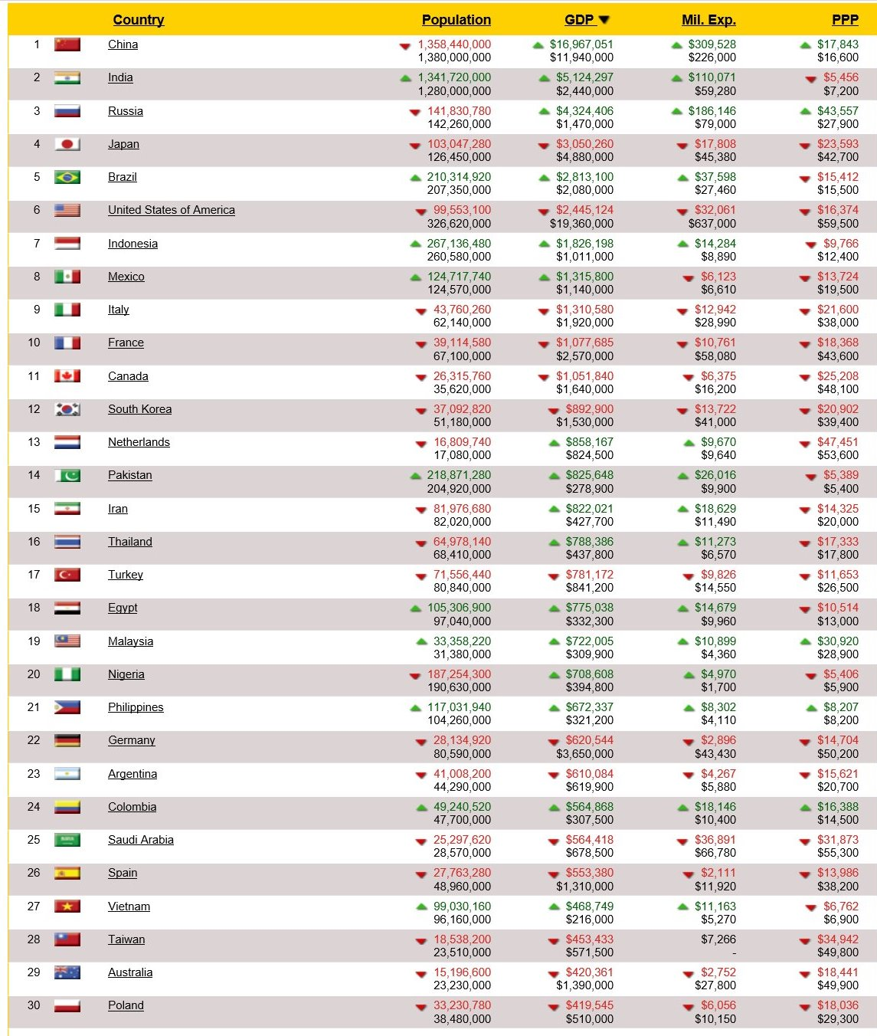
消此彼長為屬實
却未題及是非洲
白去黑來為斯象
因新文化與潮流

其統計概而猶未全也，表中無日本在內其時扶桑國之人囗已不及億矣，捌玖千萬之間亦退乎甚，今表者是白人世間矣，情乎何由？文化思潮變化是矣，家庭承傳理念漸薄之哉，有所以是是也！單性戀亦概乎同也！

乞求師評《魔鬼聖經》（拉丁語：Codex Gigas，英語：Giant Book，意為「大書」），是世界上現存最大的中世紀手抄本，於13世紀早期製作於波希米亞地區的一所本篤會修道院內。此書目前存放於斯德哥爾摩市內的瑞典皇家圖書館。此書因其中的巨幅魔鬼插圖和抄書人的詭秘傳說故事而以「魔鬼聖經」（Devil's Bible）之名著稱於世。
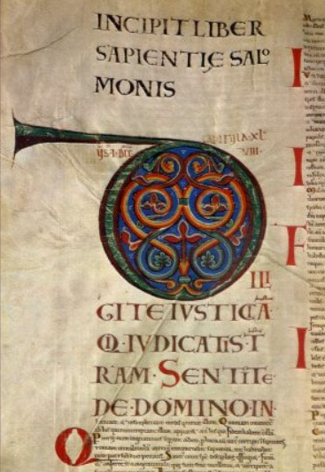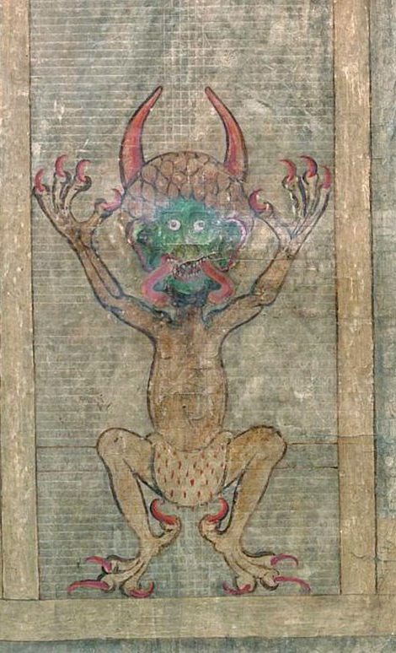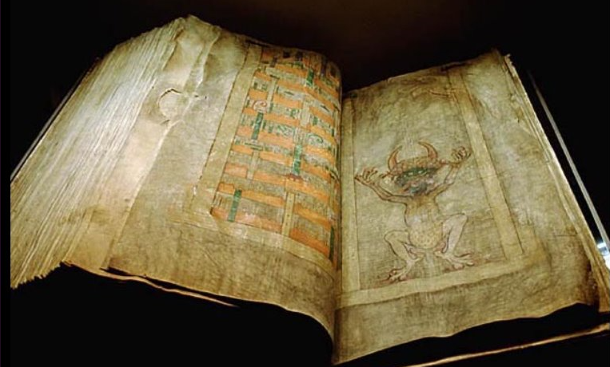
書不正統為異說
籍成為中國宋朝
修撰之人本篤士
內不說教祇說妖

魔鬼者妖也西洋人遇靈異之境者，俱以魔鬼一語而盡之也，此書為十三世紀之本篤教士所謯著是地。鬼若蜂巢之頭而乎衭有內袴者而可知是人為之手筆矣。此書本無多義亦不說教。本仙判之曰是「西洋教中之」聊齋是也。作文物觀合，但無甚實情，望真魔鬼之長相如此也哉！猶乎內袴，一笑一笑！

【賀誕】
預賀元始天尊𧩙-始天尊神誕正月初一
【道教之宗源】
【三洞之尊神】
【元始天尊主洞真部】
【元始天尊居清微天玉清境】
【道教宮觀的三清殿中 】
【手持混元珠像】
歲蘭瓊思春來誕
好傳香花酹醩蹲
炁是元始從無極
可真精涵有與無

壹元肇始近矣，人間慶隨東君之履便也。所謂桃花所謂桃符概猶物人之演矣，今方頌誕，故作遙祝福，本天尊攝領甚也，頌君運開戊戌，人道咸宜，光奕昌盛也哉！

前來祝賀諸仙神元宵佳節
元宵佳節眾神降
禮神祈禱歲道安
月兒圓圓齊喜悅
情圓事圓人團圓
福運財運好運連
花燈街遊人神慶
人間有情燈吐燄
春令喜孜暖陽間
三元時品今日上
道氣長存藴 至妙

春令元宵者人間之佳節矣，民皆尋樂而物競時華，道慕圓融法津不弍上元壹品之意者，而燭終宵之慶是矣。

前來預賀太上誕
太上真言無為道
五千字字警世道
聖訓珠機修仙道
萬載古今同此道
道心移去人心道
混元一炁留真道
道教復興不離道
前來預賀九天玄女師父誕
一天星斗地成形
天地五行一氣中
山川地理聚華融
堪輿祖宗坤為道
大千三界玄真在
真堪真輿道中求
玄門契道學此道
前來祝賀教主東華帝君誕
【紫氣東來教復興】
【旭日東升氣軒昂】
【福如東海皆修道】
【吾道東矣叩謝師】
預賀佛誕
【佛】光普照
【直】言無隱
【指】古摘今
【人】己一視
【心】心相印
直指心性屬妙法
佛唯妙相闡真如
真如本性無咎碍
聖誕當期年祥裕
釋氏之誕期者。滿城皆殷悅矣，而我教未得此廣宏開泰也，非乎比較，但亦需志若如期矣，佛之開慧識之妙旨者是直指心性是矣。子今獻備禮隆意誠而花艷者，諒大雄氏必攝受加恩是矣！

前來祝賀李廉德祖師誕
聖
壽
無
彊
清代諸修得羅仙
溯源稽史確明證
青來子號明徹
即也廉德是道名
自清之壹代也，皇奉域外密宗，道自隱矣，但士大夫與儒士猶繼喜乎飛鸞，從乎修煉但證大羅仙籍者，唯青來子矣，學鯤，目源俱仙也，但尚欠封誥，猶嘆乎清後者暫無一士之可羽化是矣，是誕有禮吾當攝受殷嘉！

前來叩首祝賀師聖誕
【呂】師聖誕道之乾
【祖】功宗德道之顯
【九】鼎大呂道之盛
【美】益求美道之謙
盛夏暑薰花如錦
碧天空朗白浮雲
又見已逢弍千載
吾誕嶺南猶風行

君其平素志昌玄道於講堂，功其善備矣，就中已普泛善音倡行吾教是矣，今逢誕之當期，崇儀列禮之賀者。本師領矣，並報遐福其然。亦所頌也。

祝賀師公誕
東華教主成道後，師公隨後也得【道】
得道高僧不易逢，幾時歸去願從【心】
清幽寂靜離塵世，七情六慾說聲【不】
仙鶴三峰塵緣滿，渡眾成仙志未【退】

末將幸遇伭甫君
丹成道備化仙人
華誕喜逢正陽巳
故取此號燮乾坤
鍾呂之道者，盛乎今日是矣，演燮南北弍宗，興行妙道，志務丹圭矣，明清偶有大羅之仙封，民今真無真仙之得者，所以致此者，戰亂時政，人心是矣。尚幸有修之德競作薪火之傳，不揆諸生猶需勉力是也，加持！

祝賀神醫誕
華陀妙術醫者道
華陀再世醫者心
濟世利人醫者顯
起死回生醫者盼
醫術精湛望神醫

佛道所說病因業
人本無病病在心
草根樹皮從表象
德馨善厚許長生
華誕值盛夏矣，如期之烘燠晧熱者。古亦有之，天地之異與不常人生之窮通壽夭者歷古皆是，但人恆守德道，永修者，天福必泩，却病延年是矣！

六月十九日
慈悲端為吾宗旨
修法宜取是大乘
今為成道日寶誕
亦頌生民佳願逞
法性慈悲興行救拔之妙旨者猶吾之十三宏願中為首行是也。今日是成道之寶誕，喜諭黎民佳願昭成也是。本座每乩日皆臨是觀矣。今逢乎誕，胡盼惠言，直指心性之修法妙著者，唯乎萬法皆空是矣！～觀音菩薩降示

前來叩賀大成至聖先師孔聖

聖之時者集大成也
集大成者金聲玉振
時誕隆乎盛
禮舞羽翅興
本教方無類
鏗鏘金玉聲

近世人鄙禮教而譏乎腐儒者其惡果於人性之橫流者，今日見之矣，衆皆為苦也焉。本教秉禮行仁昌申乎義與老聖（老子）之謂載天之德者幾相若矣，今誕花簇香濃先文列謝！～孔聖先師降示

預賀斗姆聖誕
斗姥天尊眾星母
真空妙相法王師
無上玄元天母主
摩利支天大聖尊
圓明道姥天之尊
誕亦九皇示九尊
七元梵氣萬世延
威斗司權猶顯赫
抱道揚心任致遠

誕於佛道之弍教，俱奉為尊，人間虔虔，天恩浩浩，己亥至矣，世情未感鼎盛隆昌，眾人宜祈福也。君有儀禮之專誠，本姥定攝領也並惠殊福！～斗姥元君降示
前來預賀廬柳仙師寶誕
聖壽無彊
道炁澤世
誕之仲秋迎望月
純陽派脈誌先賢
杰志虔功爲振道
並禱吾派萬古延

呂師之開南北弍宗者，其掦乎丹道而演聖教也，著太乙金華宗旨者，掦盡秘傳，唯乎太乙純陽之脉乩行普化，符敕妙諦者，師則委本弍仙承脉開嗣，廣妙是門，達致無忝之善功，彰行萬世是也，領受花穠之體是！盧柳弍仙降示

賀呂祖仙師佛相誕
【圓】通八方虔心護道
【通】今博古師恩弗望
【文】以載道福澤眾生
【尼】山教秉善願行道
【自】強不息無為大道
【在】世出世不離真道
【光】光蕩蕩萬物皆空
【佛】空空自道能化劫
關公文武雙全人皆知
奠定中華文化四大值
【忠】心耿耿名垂不朽
【義】正辭嚴匡扶漢室
【仁】智之見安定黎民
【勇】往直前救圍扶厄

本神殷讚君誠賀
亦感人間舉譽多
彪功所著依儒義
但帶人身那無錯

本神攝領君之誠儀高頌是矣，但於漢後局紛紜，天降煞星等等頓現。本座力行仁義之師而矣，豈無殺戮之哉，此點憾也，但乎劫後為神，今屆更舉天皇之席者於誕作訓，喜諭人間修身之法則者忠義仁勇是矣。今頌美焉！攝領！故頌斯文，以示之哉！～關聖帝君降示

前來迎王靈官聖誕日
道家護法監壇神
德澤全社定稷安
隆恩真君壽無彊

道之宗教為龍門
鼎盛奉行千餘載
承先啟後賢聖多
偶有人心性易錯

今道之宗秩者，聖在龍門，正壹，弍宗是矣。本真君主護教興道，當乎亦力及餘門律施它派，但乎世人修道，每依年代之不同而諸態之歧別自有，希冀皆繼尊孔聖之德章與呂仙之九美心遵行便是合乎轍軌，無復多言是矣。一切肯肯庇蔭修道弟子也是！
前來叩賀九天玄女師父聖誕
九天元始神
運玄元道氣
九天謂之昊
九地謂之表
本為昊天炁
開天闢地神
窮蒼建宇宙
五星化五嶽
九天九地並九星
摩利支天共世創
民云女媧共等類
供為神祇元始身

開天闢地之說有弍，道之尊者混元壹炁元始天尊是也而民俗通説，見諸裨史者是九天玄女，摩利支天與女媧氏者，共運天地宇宙，星斗，河嶽山形之成，今則吾誕，儀隆，花成錦簇自所攝受於吾謝郭君之儀雅是矣！～九天玄女降示

愚昧,過去了數載未曾向龍母娘娘祝壽,今來真誠致歉及前來預賀西河龍母寶誕
聖壽無彊
誕之末者易乎忘
歲蘭臘鼓遍四方
吾誕殊少道觀賀
讚禮感酬錫寧康

余非立宗傳派於道域是。見賀誕之文便知為原始神矣，甚類女媧幾若玄女。君未知賀者何怪乎焉。不怪便是，無咎今欣。

